
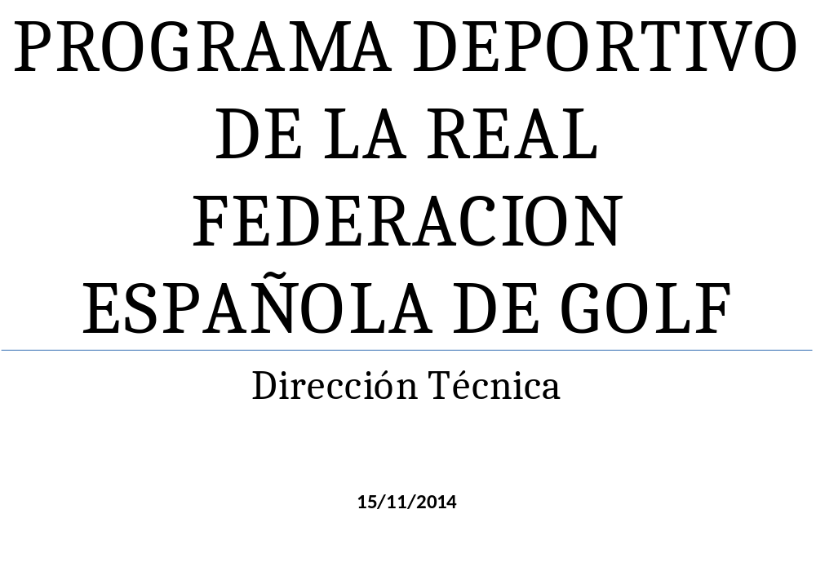

Introducción

El presente documento pretende describir el proyecto deportivo de la Real Federación Española de Golf a través de una minuciosa explicación de la actividad de los diferentes comités deportivos que componen la RFEG.
El proyecto deportivo de la RFEG comienza con las labores de “scouting” que realiza el Comité Técnico Juvenil (CTJ) a través de los diferentes torneos nacionales y territoriales que organiza y monitoriza dicho comité. Las labores de selección y formación de los mejores jugadores y jugadoras con edades comprendidas entre 14 y 16 años (segundo año de infantiles y la categoría cadete) conforman una actividad crítica en el desarrollo de los jugadores que acabarán formando parte de los diferentes equipos nacionales. Durante esta etapa deportiva, el CTJ tiene como principal objetivo formar técnicamente a los jugadores con mejor proyección de futuro a través de concentraciones, y competitivamente a través de encuentros y torneos internacionales.
A la edad de 17 años, los jugadores y jugadoras entran en categoría Boys y Girl donde los más destacados pueden optar a formar parte del grupo de trabajo del Comité Técnico Amateur Masculino y Femenino (CTAM y CTAF). El objetivo de ambos comités en este periodo deportivo es continuar la formación técnica y deportiva de este selecto grupo de jugadores con el fin de conseguir que adquieran el nivel suficiente para representar a España en la élite del golf amateur mundial y puedan dar el salto al mundo profesional con las mayores garantías.
Los jugadores que quieran dar el salto al mundo profesional, y hayan demostrado estar en lo más alto de la élite nacional, mantienen el apoyo de la RFEG a través del programa Pro Spain Team, cuyo objetivo es ayudar a los jóvenes profesionales con mayor proyección a conseguir llegar y asentarse en los principales circuitos profesionales mundiales.
El último eslabón del proyecto deportivo de la RFEG lo engloba el Programa Olímpico, cuya misión será impregnar el espíritu olímpico, preparar a aquellos jugadores y jugadoras con opciones de clasificar para el torneo olímpico, ayudar a mejorar su posición en el ranking mundial, y conseguir que lleguen en las mejores condiciones posibles para el Torneo Olímpico de 2016 y las siguientes ediciones.

Comité de Alta Competición

La Dirección Técnica de la Real Federación Española de Golf, responsable del alto rendimiento, reporta institucionalmente de manera directa a la Dirección General. En el plano deportivo reporta al Comité de Alta Competición –CAC- creado específicamente para unificar y alinear a todos los comités deportivos directamente relacionados con la alta competición- CTJ, CTAF, CTAM y CTP.
Las funciones del CAC son asegurar que la Dirección Técnica tenga los recursos suficientes para acometer todos y cada uno de los puntos aprobados en el Plan Estratégico Deportivo, supervisar que se cumplen en plazos todas las acciones aprobadas en dicho plan, supervisar el desarrollo deportivo de los diferentes programas deportivos, y resolver cualquier discrepancia que pueda existir entre la Dirección Técnica y los diferentes comités deportivos de la RFEG.
El CAC está compuesto por los cuatro presidentes de los comités deportivos de alta competición y presidido por el presidente de la RFEG. Los componentes del comité son:
- Don Gonzaga Escauriaza- Presidente de la RFEG
- Don Luis Méndez- Presidente del CTAM
- Doña Mar Ruiz de la Torre- Presidente del CTAF
- Doña Soledad Fernández de Araoz- Presidente del CTJ
- Don Jaime Salaverri- Presidente del CTP

Organigrama CAC
Dirección Técnica
Blume
CTAM
CTAF
CTJ
CTPF
C.Excelencia
Secretaría Técnica
Resp.Gestión
P.Bernárdez
Resp.Técnico
F. Parrón
G.Datos
A. Ruiz
Coordinador/a
L.Moreno
A.Diáz Bravo (BL)
Dir.Técnica
S.Luna
J. García (BL) Asistentes
K.Luna
M. Figueras
Prep.Física
F.Fernández
J.C. Redondo (BL)
Prep.Mental
O del Río
Seleccionadores Nacionales
M.Prieto
Tx.Hospital Yago Beamonte
Swing Coach
S.Luna
Seleccionador nacional Juvenil
K.Luna
Entrenadores nacionales
S.Céspedes T.Planells
A.Salto
Prep.Físico
F.Fernández
F Iguacel M Fernandez
Prep.Mental
O. del Río
D.Deportivo
E.F.Gamboa
Asistente
L.Uhagón
D.Deportivo
M.P.Pobil
Asistente
E.Vecino
D.Deportivo
J.Grañeda

D.Deportivo P.Bernardez
S.Técnica M.P.Pobil

FormacionomacionC
D.Formación E. Martín
Asistente
M Campomanes
R. Relinque

Equipo Técnico

Plan Estratégico Deportivo de la RFEG

El Plan Estratégico Deportivo de la RFEG fue diseñado en 2011 por la Dirección Técnica de la Federación en colaboración con el equipo técnico de la misma con el fin de plasmar una hoja de ruta que permita conseguir elevar la presencia de jugadoras y jugadores españolas entre los 100 mejores del mundo profesional.
Adjuntamos en el Anexo el documento (1) del Plan Estratégico Deportivo.
A continuación hacemos una breve descripción del estado de los puntos más importantes desarrollados durante el año 2014-2015.

3.1 Proyecto de dinamización de programas deportivos de FFTT.

Al margen de las diferentes acciones puestas en marcha a través de los diferentes comités deportivos, durante el año 2014 se ha consolidado el programa de dinamización de Federaciones Territoriales cuyo objetivo no es otro que conocer en profundidad los proyectos deportivos de las FFTT, compartir con ellos información que pueda ser de utilidad para sus programas, y ofrecerles cualquier tipo de ayuda que pueda mejorar sus programas deportivos.
El programa está basado en tres premisas básicas que son:
- La base de la pirámide deportiva de la RFEG es más estrecha, en comparación con otros países con los que competimos, aunque de una mayor verticalidad. Tenemos pocos jugadores con los que trabajar, pero en cambio conseguimos posicionar a bastantes jugadores en los rankings mundiales con la base que tenemos.
- La RFEG se nutre de los jugadores que le llegan de los programas deportivos de las FFTT, y la función principal de la RFEG es mejorar y elevar el nivel de estos jugadores a la altura necesaria para triunfar en los circuitos profesionales. Los programas deportivos de las FFTT representan la base y la cantera del golf español por lo que uno de los objetivos prioritarios de la RFEG debe ser velar por el óptimo funcionamiento de los programas deportivos de las FFTT.
- Por su parte, las FFTT se nutren de jugadores que les llegan de las escuelas infantiles de sus clubes, y la función principal de las FFTT es mejorar y elevar el nivel de estos jugadores a la altura necesaria para triunfar a nivel nacional amateur. Las escuelas infantiles de club representan la base y cantera de sus programas deportivos por lo que uno de los objetivos prioritarios de las FFTT debe ser velar por óptimo funcionamiento de las mismas.

El proyecto tiene la siguiente agenda:
- Elaboración de informes tipo para la realización del diagnóstico deportivo:
- Informe “Descripción Escuela Juvenil”
- Informe “Descripción Programa Deportivo Federación Territorial”.
- Análisis cuantitativo de jugadores /as infantiles, alevines y cadetes en base al número de licencias.
- Elaboración y reparto de visitas informativas (agenda).
- Elaboración de informes finales y agrupación/clasificación de FFTT.
- Plan de acción individualizado.
- Seguimiento del plan de acción.
El programa se encuentra actualmente en la fase 5 del proyecto y a lo largo del 2015 se llevarán acciones individualizadas con cada FFTT para las cuales se ha confeccionado un cuadro de acciones. El programa de concentraciones de Federaciones Autonómicas en el Centro de excelencia está siendo clave a la hora de conseguir los objetivos de dinamización de sus programas deportivos y a fecha noviembre de 2014, una vez realizada la visita de la federación catalana, la totalidad de las federaciones autonómicas han pasado por el CdE.

3.2 Proyecto de Escuelas infantiles de la RFEG

En septiembre de 2014 se ha terminado la elaboración del manual-modelo RFEG de escuela infantil para clubs de golf siguiendo las teorías de desarrollo atlético a largo plazo defendidas por TPI (Titleist Performance Institute) y adaptándolas a la realidad y objetivos competitivos de la RFEG. Falta por diseñar la web que albergará el manual así como las herramientas de apoyo a las escuelas infantiles que esperamos pueda terminarse durante el año 2015.
El proyecto pasará en 2015 a la siguiente fase de implantación tanto en el Centro Nacional de la RFEG como en varios clubes elegidos como programa de pruebas

3.3 Centro de Excelencia

El CdE cumplió en Julio de 2014 dos años desde su apertura a los programas deportivos de la Federación Española y a sus socios de las Federaciones Autonómicas siendo el centro un pilar fundamental en el proyecto deportivo de la RFEG como así queda reflejado en el Plan Estratégico.
Adjuntamos en el Anexo el documento (2) del Análisis de actividad del CdE durante el 2014.

Estructura departamental del área técnica

Denominación Dirección Técnica de la Federación Española de Golf.

Dependencia Jerárquica Gerencia de la RFEG- CAC- Presidencia.

Autoridad Jerárquica Comités Deportivos de la RFEG, Escuela Nacional Blume, Centro de alto rendimiento, Dpto. de Formación y Equipo técnico.

Misión Coordinar, supervisar y optimizar el alto rendimiento del golf español.

Responsabilidades

- Diseñar e implantar el Plan Estratégico Deportivo de la RFEG.
- Coordinar y supervisar la Escuela Nacional Blume.
- Coordinar y supervisar el Spain Pro Team (Neo-Pro).
- Coordinar y supervisar el Programa Olímpico de la RFEG.
- Coordinar y supervisar, junto al Comité correspondiente, el desarrollo deportivo del equipo nacional amateur masculino.
- Coordinar y supervisar, junto al Comité correspondiente, el desarrollo deportivo del equipo nacional amateur femenino.
- Coordinar y supervisar, junto al Comité correspondiente, el desarrollo deportivo de los jugadores de las categorías inferiores.
- Seleccionar, formar, coordinar y organizar al equipo técnico responsable de las distintas áreas de competencia deportiva de la RFEG.
- Crear y poner en marcha el Centro de Excelencia de la RFEG.
- Asistir a los jugadores profesionales poniendo a su disposición los recursos tecnológicos de la RFEG.
- Asistir a los directores deportivos de las Federaciones territoriales en las cuestiones relacionadas con el alto rendimiento en sus respectivas regiones.
- Representar a la RFEG en los eventos deportivos de relevancia nacional e internacional.

Áreas de Competencia

- Secretaría Técnica
- Centro de Excelencia
- Equipo Técnico
- Asesoramiento Técnico al Comité Técnico Amateur Masculino de la RFEG (CTAM)
- Asesoramiento Técnico al Comité Técnico Amateur Femenino de la RFEG (CTAF)
- Asesoramiento Técnico al Comité Técnico Juvenil de la RFEG (CTJ)
- Comité Técnico Profesional de la RFEG (CTP)
- Departamento de Formación
- Escuela Nacional Blume

Secretaría técnica

Responsabilidades

- Supervisar el cumplimiento de los proyectos de la Dirección Técnica y los distintos departamentos técnicos dentro de los planes establecidos.
- Supervisar el correcto funcionamiento del equipo técnico.
- Supervisar el cumplimiento de los presupuestos asignados a los diferentes comités técnicos deportivos.

Organización

- Secretaría técnica: Mabel Pascual del Pobil
      - Dependencia de Director Técnico
      - Sin autoridad jerárquica operativa

Centro de Excelencia de la RFEG

Función

- Ser el centro de referencia en España para la mejora continua de sistemas de enseñanza y entrenamientos.
- Proporcionar a nuestros jugadores de élite las mejores condiciones de entrenamiento que contribuyan a la mejora de su rendimiento deportivo.
- Dar servicio y apoyo a las Federaciones Autonómicas en el desarrollo del talento deportivo de sus respectivos territorios.
- Dar servicio y apoyo mediante medios técnicos, humanos y tecnológicos a los jugadores del Tour y componentes del Pro Spain Team en la consecución de sus objetivos.
- Colaborar con los principales centros de alto rendimiento a nivel mundial asegurando que la RFEG esté a la vanguardia en las áreas de formación, entrenamiento y coaching de jugadores de alto nivel.

Cometidos principales

- Evalúa a los jugadores de los diferentes comités, FFAA, y circuitos profesionales.
- Actúa enviando informes técnicos a sus entrenadores y proponiendo entrenamientos específicos.
- Registra y analiza los datos de todos los jugadores que pasan por el centro proponiendo entrenamientos personalizados.

Recursos
RRHH
- Dirección: Pablo Bernárdez
- Dirección Técnica: Fran Parrón
- Adjunto a Dirección Técnica: Abraham Ruiz
- Equipo técnico: Equipo Técnico al completo
- Preparador físico: Francisco Fernández
- Preparador mental: Óscar del Rio

Interrelaciones

- Entrenadores territoriales
- Jugadores profesionales del Tour
- Pro Spain Team
- Comités Deportivos Alta Competición

Equipo Técnico de la RFEG

El equipo técnico es el responsable del desarrollo de la capacidad técnica y deportiva de los jugadores seleccionados en los diferentes grupos de trabajo de los Comités Técnicos de la RFEG.

El equipo técnico se estructura de la siguiente forma:

Seleccionadores nacionales

Función:

- Se responsabilizan del desarrollo de la capacidad técnica y deportiva de los jugadores amateurs de más alto nivel (CTAM y CTAF), así como los jugadores profesionales integrados en el programa Pro Spain Team.
- Se responsabilizan del seguimiento técnico de dichos jugadores.
- Supervisan el desarrollo estratégico de los jugadores amateurs de las categorías juveniles.

Cometidos principales

- Diseñar el contenido técnico de las concentraciones organizadas por los Comités Amateurs masculino y femenino.
- Dictaminar los objetivos técnicos para cada jugador de los diferentes grupos de trabajo.
- Mantener informados a los distintos técnicos / entrenadores territoriales o personales de los jugadores por él tutelados.
- Evaluar el progreso de los jugadores y proponer medidas de ajuste para la consecución de objetivos marcados.
- Viajar con los equipos nacionales a las competiciones asignadas por los distintos Comités y la Dirección Técnica.

Swing coach

Función
- Con rango de entrenador nacional, se responsabiliza de los cambios estructurales de swing de todos los jugadores seleccionados por la RFEG. Marca la línea de trabajo técnico a seguir por los diferentes técnicos y entrenadores nacionales.
- Proporcionar apoyo a las Federaciones Autonómicas en el diseño y funcionamiento de sus programas de alto rendimiento.

Cometidos principales

- Analizar el swing de todos los jugadores de los diferentes grupos de trabajo de la RFEG, diagnosticar problemas y desviaciones, y proponer planes de trabajo a medio y largo plazo para los correspondientes cambios de swing.
- Transmitir a los entrenadores nacionales, técnicos de las federaciones autonómicas, y a los entrenadores personales sus diagnósticos y propuestas.
- Liderar los programas de apoyo y revisión de las FFAA a través de visitas y concentraciones diseñadas específicamente para ello.

Preparador físico

Función
- Responsable del programa de preparación física y nutricional de los distintos equipos de la RFEG.
- Se responsabilizará del diseño del área física de la futura escuela infantil de la RFEG (proyecto TPI).
- Responsable de los cursos de preparadores físicos de golf de la RFEG.

Cometidos principales

- Diseñar el programa de preparación física del modelo de trabajo de la RFEG para los diferentes grupos de trabajo de los comités deportivos.
- Dirigir el programa de preparación física de las concentraciones organizadas por los Comités Amateurs masculino, femenino, juvenil y Escuela Nacional (Blume).
- Dictamina los objetivos del área física para cada jugador de los diferentes grupos de trabajo.
- Evaluar el progreso de los jugadores y proponer medidas de ajuste para la consecución de objetivos marcados.
- Viajar con los equipos nacionales a las competiciones asignadas por los distintos Comités Técnicos o la Dirección Técnica.
- Coordinar y supervisar el área física del futuro modelo de escuela de la RFEG.
- Liderar el área de preparación física de los programas de asistencia y revisión de las FFAA a través de visitas y concentraciones diseñadas específicamente para ello.
- Impartir los cursos de preparación física de la Escuela de técnicos deportivos de la RFEG.
- Apoyo en el área física al Centro de Alto Rendimiento.

Preparador mental

Función

- Responsable del programa de desarrollo de habilidades psicológicas para la competición del modelo de trabajo de la RFEG.
- Responsable del área mental en la Escuela de técnicos deportivos de la RFEG.

Cometidos principales

- Diseñar el programa de desarrollo de habilidades psicológicas para la competición del modelo de trabajo de la RFEG.
- Dirigir el programa de preparación mental de las concentraciones organizadas por los Comités Amateurs masculino, femenino, juvenil y Escuela Nacional (Blume).
- Dictamina los objetivos y evalúa el progreso del área mental para cada jugador de los diferentes grupos de trabajo.
- Viajar con los equipos nacionales a las competiciones asignadas por los distintos Comités y/o la Dirección Técnica.
- Diseñar e implementar el programa de formación de padres mediante la difusión de material didáctico y celebración de conferencias y talleres.
- Diseñar e impartir los cursos de formación destinados a entrenadores nacionales, territoriales y profesores.

Equipo técnico juvenil

Función

- Se responsabiliza del desarrollo de la capacidad técnica y deportiva de los jugadores del programa juvenil (CTJ) y del seguimiento técnico de sus jugadores.
- Realiza labores de “scouting” (ojeador) para el Comité Técnico Juvenil.

Cometidos principales

- Diseñar e implementar el programa técnico y estratégico de los equipos juveniles.
- Diseñar el contenido técnico de las concentraciones organizadas por el CTJ.
- Viajar con los equipos a las competiciones asignadas por la Dirección Técnica y CTJ.
- Evalúa el progreso de los jugadores e Informa a técnicos territoriales sobre el progreso de los mismos.
- Informa a la Dirección de Técnica y CTJ de talentos no detectados mediante visitas a competiciones de ámbito local, territorial y nacional.

Recursos

RRHH
  - Entrenadores nacionales:
- Txomin Hospital
- Yago Beamonte
- Marcelo Prieto
- Salva Luna
- Marta Figueras
- Alvaro Salto

  - Swing coaches: Salva Luna
Fran Parrón

  - Preparador físico: Francisco Fernández
Asistentes - Marco Fernández y Francis Iguacel
  - Preparador mental: Oscar del Rio

  - Coordinador de Área Médica y Fisioterapia: Álvaro Zerolo
  - Equipo Técnico del Comité Juvenil:
          - Kiko Luna (Seleccionador Nacional Juvenil)
          - Toni Planells
          - Sergio Céspedes
          - Marco Fernandez

Interrelaciones

- Entrenadores territoriales
- Entrenadores personales
- Comités Deportivos

Área Técnica – Comité Técnico Amateur Masculino de la RFEG

Función
- Seleccionar a los mejores jugadores y con mayor proyección del mundo amateur masculino; evaluar su preparación, sus cualidades técnicas, físicas y mentales y el estado de su juego; y asistirles para llevarles a su máximo rendimiento y desarrollo deportivo.
- Selección integrantes grupo de trabajo.
- Tutelar a los equipos nacionales en las distintas competiciones.

Cometidos principales
- Elaboración del Calendario de pruebas amateurs en categoría masculina y sus reglamentos.
- Organización de Campeonatos amateurs de categoría masculina.
- Elaboración de los criterios de selección de jugadores, sistemas de subvención y rankings.
- Seguimiento técnico-deportivo de jugadores a través del programa de tutelaje.
- Seguimiento de jugadores en competición (pre, durante y pos torneo).
- Selecciona a jugadores a través de rankings nacionales e internacionales, y de ojeadores de la RFEG.
- Evalúa a jugadores en concentraciones periódicas (4 al año) y de manera específica en los torneos.
- Actúa enviando informes técnicos a sus entrenadores y proponiendo entrenamientos específicos.
- Propone y determina el más adecuado calendario de torneos para los jugadores.
- Organiza, subvenciona y acompaña al jugador en las competiciones de mayor relevancia.
- Tramita las propuestas de jugadores para la obtención de la distinción de deportistas de alto nivel y otros premios deportivos.

Recursos
RRHH
- Director deportivo de CTAM: Ernesto Fernández Gamboa
- Asistente: Loreto Uhagón
- Equipo técnico:
  - Entrenadores nacionales: Txomin Hospital
Yago Beamonte
  - Swing coach: Salva Luna

  - Preparador físico: Francisco Fernández
  - Preparador mental: Óscar del Río

Interrelaciones
- Comités Deportivos y otros departamentos RFEG
- Federaciones Autonómicas
- Federaciones Internacionales (EGA, USGA, IGF)
- Entrenadores territoriales
- Entrenadores Personales
- Jugadores

Área Técnica – Comité Técnico Amateur Femenino de la RFEG

Función

- Seleccionar a las mejores jugadoras y con mayor proyección del mundo amateur femenino; evaluar su preparación, sus cualidades técnicas, físicas y mentales y el estado de su juego; y asistirles para llevarles a su máximo rendimiento y desarrollo deportivo.
- Selección de jugadoras al Grupo de Trabajo.
- Tutelar a los equipos nacionales en las distintas competiciones.

Cometidos principales:

- Elaboración del Calendario de pruebas amateurs en categoría femenina y sus reglamentos.
- Organización de Campeonatos amateurs de categoría femenina
- Elaboración de los criterios de selección de jugadoras, sistemas de subvención y rankings.
- Seguimiento técnico-deportivo de jugadoras a través del programa de tutelaje.
- Seguimiento de jugadoras en competición (pre, durante y pos torneo).
- Selecciona a través de rankings nacionales e internacionales, y de ojeadores de la RFEG
- Evalúa en concentraciones periódicas (4 al año) y de manera específica en los torneos.
- Actúa enviando informes técnicos a sus entrenadores y proponiendo entrenamientos específicos a las jugadoras.
- Propone y asesora el más adecuado calendario de torneos para las jugadoras.
- Organiza, subvenciona, prepara y acompaña al jugador en las competiciones de mayor relevancia
- Tramita las propuestas de jugadoras para la obtención de la distinción de deportistas de alto nivel y otros premios deportivos.

Recursos
RRHH
- Director deportivo de CTAF: Mabel Pascual del Pobil
- Asistente: Elena Vecino
- Equipo técnico:
  - Entrenadores nacionales: Marcelo Prieto
Álvaro Salto
  - Swing coach: Salva Luna

  - Preparador físico: Francisco Fernández
  - Preparador mental: Oscar del Río

Interrelaciones:

- Comités Deportivos y otros departamentos RFEG
- Federaciones Autonómicas
- Federaciones Internacionales (EGA, USGA, IGF)
- Entrenadores territoriales
- Entrenadores Personales
- Jugadores

Área Técnica – Comité Técnico Juvenil de la RFEG

Función

- Ojear y Seleccionar a los mejores jugadores y jugadoras de categoría juvenil (sub-16) con mayor proyección del golf nacional; evaluar su preparación, sus cualidades técnicas, físicas y mentales y el estado de su juego; y asistirles para llevarles a su máximo rendimiento y desarrollo deportivo.
- Tutelar a los jugadores del grupo de trabajo en las distintas competiciones internacionales.
- Asistir a las Federaciones Autonómicas para mejorar sus sistemas de trabajo en las categorías inferiores.

Cometidos principales

- Selecciona al grupo de trabajo través de rankings nacionales y de ojeadores de la RFEG.
- Evalúa a los jugadores en concentraciones periódicas y de manera específica en los torneos.
- Actúa enviando informes técnicos a sus entrenadores y proponiendo entrenamientos específicos.
- Propone y determina el más adecuado calendario de torneos para los jugadores.
- Organiza, subvenciona y acompaña al jugador en las competiciones de mayor relevancia.
- Organiza concentraciones técnicas para Federaciones Autonómicas que lo requieran.

Recursos
RRHH
- Director deportivo de CTJ: Juanjo Grañeda
- Equipo técnico:
  - Equipo Técnico: Coordinador: Kiko Luna
Sergio Céspedes
Jesús Rodríguez
Toni Planells

  - Preparador físico: Marco Fernández
  - Preparador mental: Óscar del Rio

Interrelaciones

- Entrenadores territoriales
- Padres jugadores

Área Técnica – Comité Técnico Profesional de la RFEG

Función
- Seleccionar a los mejores jugadores y jugadoras recién incorporados al mundo profesional para el programa Pro Spain Team; evaluar su preparación, sus cualidades técnicas, físicas y mentales y el estado de su juego; y asistirles para llevarles a su máximo rendimiento y desarrollo deportivo.
- Seleccionar a los mejores jugadores y jugadoras profesionales e incorporarlos para el programa Olímpico de la RFEG; evaluar su preparación, sus cualidades técnicas, físicas y mentales y el estado de su juego; y asistirles para llevarles a su máximo rendimiento y desarrollo deportivo.
- Proponer el plan de inversión de la RFEG en competición profesional.
- Asistencia a los profesionales españoles y a las FFAA en todo tipo de gestiones administrativas.
- Proponer e implementar el plan de formación de profesionales de la RFEG.

Cometidos principales

- Selecciona a través de rankings e historial deportivo a los componentes de los programas profesionales de la RFEG.
- Planificación de calendarios individualizados para los componentes del programa.
- Seguimiento deportivo de los jugadores del Programa Pro Spain Team y Programa Olímpico.
- Asistencia a los jugadores del programa.
- Elaboración del calendario de competiciones profesionales.
- Intercambio de invitaciones con otros países para la elaboración de calendarios personalizados.
- Planificación de los viajes a TPI San Diego.
- Gestión económica de su beca Neo Pro.
- Tramitación del Orden de Mérito profesional.
- Tramitación de altas en licencias profesionales.
- Negociación y Desarrollo (junto con los técnicos del CSD) del Real Decreto de la Enseñanza en Golf.
- Diseño y Desarrollo de las nuevas Titulaciones para Técnicos Deportivos
- Diseño e implementaciones de los cursos de Escuela Nacional de Profesionales (Técnicos Deportivos)
- Organización de Cursos y Seminarios formativos para el sector Técnico en golf.

Recursos
RRHH
- Director deportivo de CTP: Pablo Bernárdez
- Responsable de formación: Enrique Martín
- Equipo técnico:
  - Entrenadores nacionales: Marta Figueras y Txomin Hospital

Interrelaciones

- Federaciones Territoriales
- Federaciones internacionales
- PGA de España
- PGA`S internacionales
- Circuitos internacionales

Área Técnica – Departamento de Formación de la RFEG

Función
- Desarrollar el bloque específico y Práctico de la especialidad en golf siguiendo las pautas del Real Decreto en relación a las Titulaciones de Técnicos Deportivos en los niveles I, II, y III
- Impartir los cursos para la obtención del Título de Técnico Deportivo en los niveles I, II, y III.
- Asistencia a los profesionales españoles y a las FFTT en todo tipo de gestiones administrativas.
- Proponer e implementar el plan de formación de profesionales de la RFEG.

Cometidos principales

- Diseña y planificación del calendario de cursos de formación de la RFEG.
- Propone cursos de formación generales e internos en relación a la Industria del Golf.
- Diseña y desarrolla el temario de asignaturas de los cursos de los diferentes niveles de Técnico Deportivo.
- Implementa todos los cursos de Técnico Deportivo.
- Examina a los alumnos de la Escuela Nacional de Profesionales.
- Organiza y promueve cursos de formación para la RFEG, FFTT y profesionales con licencia nacional.

Recursos
RRHH
- Director de Formación: Enrique Martín
- Asistente: Macarena Campomanes

Interrelaciones

- Federaciones Territoriales
- Federaciones internacionales
- PGA de España
- PGA de Europa
- PGA`S internacionales

Escuela Nacional Blume

Función

- Desarrollar la formación deportiva, personal y humana de un grupo de jóvenes jugadores de élite, en edades a partir de los 16 años, sin posibilidad de adquirir su potencial deportivo en sus respectivas residencias.
- Servir como campo experimental para el diseño de modelos de entrenamiento y formación

Cometidos principales

- Selección del grupo de becados entre los mejores candidatos a través de un programa de selección.
- Evalúa periódicamente el rendimiento académico, deportivo y personal de los componentes del grupo.
- Actúa enviando informes técnicos al CAC, CTAM y CTAF y proponiendo objetivos individualizados para cada componente del grupo.
- Propone y determina el más adecuado calendario de torneos para los jugadores para sus jugadores de manera individual.
- Patrocina, subvenciona y tutela al jugador en las competiciones de mayor relevancia

Recursos
RRHH

- Director del Proyecto: Salva Luna y Jorge García (BL)
- Coordinadora: Laura Moreno y Alberto Diáz Bravo (BL)
- Asistente: Fran Parrón
- Equipo técnico:
  - Entrenadores: Salva Luna
Marta Figueras Dotti
Kiko Luna (asistente)

  - Preparador físico: Francisco Fernández y Juan Carlos Redondo (BL)
  - Preparador mental: Oscar del Rio

Interrelaciones

- Entrenadores territoriales
- Padres

Programa de Desarrollo Técnico

La Dirección Técnica en colaboración con el equipo técnico de la RFEG y siguiendo las directrices plasmadas en el Plan Estratégico Deportivo ha creado un programa de desarrollo técnico cuyos objetivos son:
- Alinear técnicamente a profesores, técnicos territoriales y técnicos nacionales mediante un modelo definido.
- Determinar el nivel de los jugadores que entran a formar parte de los grupos de trabajo de la RFEG.
- Establecer áreas específicas de trabajo técnico que sean medibles.
- Dar a conocer a los jugadores y sus técnicos una referencia de dónde están en su desarrollo técnico.
- Asegurar que los jugadores integrantes de los grupos de trabajo de los diferentes comités reciban una información técnica clara y exenta de interpretaciones.
El programa posee las siguientes características:
- Un modelo único por niveles para todas las edades que permite un grado de desarrollo técnico diferente en cada área de juego.
- El modelo permite analizar y fijar objetivos de consecución técnica en 8 áreas de desarrollo diferentes.
- Cada una de las áreas está dividida en tres niveles: Nivel 3, Nivel 2 y el Nivel 1 (máximo grado de desarrollo y objetivo final del programa)
- El programa es un modelo de evaluación válido para todos los programas de la RFEG.
Adjuntamos en el Anexo el documento (3) del Programa de Desarrollo Deportivo.

Presupuesto del Comité de Alta Competición (CAC)

REAL FEDERACIÓN ESPAÑOLA DE GOLF
COMITÉ de ALTA COMPETICIÓN
 |  |  |  | PRESUPUESTO
 |  |  |  | 2015
I. ALTA COMPETICIÓN |  |  |  | 1.378.895,00
1.COMPETICIONES |  |  |  | 987.895,00
 | 1.MASCULINAS |  |  | 251.500,00
 | 2.FEMENINAS |  |  | 207.145,00
 | 3.JUVENILES |  |  | 98.850,00
 | 4.PROFESIONALES |  |  | 430.400,00
2.CONCENTRACIONES |  |  |  | 195.000,00
 | 1.MASCULINAS |  |  | 43.000,00
 | 2.FEMENINAS |  |  | 52.000,00
 | 3.JUVENILES |  |  | 75.000,00
 | 4 PROFESIONAL |  |  | 25.000,00
3.EQUIPO TÉCNICO |  |  |  | 169.000,00
 | 1.CTA. MASCULINO |  |  | 50.000,00
 | 2.CTA. FEMENINO |  |  | 50.000,00
 | 3.CT. JUVENIL |  |  | 49.000,00
 | 4 CT.PROFESIONAL |  |  | 20.000,00
4.MATERIAL DEPORTIVO |  |  |  | 27.000,00
II. ACTIVIDAD DEPORTIVA |  |  |  | 307.850,00
1.COMPETICIONES |  |  |  | 307.850,00
 | 1.MASCULINAS |  |  | 38.200,00
 | 2.FEMENINAS |  |  | 7.100,00
 | 3.JUVENILES |  |  | 164.600,00
 | 5.SENIOR |  |  | 97.950,00
III. ESCUELA NACIONAL BLUME |  |  |  | 264.600,00
1.MADRID |  |  |  | 134.000,00
2. NORTE DE LEÓN |  |  |  | 130.600,00
IV. ORGANIZACIÓN DE TORNEOS |  |  |  | 50.400,00
1.MASCULINOS |  |  |  | 33.400,00
2.FEMENINOS |  |  |  | 17.000,00
V. ESCUELA DE PADRES |  |  |  | 4.000,00
TOTAL ALTA COMPETICIÓN |  |  |  | 2.005.745,00
FORMACIÓN
1.ESCUELA NACIONAL DE GOLF PROFESIONAL |  |  |  | 261.295,00
2.TPI |  |  |  | 30.000,00
3.CURSO HARDY/UTLEY/VISION 54 |  |  |  | 35.000,00
4.FORMACIÓN DE TÉCNICOS |  |  |  | 8.000,00
5.CURSOS FFAA |  |  |  | 3.000,00
TOTAL FORMACIÓN |  |  |  | 337.295,00

Proyectos Deportivos Áreas Técnicas RFEG

Ya se ha iniciado el ciclo olímpico en el que el Golf tendrá presencia como modalidad deportiva en los Juegos de Río de Janeiro (2016). Los JJOO son sin duda un estímulo adicional para los jugadores profesionales, pero también para los amateurs que en pocos años podrían estar compitiendo por ganarse un puesto en los Juegos, y vivir la mayor de las experiencias con la que todo deportista pueda soñar.
Los comités amateurs, conscientes del papel tan importante que desempeñan en la formación de jugadores de futuro, unirán sus fuerzas y seguirán trabajando con entrega e ilusión para ofrecer a los jugadores que estén bajo sus paraguas de actuación, las herramientas y recursos humanos necesarios para su crecimiento como personas y, como deportistas, en todos los aspectos del juego. Esta búsqueda de la excelencia nos acercará a la misión federativa de situar el mayor número de deportistas españoles en los Top-100 de los rankings mundiales de los circuitos profesionales, circuitos cada vez más competitivos en cantidad y calidad de los jugadores.
En estos momentos la Dirección Técnica de la RFEG está inmersa en el desarrollo de un modelo de alto rendimiento que se implantará a todos los niveles deportivos, desde categorías juveniles, pasando por la alta competición amateur, hasta llegar al mundo profesional. El objetivo principal de este programa, es definir y registrar los valores de cada área técnica (física, mental, juego largo, juego corto y putt) para las distintas etapas del desarrollo del jugador y poder seguir su evolución tomando como base los parámetros marcados en el modelo.
Las acciones que desarrollen las diferentes áreas técnicas a lo largo del presente ciclo irán orientadas a la consolidación del modelo. En su implantación, desde las categorías inferiores hasta el nivel profesional, jugará un papel decisivo la utilización de los recursos que ofrece el nuevo Centro de Excelencia, y la implantación de sistemas de seguimiento basados en el análisis de datos concretos (técnicos, estadísticos, definición de distintos niveles físicos) que nos permitan identificar con mayor precisión las áreas de mejora de cada jugador y priorizar el trabajo técnico que han de realizar.
Principales Objetivos de desarrollo de la alta competición
En el marco de las líneas generales expuestas en el plan estratégico deportivo RFEG, y apoyándonos en el análisis de la temporada 2013-2014, los objetivos de desarrollo principales de las áreas deportivas para el ciclo Olímplico 2012-2016 y temporada 2014-2015 incluyen:
- Continuar mejorando la calidad del seguimiento técnico:
- Gracias a los estudios personalizados que estamos llevando a cabo en el Centro de Excelencia (CdE) y que nos proporcionan datos precisos en relación a la técnica del juego largo, estado físico, juego corto y putt. El análisis de esta información junto con nuestro conocimiento de cómo rinde el jugador en competición y de cuáles son sus mayores dificultades en el campo (datos que obtenemos a partir de la observación y análisis de datos estadísticos) nos permitirá focalizar las prioridades de trabajo.
- Gracias a la implantación de un sistema de tutelaje (Ver Anexo 4) con el que buscamos mejorar la comunicación entre RFEG y jugador, así como entre la RFEG y el entrenador personal del jugador. Los tutelajes nos permitirán llevar un seguimiento más directo del trabajo y mejorar la calidad de las planificaciones individuales en las que se irán marcando y actualizando los ejercicios y cargas de entrenamientos de acuerdo a la etapa de desarrollo de la jugadora, y a las necesidades particulares del momento de la temporada (pre-temporada, semana previa al torneo, etc).
- Gracias a la utilización de la aplicación federativa diseñada para el registro de estadísticas de juego, los diferentes comités deportivos diseñarán sus concentraciones específicamente para mejorar el área de juego corto. Se aumentará el tiempo de trabajo dedicado específicamente al mismo y se intentará que los jugadores sean conscientes de la necesidad de mejorar los valores estadísticos del juego corto.
- La puesta en marcha del área privada de la web del CdE, diseñada específicamente para el seguimiento de jugadores, simplificará los flujos de intercambio de información y la comunicación entre todas las áreas de influencia del jugador (su federación autonómica, su entrenador particular, su tutor, su grupo de trabajo).

- Mayor énfasis y responsabilidad sobre el propio jugador: queremos que a lo largo de su período formativo el jugador aprenda a tomar las riendas de su carrera deportiva y tome responsabilidad sobre cuánto provecho quiere sacar de los medios que la federación pone a su alcance para conseguir sus metas. Asimismo, presentamos el recorte presupuestario como una oportunidad para elevar el nivel de auto-exigencia y hacer a los jugadores más responsables de sus gastos y del valor de las cosas. Buscamos una mayor iniciativa por parte de los jugadores, verdaderas ganas de trabajar y de formarse. Este mensaje es el que hemos querido transmitir en las convocatorias de los Grupos de Trabajo (Ver Anexo 5) de los comités amateurs masculino y femenino; siguen siendo los comités los que seleccionan los mejores perfiles, pero esta selección sólo se realiza entre los jugadores que solicitan nuestro apoyo.

- Mejorar las relaciones interpersonales (entre jugadores, y entre jugadores y técnicos o responsables federativos – Grupos de trabajo amateurs): en las concentraciones se diseñarán actividades específicas que nos ayuden a generar un mayor sentimiento de pertenencia al equipo, a definir los valores que nos identifican y a generar un mayor grado de conciencia y responsabilidad de por qué, y para qué cada uno está en el programa, qué se espera de ellos y qué esperan ellos de nosotros. El objetivo es lograr mayor transparencia y unidad.

- Mejorar la calidad y precisión del juego corto (approach, chip, bunker): continuaremos con los campeonatos de juego corto y con una concentración anual dedicada exclusivamente a esta área del juego. Para el 2014 volveremos a potenciar el ranking de juego corto a nivel nacional, y reunir a los mejores clasificados de cada categoría en la segunda gran final. Buscamos concienciar a todos los niveles, lo importante que es dominar una gran variedad de estos golpes para el éxito en la alta competición y darles ideas de cómo deben entrenarlo.

- Mejorar las estadísticas de putts embocados: Transmitir a los jugadores de los diferentes grupos de trabajo la necesidad de trabajar con más intensidad el putt. Se elaborarán entrenamientos personalizados en función de sus resultados estadísticos anuales que se trabajarán durante las concentraciones anuales.

- Fomentar el crecimiento personal y la innovación: fomentar la participación en actividades de formación que nos mantengan a la vanguardia del alto rendimiento deportivo, buscando siempre formas de mejorar la calidad y proporcionar los mejores métodos de entrenamiento a nuestros jugadores, logrando una mayor implicación y rendimiento.
Adjuntamos en el Anexo el documento (4) Protocolo de Tutelajes CTAM – CTAF
Adjuntamos en el Anexo el documento (5) Circular Grupos de Trabajo CTAF – CTAM 2014-2015

Proyecto Deportivo Comité Técnico Amateur Masculino

Misión
Al Comité Técnico de Aficionados masculino le corresponde organizar y coordinar la práctica y el fomento del deporte del Golf, desarrollado por jugadores aficionados de sexo masculino. Constituye su peculiar cometido preparar, elaborar y someter a los Órganos que correspondan:
a) El Estatuto del Aficionado y cualquier reforma del mismo en colaboración con el Comité Técnico de Aficionados femenino.
b) La reglamentación de todas las pruebas de aficionados de sexo masculino.
c) Las normas de selección de los distintos equipos nacionales que de él dependan, y la designación de los Delegados Federativos para cada prueba.
d) Las selecciones nacionales que de él dependan así como sus Capitanes respectivos.
e) El calendario de pruebas de carácter nacional e internacional, a celebrar en todo el territorio español, confeccionado en colaboración con el resto de los Comités interesados.
Entre sus funciones están:
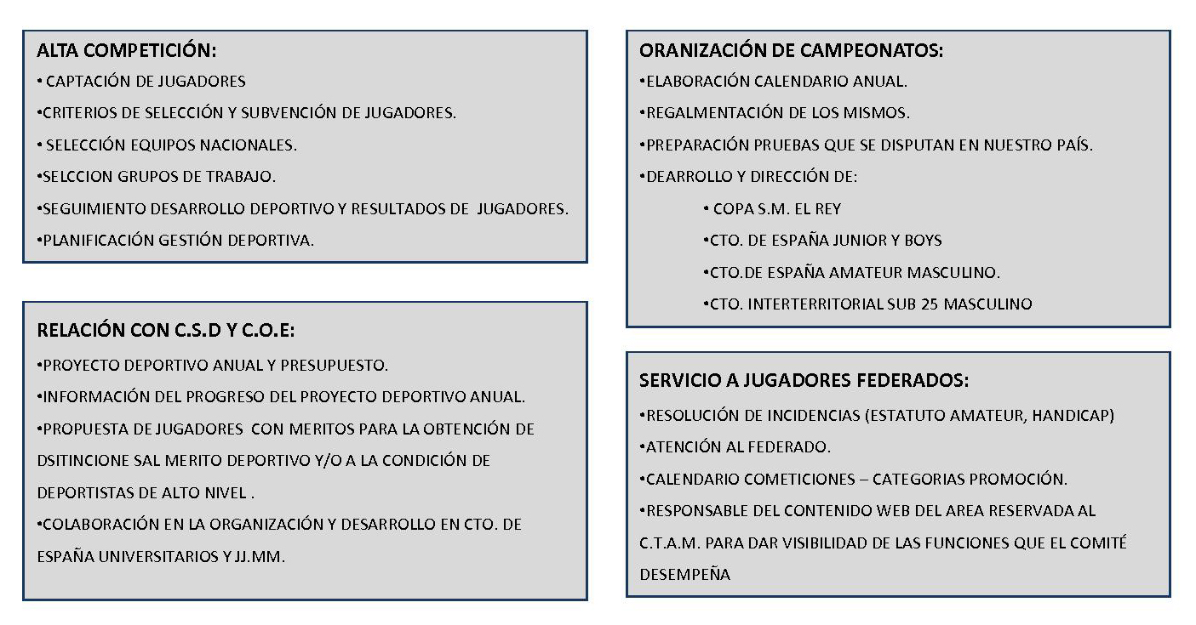

Composición del Comité

Presidente | LUIS MENDEZ JAREÑO | Parcial / No remunerada | Marcar los objetivos y la línea de trabajo del CTAM y liderar las actividades que este comité desempeña.  Selección de jugadores: Grupo de trabajo, competiciones individuales y competiciones por equipos
Vocales | PABLO FISAS  JOSÉ MIGUEL SAGNIER  CARLOS DE CORRAL  ASIS DE BASTIDA  AGUSTÍN MAZARRASA | Parcial / No remunerada | - Capitanías de campeonatos internacionales.  - Seguimiento de jugadores a nivel territorial, nacional e internacional.  - Junto con el presidente y director deportivo marcan las pautas de actuación del CTAM y colaboran en la selección de jugadores.  - Selección de jugadores: grupo de trabajo, competiciones individuales y competiciones por equipos
Director Deportivo | ERNESTO FDEZ. DE GAMBOA | Exclusiva | Reportando al presidente del CTAM y al Director Técnico, pone en marcha las decisiones tomadas en las reuniones del comité y es el responsable de la dirección, coordinación, supervisión y seguimiento de la actividad deportiva relacionada con el CTAM
Administrativo | Loreto Uhagon | Exclusiva / | Reportando a el director deportivo, proporciona el soporte administrativo a las actividades del comité.
Técnicos de Golf | SALVADOR LUNA  (Swing Coach)  DOMINGO HOSPITAL  YAGO BEAMONTE.  (Entrenadores Nacionales) | Parcial / remunerada por jornada trabajada | Ayudan a los jugadores del Grupo de Trabajo a:  Identificar áreas prioritarias de trabajo.  Planificar los entrenamientos y cargas de competición.  Preparar las competiciones y evaluarlas.  Ayudan a los entrenadores personales de los jugadores a interpretar los diagnósticos del Centro de Excelencia..
Psicólogo  //  Preparador Mental | OSCAR DEL RIO | Parcial / remunerada por jornada trabajada | Formar y apoyar a técnicos y capitanes en aspectos relacionados con el coaching de jugadores.  Preparar actividades que fomenten la cohesión de equipo, motivación, compromiso, valores, sentimiento de pertenencia al grupo, etc.  Atender necesidades puntuales de jugadores en el área mental.
Preparador Físico | FRANCISCO FERNÁNDEZ | Exclusiva pero compartida con el CdE y otras áreas deportivas. | Dirige las actividades relacionadas con la preparación física y hábitos de hidratación y alimentación según el periodo deportivo.

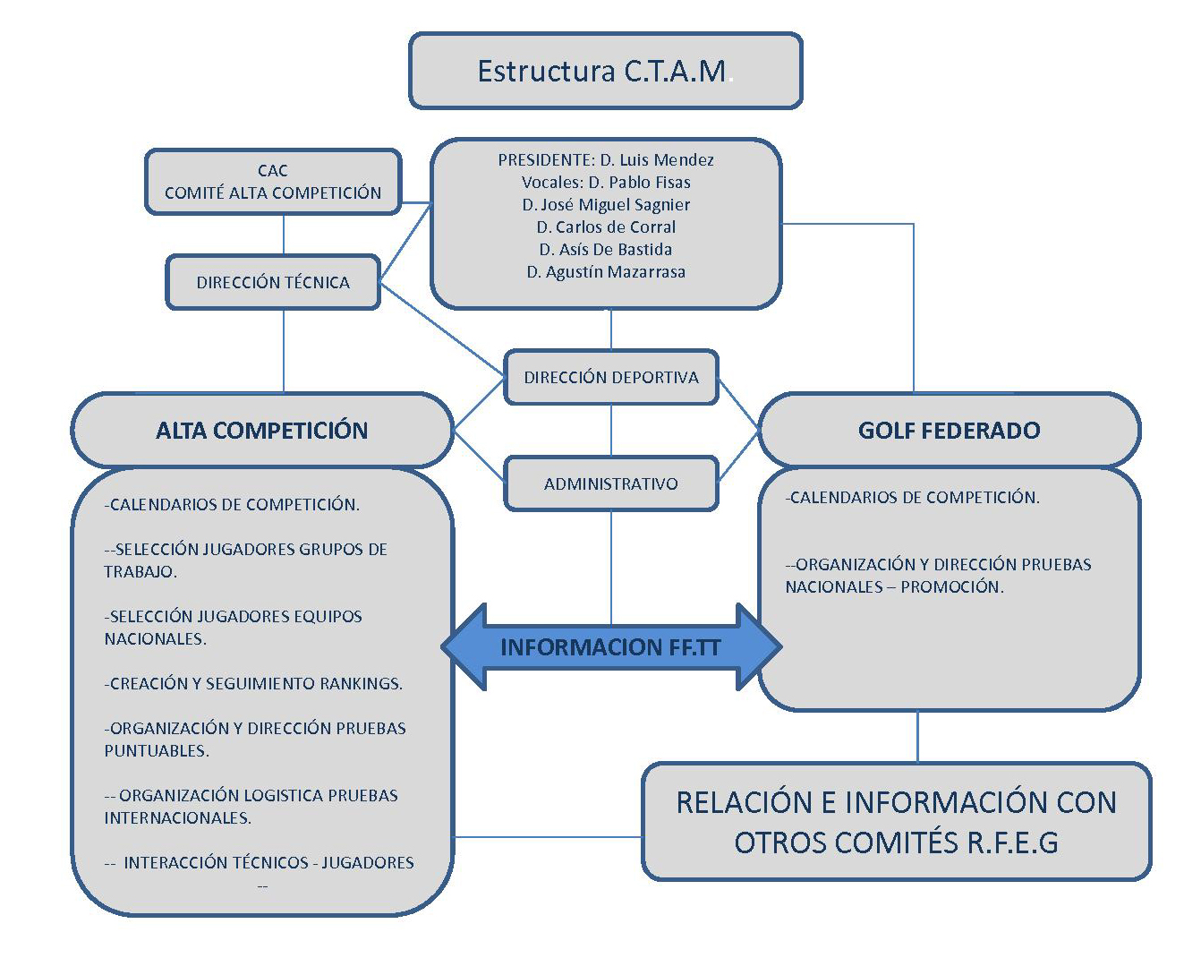

Cuadro de objetivos deportivos (ampliado hasta el 2016).

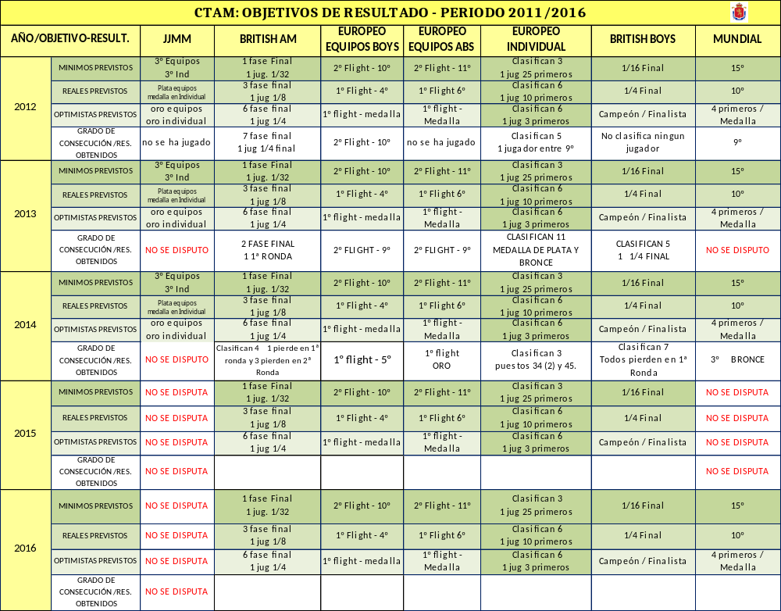

Valoración de resultados: Resultados muy positivos por equipos destacando la victoria en el Campeonato del mundo universitario celebrado en Suiza, en el Campeonato de Europa por equipos celebrado en Finlandia, y la medalla de bronce en el Campeonato del Mundo. Destacar la gran actuación de Jon Rham en el Campeonato del mundo en el que ganó la clasificación individual. Por primera vez en mucho tiempo tenemos a 6 jugadores entre los 100 mejores del mundo con Jon Rham ocupando la segunda plaza del ranking mundial

Grupo de trabajo y seguimiento de jugadores.

Los Grupos de Trabajo son un servicio de alto rendimiento que la RFEG pone a disposición de los jugadores amateurs para facilitar y favorecer su desarrollo deportivo hacia el alto nivel. No deben confundirse con las subvenciones ganadas en el campo y los puestos en los Equipos Nacionales que se realizarán por nivel de juego y comportamiento deportivo, quedando abiertos a todos los jugadores, estén o no en el grupo.

Con el objetivo de que sean los propios jugadores los que manifiesten su interés por el programa deportivo que le ofrece el Comité Técnico Amateur Masculino de la Real Federación Española de Golf, desde el 2012 el llamamiento al Grupo de Trabajo CTAM se ha realizado mediante convocatoria abierta publicada en web y distribuida a clubes y FFAA por carta circular. En la convocatoria se especificaban los requisitos de entrada en el grupo, los privilegios que reciben sus miembros, y los compromisos que adquiere la jugadora con la Real Federación Española de Golf.
Grupo de Trabajo CTAM 2014-2015:
Tras un detenido estudio de las candidaturas, el CTAM ha seleccionado a veintidós jugadores para su grupo de trabajo. Para la selección además de tener en cuenta el currículo deportivo, se ha valorado el desarrollo que ha tenido el jugador en las últimas temporadas, el potencial técnico, físico y mental, su capacidad de trabajo y actitud.

JUGADOR | ENTRENADOR | LUGAR DE ENTRENAMIENTO |  | Puesto WWAGR |  | CONSECUCIÓN OBJETIVOS 2014 |  | OBJETIVOS 2015
CANTERO,IVAN | Alfredo Gutiérrez / Salvador Luna | C. NACIONAL Llanes |  |  |  | 5º Europeo Equipos Boy  Junior Ryder Cup  Naijing Youth Olimpics |  | Equipo nacional en Europeos  Ganar alguna prueba puntuable  Semifinales en British Boys  Pasar corte y alguna ronda en British Am
ELVIRA MIJARES, MANUEL | Salva Luna/ Coach Central Florida University | University of Central Florida |  | 882 WAGR 15 -Español |  |  |  | Subir puestos en WAGR
LEANDRO RODRÍGUEZ, CARLOS | Jonh Zrocks | University of Campbell |  | 998 WAGR 25 -Español |  | Europeo Equipos Boy |  | Subir puestos en WAGR
GALIANO AGUILAR, MARIO | Salva Luna | C. NACIONAL La Cañada |  | 10 WAGR 3 - Español |  | 1º Europeo Equipos Absoluto  3º CAMPEONATO MUNDO  Ganador Ranking Europeo  Campeón de Barcelona  St. Andrews Trophy  Bonallack Trophy  Subcampeón España Absoluto |  | Ganar alguna prueba Internacional  Subir puestos en el WAGR  Ganar Cto. De España
PANÉS CAPDEVILA, JORDI | Román Tayá | El Prat | 408 WAGR 13- Español |  |  |  | Subir puestos en WAGR
ARNAUS ANTUNEZ, ADRIÁ | Manuel Liñán | TEXAS A&M Can Cuyas/El Prat | 174 WAGR 6-Español |  | 1º Mundial Universitario |  | Entrar en equipo nacional  Subir puestos en WAGR
PASTOR RUFIÁN, VÍCTOR | Diego Morito | UGPM  Club de Campo de Málaga | 214 WAGR 7 - Español |  |  |  | Entrar en equipo nacional  Subir puestos en WAGR
RAHM RODRÍGUEZ, JON | Eduardo Celles | ARIZONA STATE UNIVERSITY/ Larrabea | 2 WAGR 1 Español |  | 1º Europeo Equipos Absoluto  3º CAMPEONATO MUNDO EQUIPOS  1º CAMPEONATO DEL MUNDO INDIVIDUAL  Campeón España Absoluto  Participación US Amateur |  | Conseguir 1er Puesto WAGR  Ganar pruebas Internacionales  clasificarse Equipo Nacional
ANGLÉS ROS, PEP | Manel Liñán | CENTRAL ARKANSAS UNIVERSITY/  Can Cuyas | 72 WAGR 10 -Español |  | 1º Europeo Equipos Absoluto |  | Subir puestos en WAGR  Ganar pruebas Internacionales Europeas  Clasificarse Equipo Nacional
SAINZ DELGADO, JAVIER | Eduardo Celles | Laukariz | 333 WAGR 8 - Español |  |  |  | Subir puestos en WAGR
BERNÁ MANZANAREZ, DANIEL | Alvaro Berná | Soria | 85 WAGR 2 - Español |  | Campeón Copa Rey  1º Europeo Equipos Absoluto  3º CAMPEONATO MUNDO  1º Mundial Universitario  St. Andrews Trophy |  | Subir puestos en WAGR  Igualar el año 2014
FERNÁNDEZ SALMÓN, SCOTT | Salva Luna Rafael la Chica | UNIVERSITY OF IOWA | 170 WAGR 11 -Español |  | 1º Europeo Equipos Absoluto |  | Subir puestos en WAGR  Clasificarse Equipo Nacional  Curarse la lesión de espalda
JUGADORES SUB 18
BEÑARÁN ORBE, IÑIGO | Iñaki Alústiza | BLUME LEON Basozábal |  |  |  |  | Subir puestos en Ranking Nacional Sub 18  Entrar en WAGR
DEL REY GONZÁLEZ, ALEJANDRO | C.TECN MADRID | C.TEC. MADRID La Moraleja |  |  | 3º European Young Masters  España-Francia  España- Inglaterra |  | Subir puestos en Ranking Nacional Sub 18  Entrar en WAGR  Cto de Europa Boys
HIDALGO PORTILLO, ANGEL | Angel Hidalgo |  |  |  | Subir puestos en Ranking Nacional Sub 18 |  | Entrar en WAGR  Subir puestos en Ranking Nacional Sub 18
LÓPEZ-PIZARRO RODRÍGUEZ, IÑIGO | Borja Nieto y Sebastián de Miguel | C.NACIONAL Val de Rois | 3.380 WAGR 48-Esp |  |  |  | Subir puestos en Ranking Nacional Sub 18
ROSETE FABOS, FRANCISCO | Blume León | BLUME LEÓN | .799 WAGR 64- Español |  |  |  | Subir puestos en Ranking Nacional Sub 18  Cto Europa Boys
ALZAGA GARCÍA, JAIME | Blume León | BLUME LEÓN | 4.799 WAGR 64- Español |  |  |  | Subir puestos en Ranking Nacional Sub 18
GANTER DOBLAS, KLAUS | Martin Cummins | Lomas -Bosque | 552 WAGR 20 - Español |  | 5º Europeo Equipos Boy  Jacques Leglise |  | Subir puestos en WAGR  Clasificarse Equipo nacional Sub 18
GARCÍA BROTO, VÍCTOR | Ricardo Boada | El Prat Metropolitan | .331 WAGR 23 - Español |  | 5º Europeo Equipos Boy  Campeón España Sub 18 |  | Clasificarse Equipo nacional Sub 18
GOROSPE GURIDI, XABIER | Salva Luna / Benjamín Gorostegi | C. NACIONAL Basozabal | 369 WAGR 9 - Español |  | 5º Europeo Equipos Boy |  | Subir puestos en WAGR  Clasificarse Equipo nacional Sub 18
HERNÁNDEZ GONZÁLEZ, MANUEL | Manuel López | BLUME LEÓN Río Cabe |  |  |  |  | Subir puestos en Ranking Nacional Sub 18
LARREA PUIG, MARTÍN | Blume León | BLUME LEÓN | 1.363 WAGR 21 - Español |  |  |  | Subir puestos en WAGR  Clasificarse Equipo nacional Sub 18
MAICAS REDONDO, JORGE | Fernando Núñez | Los Lagos | 2.931 WAGR 43- Español |  |  |  | Subir puestos en WAGR
MATA ALSDORF, ADRIÁN | Vicente Blázquez | Lomas -Bosque |  |  |  |  | Subir puestos en Ranking Nacional Sub 18  Entrar en WAGR
RODRÍGUEZ-TABERNERO TORRES, PABLO | José C. Gutierrez /Salva Luna | C. NACIONAL RCG Sevilla | 2.311 WAGR 34 - Español |  | 5º Europeo Equipos Boy |  | Subir puestos en WAGR  Clasificarse Equipo nacional Sub 18

CONCENTRACIONES C.T.A.M 2015
CONCENTRACIONES TÉCNICAS
EPOCA DEL AÑO | ASISTENTES | TEMAS TRATADOS | LUGAR
OCTUBRE - DICIEMBRE | JUGADORES GRUPO DE TRABAJO | TÉCNICA | CENTRO DE EXCELENCIA
OCTUBRE - DICIEMBRE | JUGADORES GRUPO DE TRABAJO | BIOMECANICA | CENTRO DE EXCELENCIA
OCTUBRE - DICIEMBRE | JUGADORES GRUPO DE TRABAJO | PUTT | R.F.E.G
OCTUBRE - DICIEMBRE | JUGADORES GRUPO DE TRABAJO | FITTING | R.F.E.G
OCTUBRE - DICIEMBRE | JUGADORES GRUPO DE TRABAJO | FÍSICO | R.F.E.G
FEBRERO - ABRIL | JUGADORES GRUPO DE TRABAJO | TÉCNICA | CENTRO DE EXCELENCIA
FEBRERO - ABRIL | JUGADORES GRUPO DE TRABAJO | BIOMECANICA | CENTRO DE EXCELENCIA
FEBRERO - ABRIL | JUGADORES GRUPO DE TRABAJO | PUTT | R.F.E.G
FEBRERO - ABRIL | JUGADORES GRUPO DE TRABAJO | FITTING | R.F.E.G
FEBRERO - ABRIL | JUGADORES GRUPO DE TRABAJO | FÍSICO | R.F.E.G
MARZO | JUGADORES GRUPO DE TRABAJO  ESTUDIANDO EN EE.UU | TÉCNICA | CENTRO DE T.P.I
MARZO | JUGADORES GRUPO DE TRABAJO  ESTUDIANDO EN EE.UU | BIOMECANICA | CENTRO DE T.P.I
MARZO | JUGADORES GRUPO DE TRABAJO  ESTUDIANDO EN EE.UU | PUTT | SAN DIEGO (CALIFORNIA)
MARZO | JUGADORES GRUPO DE TRABAJO  ESTUDIANDO EN EE.UU | FITTING | SAN DIEGO (CALIFORNIA)
MARZO | JUGADORES GRUPO DE TRABAJO  ESTUDIANDO EN EE.UU | FÍSICO | SAN DIEGO (CALIFORNIA)

CONCENTRACIONES ESPECIFICAS JUEGO CORTO
EPOCA DEL AÑO | ASISTENTES | TEMAS TRATADOS | LUGAR
OCTUBRE // NOVIEMBRE | JUGADORES GRUPO DE TRABAJO | PUTT | C.G. COSTA BALLENA (CADIZ)
OCTUBRE // NOVIEMBRE | JUGADORES GRUPO DE TRABAJO | CHIP | C.G. COSTA BALLENA (CADIZ)
OCTUBRE // NOVIEMBRE | JUGADORES GRUPO DE TRABAJO | PITCH | C.G. COSTA BALLENA (CADIZ)
OCTUBRE // NOVIEMBRE | JUGADORES GRUPO DE TRABAJO | BUNKER | C.G. COSTA BALLENA (CADIZ)

CONTROLES EN COMPETICIÓN
EPOCA DEL AÑO | ASISTENTES | TEMAS TRATADOS | LUGAR
ENERO - JUNIO | JUGADORES GRUPO DE TRABAJO | RUTINAS DE JUEGO | EN LAS DISTINTAS PRUEBAS PUNTUABLES
ENERO - JUNIO | JUGADORES GRUPO DE TRABAJO | REVISIÓN TECNICA | EN LAS DISTINTAS PRUEBAS PUNTUABLES
ENERO - JUNIO | JUGADORES GRUPO DE TRABAJO | ANALISIS FÍSICO | EN LAS DISTINTAS PRUEBAS PUNTUABLES
ENERO - JUNIO | JUGADORES GRUPO DE TRABAJO | ACTITUD | EN LAS DISTINTAS PRUEBAS PUNTUABLES
ENERO - JUNIO | JUGADORES GRUPO DE TRABAJO | PREPARACIÓN COMPETICIÓN | EN LAS DISTINTAS PRUEBAS PUNTUABLES

CONCENTRACIONES PREPARATORIAS CTO. DE EUROPA
EPOCA DEL AÑO | ASISTENTES | TEMAS TRATADOS | LUGAR
JUNIO | JUGADORES SELECCIONADOS EQUIPOS. | REVISIÓN TÉCNICA | A DETERMINAR
JUNIO | JUGADORES SELECCIONADOS EQUIPOS. | ESTRATEGIA DE JUEGO | A DETERMINAR
JUNIO | JUGADORES SELECCIONADOS EQUIPOS. | AMBIENTE DE EQUIPO | A DETERMINAR
JUNIO | JUGADORES SELECCIONADOS EQUIPOS. | COMBINACIÓN FOURSOMES | A DETERMINAR

CONCENTRACION FIN DE AÑO
EPOCA DEL AÑO | ASISTENTES | TEMAS TRATADOS | LUGAR
DICIEMBRE | JUGADORES SELECCIONADOS GRUPO DE TRABAJO 2015 | REVISIÓN TÉCNICA | CLUB DE GOLF EL ESCORPIÓN
DICIEMBRE | JUGADORES SELECCIONADOS GRUPO DE TRABAJO 2015 | ESTRATEGIA DE JUEGO | CLUB DE GOLF EL ESCORPIÓN
DICIEMBRE | JUGADORES SELECCIONADOS GRUPO DE TRABAJO 2015 | AMBIENTE DE EQUIPO | CLUB DE GOLF EL ESCORPIÓN
DICIEMBRE | JUGADORES SELECCIONADOS GRUPO DE TRABAJO 2015 | COMBINACIÓN FOURSOMES | CLUB DE GOLF EL ESCORPIÓN

Campeonatos Nacionales - A-Campeonatos organizados por RFEG (Breve explicación del torneo) B- Campeonatos Puntuables organizados por FFAA

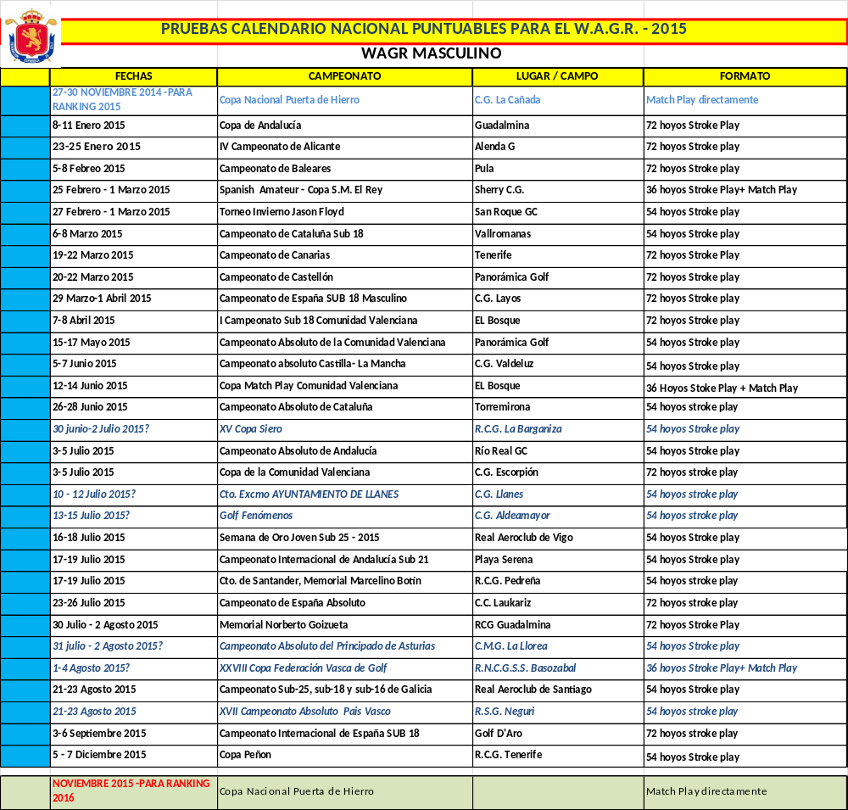

7.1.6 Calendario Oficial de Pruebas internacionales- Pruebas individuales/Pruebas por equipos/ Matches internacionales

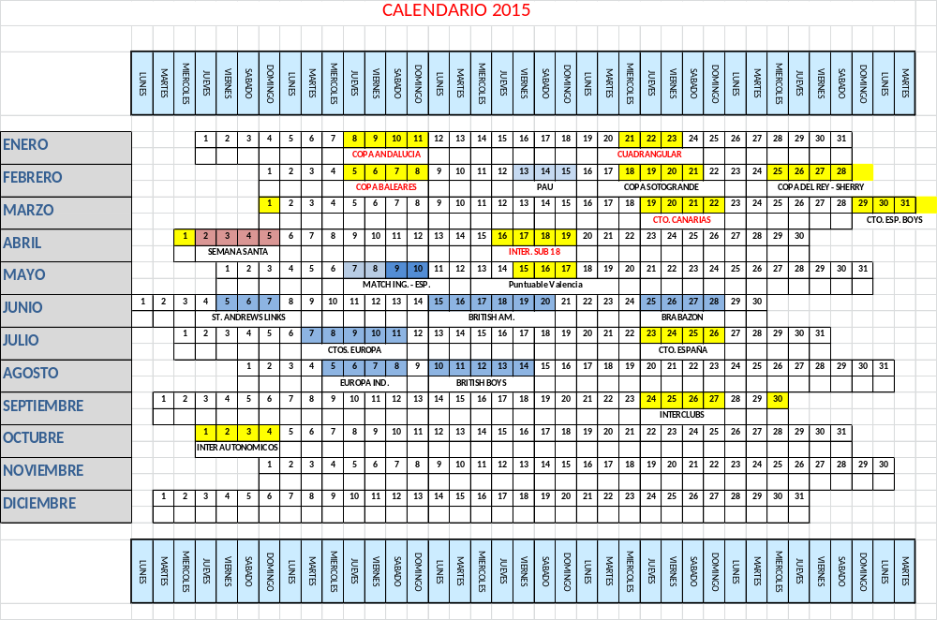

Criterio de selección de jugadores/Ranking

RANKING MASCULINO ABSOLUTO 2015

RANKING NACIONAL BOY 2015

– Calendario de Pruebas –

– Forma de selección y sistema de subvenciones –

RANKING ABSOLUTO 2015:

Para la selección de los Equipos Nacionales de la categoría absoluta y para la concesión de las distintas subvenciones (British Amateur, Campeonato de Europa Individual o aquellas pruebas que el comité considere), el CTAM utilizará como referencia la clasificación obtenida en el Ranking Nacional Amateur Masculino (elaborado de acuerdo a las puntuaciones obtenidas en las distintas pruebas del calendario del WAGR confeccionado por el R&A), en el periodo de 12 meses, comprendido entre la semana 23/2014 y la semana 22/2015; es decir, en pruebas disputadas a partir de primeros de junio de 2014 hasta finales de mayo de 2015.

De todas las pruebas puntuables para el Ranking Mundial disputadas por un jugador durante la temporada, el CTAM tendrá en cuenta las 10 mejores puntuaciones de cada jugador a la hora de realizar la selección de los distintos Equipos Nacionales.

Para la selección de cualquier Equipo Nacional Absoluto por Ranking, se deberán haber disputado al menos 6 pruebas puntuables. El C.T.A.M. estima que con menos de 6 pruebas puntuables disputadas el Ranking no refleja su verdadera autenticidad y los equipos seleccionados podrían no responder al verdadero potencial del Golf Amateur Español.
Para todas aquellas pruebas por equipos que se puedan disputar antes de la 6ª prueba puntuable, los equipos serán seleccionados a criterio del Comité.

Pruebas puntuables para el Ranking Mundial del calendario nacional recomendadas por el Comité Técnico Amateur Masculino – (*):

27 - 30 de Noviembre 2014 Copa Nacional Puerta de Hierro C.G. La Cañada
8 – 11 de Enero 2015 Copa de Andalucía C.G. Guadalmina
5 - 8 de Febrero 2015 Copa Baleares Pula Golf
25 de Febrero – 1 de Marzo 2015 Cto. Internacional de España “Copa S.M. El Rey” Sherry Golf
19 - 22 Marzo 2015 Campeonato de Canarias R.C.G.Tenerife
15 - 17 Mayo 2015 Campeonato Absoluto de la Comunidad Valenciana C.G. Panorámica
23 – 26 de Julio 2015 Campeonato de España Absoluto C.C. Laukariz

RANKING NACIONAL BOY 2015:

El Comité Técnico Amateur Masculino elaborará un Ranking Nacional Boy específico valedero para la selección del Equipo Nacional del Campeonato de Europa Boys por Equipos.
Pruebas Puntuables para el Campeonato de Europa Boys por Equipos: (Puntuarán las 5 mejores) – (*)

27 - 30 de Noviembre 2014 Copa Nacional Puerta de Hierro C.G. La Cañada
8 – 11 de Enero 2015 Copa de Andalucía C.G. Guadalmina
5 - 8 de Febrero 2015 Copa Baleares Pula Golf
25 de Febrero – 1 de Marzo 2015 Cto. Internacional de España “Copa S.M. El Rey” Sherry Golf
19-22 Marzo 2015 Campeonato de Canarias R.C.G.Tenerife
29 Marzo-1 Abril 2015 Campeonato de España Sub 18 Masculino C.G. Layos
15 - 17 Mayo 2015 Campeonato Absoluto de la Comunidad Valenciana Panorámica Golf
23 – 26 de Julio 2015 Campeonato de España Absoluto C.C. Laukariz

Para la selección de cualquier Equipo Nacional Boy por Ranking, se deberán haber disputado al menos 5 pruebas puntuables. El C.T.A.M. estima que con menos de 5 pruebas puntuables disputadas el Ranking no refleja su verdadera autenticidad y los equipos seleccionados podrían no responder al verdadero potencial del Golf Amateur Español.
Para todas aquellas pruebas por equipos que se puedan disputar antes de la 5ª prueba puntuable, los equipos serán seleccionados a criterio del Comité.

(*) – Para el resto de pruebas individuales en las que se pueda seleccionar por Ranking o el ranking pueda influir, se tendrán en cuenta todas las pruebas puntuables, del ranking correspondiente, que se hayan disputado hasta el momento de la selección.

(La Real Federación Española de Golf publicará con tiempo suficiente las circulares informativas correspondientes a cada uno de los campeonatos anteriormente enunciados, donde se confirmarán todos los detalles referentes a dichos campeonatos).

SISTEMA DE PUNTUACIÓN – Ranking Boy

Pruebas Stroke Play

Se aplicarán 20 puntos en total a aquellos jugadores que cumplan el PAR establecido por el Comité de la Prueba y se sumará o restará 1 punto por cada golpe por encima o por debajo del citado PAR.
El ganador tendrá una puntuación extra de 5 puntos, excepto en el Campeonato Nacional Individual de España, en el cual, el campeón recibirá una puntuación extra de 8 puntos y el subcampeón una puntuación extra de 3 puntos.

EN CASO DE SUSPENSIÓN:

1 vuelta: No válida a ningún efecto (prueba suspendida)
2 vueltas: Se aplicarán 10 puntos a aquellos jugadores que cumplan el PAR establecido por el Comité de la Prueba y se sumará o restará 1 punto por cada golpe por debajo o por encima del citado PAR.
3 vueltas: Se aplicarán 15 puntos a aquellos jugadores que cumplan el PAR establecido por el comité de la prueba y se sumará o restará 1 punto por cada golpe por debajo o por encima del citado PAR.

NOTA: No se otorgarán puntos extra (bonus por ganar), si la última vuelta estipulada es anulada. Sí se concederán si la anulada es cualquier otra.

Pruebas Match Play

Cuando existan dos vueltas clasificatorias stroke play antes de match play, se concederán 10 puntos por cumplir el PAR establecido por el Comité de la Prueba, sumándose o restándose 1 punto por cada golpe por debajo o por encima del citado PAR. Cuando se disputen las eliminatorias en match play, los puntos a obtener son los siguientes:

Por ganar 1/16 final.................................................................... 2 puntos
Por ganar 1/8 final...................................................................... 3 puntos
Por ganar 1/4 final...................................................................... 4 puntos
Por ganar 1/2 final...................................................................... 5 puntos
Bonus por ganar...............................................................……….. 8 puntos

En otro tipo de pruebas Match Play (Ej.: Copa Nacional Puerta de Hierro), se puntuará de la siguiente manera:

En caso de haber más de 64 jugadores:

Se disputarán 18 hoyos Stroke Play clasificatorios y obtendrán 2 puntos los 32 clasificados. El resto de eliminatorias se puntuarán de la siguiente forma:

Por ganar 1/16 de final........................................................................... 3 puntos
Por ganar 1 / 8 de final........................................................................... 4 puntos
Por ganar 1 / 4 de final........................................................................... 5 puntos
Por ganar 1 / 2 de final........................................................................... 6 puntos
Bonus por ganar..................................................................................... 7 puntos

En caso de haber entre 64 y 33 jugadores, es decir, se dispute la eliminatoria de 1/32 de final, todos los ganadores de dicha eliminatoria obtendrán 2 puntos.

En caso de haber menos de 33 jugadores inscritos, se valorarán las eliminatorias que se disputen de acuerdo a la tabla de puntuación descrita anteriormente para tal prueba.

EN CASO DE SUSPENSIÓN: Dependerá de la decisión del Comité de la Prueba en cada momento, y en función de esta decisión, el C.T.A.M. actuará en consecuencia y otorgará los puntos que considere oportunos.

ACTITUD DEL JUGADOR

En la puntuación de los distintos Rankings del año 2015, el Comité Técnico Amateur Masculino tiene la obligación de valorar la actitud y el comportamiento de todos los jugadores en Torneos Nacionales, Internacionales, concentraciones, etc.

Al tener el C.T.A.M. la facultad de seleccionar a los jugadores para representar a España, fijando los criterios de selección, e incluso de realizar la inscripción de manera colectiva en las pruebas internacionales individuales, éste Comité tiene la obligación de no seleccionar –a pesar de su puesto en el ranking- o no inscribir, en el segundo caso, a los jugadores cuyo comportamiento o actitud, a juicio de éste Comité, no sea la idónea que se exige a todo deportista de nivel internacional, y todo ello sin perjuicio de su obligación de poner en conocimiento del Comité de Disciplina Deportiva de la R.F.E.G. aquellas conductas o actitudes que estuviesen tipificadas como faltas en la legislación vigente o en los Estatutos de la R.F.E.G.

SUBVENCIONES 2015

Para optar al sistema de subvenciones, será requisito indispensable estar en posesión de la Nacionalidad Española.
Para el año 2015 y hasta nueva orden, las subvenciones que se darán serán de la siguiente manera:
(Nota: El sistema de subvenciones se aplicará exclusivamente para las siguientes pruebas)

- Para la primera prueba puntuable del año:
Copa Nacional Puerta de Hierro 2014 – C.G. La Cañada

Irán subvencionados los 5 primeros jugadores clasificados en el pasado Campeonato de España Absoluto celebrado en el RCG Las Palmas

- Para la Copa de Andalucía – C.G. Guadalmina
Irán subvencionados los 4 primeros clasificados en la Copa Nacional Puerta de Hierro 2014
- Para las siguientes pruebas puntuables:

Copa Baleares – Pula
Cto. Internacional de España “Copa S.M. El Rey” – Sherry Golf (*)
Campeonato de Canarias – RCG Tenerife
Campeonato Absoluto de la Comunidad Valenciana – Panorámica Golf
Campeonato de España Absoluto – C.C. Laukariz

Irán subvencionados los 5 primeros clasificados de la prueba puntuable anterior.
En el caso de que 2 o varios jugadores estén empatados en el puesto 5º de subvención, el Comité les subvencionará a todos si el número de jugadores que exceda del puesto 5º fuera menor o igual que el número de plazas de subvención a ocupar. En caso contrario, todos los jugadores empatados quedarían excluidos de recibir subvención.

(*) Los jugadores subvencionados después de disputarse el Campeonato Internacional de España “Copa S.M. El Rey” serían los 5 primeros jugadores españoles clasificados en el citado campeonato. En el caso de que hubiera 2 o varios jugadores empatados en el puesto 5º, se desempataría a favor de aquel jugador que hubiera tenido mejor clasificación en la fase Stroke Play. Si hubiera menos de 5 jugadores clasificados para la fase Match Play, el Comité completaría los 5 puestos de subvención teniendo en cuenta la clasificación Stroke Play del Campeonato.

Si alguno de los jugadores subvencionados no pudiera asistir al campeonato correspondiente de subvención (1) por temas personales justificados (estudios, residir en el extranjero, enfermedad, lesión, etc.), (2) por estar sancionado por el C.T.A.M. o (3) porque hubiese coincidencia de fechas con otros campeonatos de igual o superior rango, este o estos puestos no correrán turno en el sistema de subvención.
Si la ausencia se produjera por alguna causa personal justificada, el Comité guardaría la subvención al jugador que no haya podido disfrutar de ella en el campeonato correspondiente y se la aplicaría en el siguiente puntuable absoluto de la temporada al que pudiera asistir.

Nota: Como caso excepcional del sistema de subvenciones, en el Campeonato Internacional de España Sub-18 Stroke Play Masculino, el Comité Técnico Amateur Masculino de la R.F.E.G. subvencionará a los 6 primeros clasificados del Campeonato de España Sub-18 (como se ha venido haciendo en años anteriores, el C.T.A.M. no subvencionará a ningún jugador en el Campeonato de España Sub-18).

El C.T.A.M. se reserva el derecho de subvencionar a cualquier otro jugador que estime, sin necesidad de figurar en los puestos de subvención automática.

Cualquier jugador subvencionado deberá jugar dicho campeonato portando la indumentaria de la R.F.E.G. o, si no pudiera por carecer de ella, deberá hacerlo portando la de su Federación Territorial o Club.
El incumplimiento de esta norma supondrá, sin previo aviso, la retirada automática de la subvención.

Cualquier jugador, en puestos de subvención, podrá perder ésta, temporal o definitivamente, por acuerdo del C.T.A.M. y conforme con los criterios a los que se refiere el apartado “ACTITUD DEL JUGADOR”.
Subvenciones: El C.T.A.M. subvencionará con:

- PAGO DEL BILLETE DEL VIAJE

- ALOJAMIENTO EN REGIMEN DE ½ PENSIÓN

- INSCRIPCIÓN AL CAMPEONATO

El resto de gastos correrá por cuenta de los jugadores.

El C.T.A.M. se reserva el derecho a variar los criterios de subvención a lo largo de la temporada, independientemente de lo expuesto anteriormente.
Subvenciones en Pruebas Internacionales Individuales:

- British Amateur (*): Irán subvencionados los 3 primeros clasificados, a fecha de cierre de inscripción, del Ranking Nacional Absoluto elaborado por el C.T.AM. en base al RANKING MUNDIAL del R&A (reseñado en la página 1 de esta circular). En el caso de que alguno de los 3 jugadores no pueda acudir al campeonato, esa plaza de subvención se cubriría a criterio del Comité Técnico Amateur Masculino. Igualmente, el C.T.AM. subvencionará a todos aquellos jugadores que hayan superado el corte.

- British Boys (*): Irán subvencionados los 6 jugadores seleccionados para el Campeonato de Europa Boys por Equipos.

- Campeonato de Europa Individual (*): Irán subvencionados los 6 jugadores seleccionados para el Campeonato de Europa Amateur por Equipos.

Nota: El C.T.A.M. se reserva el derecho de poder ampliar estas subvenciones.

Para estos campeonatos internacionales, la R.F.E.G. se hará cargo y organizará el viaje exclusivamente a aquellos jugadores que vayan subvencionados por la misma. No obstante, la R.F.E.G. pondrá a disposición del resto de jugadores, Clubs o Federaciones Territoriales interesados en acudir a dichos campeonatos toda la información referente a los mismos pero, en ningún caso, se hará responsable de estos jugadores durante la competición y tampoco se ocupará de la organización de sus viajes.

Las subvenciones para el resto de pruebas internacionales se otorgarán a criterio del Comité Técnico Amateur Masculino de la R.F.E.G.

(*) En el caso de que algún jugador no subvencionado para las pruebas anteriores resultara ganador de alguna de las mismas, el Comité Técnico Amateur Masculino de la R.F.E.G. le subvencionará el 100 % de sus gastos en el campeonato, siempre y cuando sean debidamente justificados por parte del jugador.

CRITERIOS DE SELECCIÓN PARA LOS EQUIPOS NACIONALES
Para la selección de cualquier Equipo Nacional Absoluto por Ranking, se deberán haber disputado al menos 6 pruebas puntuables; para el Equipo Nacional Boy se deberán haber disputado al menos 5 pruebas puntuables. El C.T.A.M. estima que con menos de ese número de pruebas puntuables disputadas el Ranking no refleja su verdadera autenticidad y los equipos seleccionados podrían no responder al verdadero potencial del Golf Amateur Español.

Para todas aquellas pruebas por equipos que se puedan disputar antes de la 6ª (Absoluto) o 5ª prueba puntuable (Boy), los equipos serán seleccionados a criterio del Comité.
El C.T.A.M. se servirá del Ranking Mundial (categoría absoluta) y del Ranking Nacional Boy para seleccionar los distintos Equipos Nacionales que disputen campeonatos por equipos oficiales (Matches Internacionales, Campeonatos de Europa de distintas categorías, etc.):

Tipo de Equipo Puestos

- Equipos de más de 6 jugadores: 5 primeros del Ranking
Resto a criterio del C.T.A.M.

- Equipos de 6 jugadores: 3 primeros del Ranking
3 a criterio del C.T.A.M.

- Equipos de 3 ó 4 jugadores: 2 primeros del Ranking
Resto a criterio del C.T.A.M.

Importante: En la selección de los Equipos Nacionales de la categoría absoluta se utilizará como referencia la clasificación obtenida en el Ranking Nacional Amateur Masculino (elaborado de acuerdo a las puntuaciones obtenidas en las distintas pruebas del calendario del WAGR confeccionado por el R&A), en el periodo de 12 meses, comprendido entre la semana 23/2014 y la semana 22/2015; es decir, en pruebas disputadas a partir de primeros de junio de 2014 hasta finales de mayo de 2015.

De todas las pruebas puntuables para el Ranking Mundial disputadas por un jugador durante la temporada, el CTAM tendrá en cuenta las 10 mejores puntuaciones de cada jugador a la hora de realizar la selección de los distintos Equipos Nacionales.

En caso de que al seleccionar algún equipo, alguno de los jugadores clasificados en los primeros puestos del Ranking no pudiese asistir (1) por problemas personales justificados (estudios, enfermedad, lesión, etc.), (2) por estar sancionado por el C.T.A.M. o (3) porque hubiese coincidencia de fechas con otros campeonatos de igual o superior rango, este o estos puestos no correrán turno en el Ranking, siendo sustituido el jugador o jugadores a criterio del C.T.A.M. En caso de empate entre 2 o más jugadores en el Ranking para los puestos de automática selección, será el C.T.A.M. el que decida cuál de estos jugadores empatados está automáticamente clasificado.

El C.T.A.M. valorará, independientemente de lo expuesto anteriormente y de la situación del jugador en el Ranking, su comportamiento, la actitud en el campo, en las concentraciones y en otros torneos internacionales individuales o por equipos.

7.1.8 Presupuesto CTAM – 2015.

 |  | PRESUPUESTO
 |  | 2015
1.COMPETICIONES MASCULINAS |  | 251.500,00
British Amateur Championship |  | 10.000,00
British Boys Championship |  | 12.000,00
Campeonatos por invitación |  | 5.000,00
Cº de Baleares-Copa de invierno |  | 5.000,00
Cº de la Comunidad Valenciana/ 2015 Madrid |  | 4.000,00
Cº de Canarias |  | 7.000,00
Cº de España Absoluto |  | 12.000,00
Cº de España Sub 18 |  | 4.000,00
Cº de Europa Boys |  | 18.000,00
Cº de Europa Individual |  | 12.000,00
Cº Europa Amateur |  | 18.000,00
Cº Internacional de España Junior |  | 5.000,00
Cº Internacional de España-Copa S.M. El Rey |  | 12.000,00
Cº Internacional de Finlandia/ Torneos intl. por decidir |  | 4.000,00
Cº Internacional de Inglaterra "The Brabazon Trophy" |  | 9.000,00
Cº Internacional de Portugal |  | 6.000,00
Cº Interautonómico Junior Masculino |  | 42.000,00
Copa de Andalucía |  | 5.000,00
Copa Puerta de Hierro |  | 4.000,00
Copa Sotogrande. Masters del Golf Amateur. Cº Europeo de naciones |  | 8.000,00
Grand Prix des Landes (invitación)
Match Cuadrangular |  | 10.000,00
Match Sudoeste de Francia-España |  | 8.500,00
St. Andrews Links Trophy |  | 6.000,00
Torneos juego corto |  | 10.000,00
Match España-Inglaterra |  | 15.000,00
Cº del Mundo

Proyecto Deportivo Comité Técnico Amateur Femenino

Misión y Funciones
Al Comité Técnico de Aficionados femenino le corresponde organizar y coordinar la práctica y el fomento del deporte del Golf, desarrollado por jugadores aficionados de sexo femenino. Constituye su peculiar cometido preparar, elaborar y someter a los Órganos que correspondan:
a) El Estatuto del Aficionado y cualquier reforma del mismo en colaboración con el Comité Técnico de Aficionados masculino.
b) La reglamentación de todas las pruebas de aficionados de sexo femenino.
c) Las normas de selección de los distintos equipos nacionales que de él dependan, y la designación de los Delegados Federativos para cada prueba.
d) Las selecciones nacionales que de él dependan así como sus Capitanes respectivos.
e) El calendario de pruebas de carácter nacional e internacional, a celebrar en todo el territorio español, confeccionado en colaboración con el resto de los Comités interesados.
Entre sus funciones están:
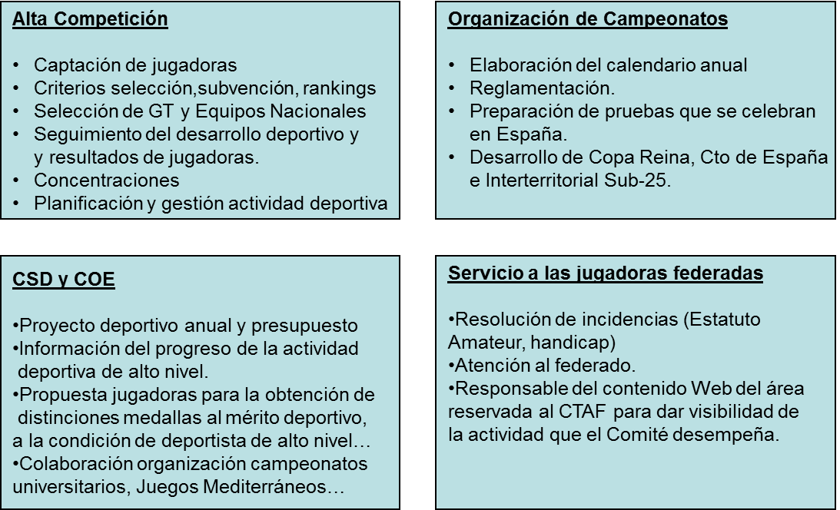
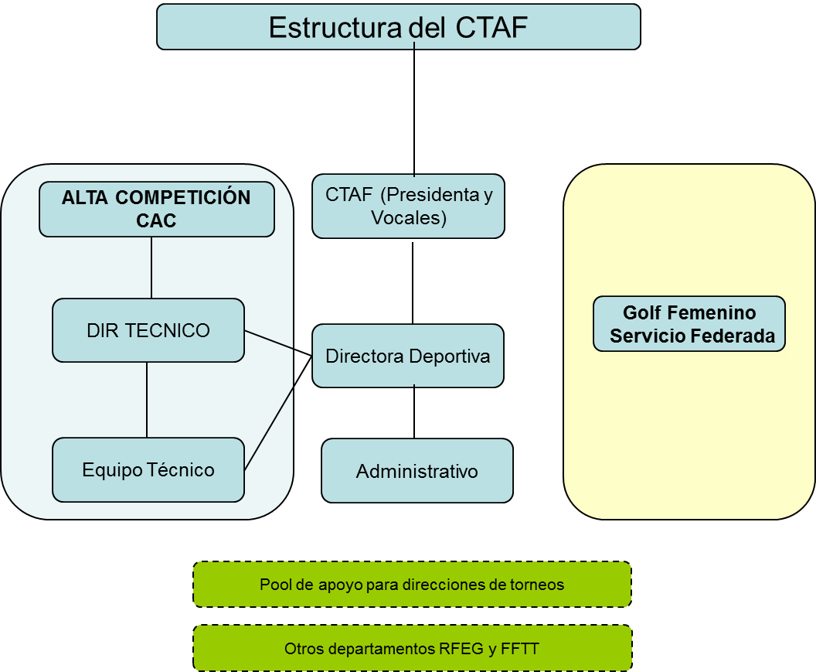

Composición del Comité y Equipo de Trabajo

CARGO | NOMBRE | DEDICACIÓN | RESPONSABILIDADES CTAF
Presidente | Mar Ruiz de la Torre | Parcial / No remunerada | Marcar los objetivos y la línea de trabajo del CTAF y liderar las actividades que este comité desempeña.  Selección de jugadoras: grupo de trabajo, competiciones individuales y competiciones por equipos
Vocales | María Barreiros  Inés Tusquets  Mandy Goyos  Mercedes Gómez  Soledad Desvalls | Parcial / No remunerada | - Capitanías de campeonatos internacionales.  - Seguimiento de jugadoras a nivel territorial y nacional.  - Junto con el presidente y directora deportiva marcan las pautas de actuación del CTAF y colaboran en la selección de jugadoras.  - Selección de jugadoras: grupo de trabajo, competiciones individuales y competiciones por equipos
Directora Deportiva | Mabel Pascual del Pobil | Exclusiva | Reportando al presidente del CTAF y al Director Técnico, pone en marcha las decisiones tomadas en las reuniones del comité y es la responsable de la dirección, coordinación, supervisión y seguimiento de la actividad deportiva relacionada con el CTAF
Administrativo | Elena Vecino | Exclusiva / compartida con la actividad relacionada con la Comisión Antidopaje | Reportando a la directora deportiva, proporciona el soporte administrativo a las actividades del comité.
Técnicos de Golf | Marcelo Prieto  Alvaro Salto | Parcial / remunerada por jornada trabajada | Ayudan a las jugadoras del Grupo de Trabajo a:  Identificar áreas prioritarias de trabajo.  Planificar los entrenamientos y cargas de competición.  Preparar las competiciones y evaluarlas.  Ayudan a los entrenadores personales de las jugadoras a interpretar los diagnósticos del Centro de Excelencia..
Psicólogo | Oscar del Río | Parcial / remunerada por jornada trabajada | Formar y apoyar a técnicos y capitanes en aspectos relacionados con el coaching de jugadoras.  Preparar actividades que fomenten la cohesión de equipo, motivación, compromiso, valores, sentimiento de pertenencia al grupo, etc.  Atender necesidades puntuales de jugadoras en el área mental.
Preparador Físico | Francisco Fernández | Exclusiva pero compartida con el CdE y otras áreas deportivas. | Dirige las actividades relacionadas con la preparación física y hábitos de hidratación y alimentación según el periodo deportivo.

Objetivos deportivos 2014- 2015 y Ciclo Olímpico 2012-2016.

Objetivos de resultado:

El cuadro que se muestra a continuación, recoge los campeonatos más relevantes del calendario internacional amateur en categoría femenina y los objetivos con los que nos medimos año a año.

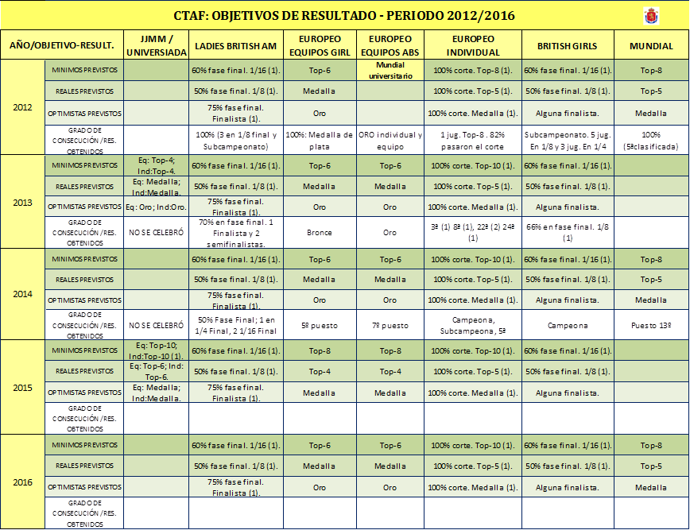

Valoración de objetivos 2014: muy buenos resultados a nivel individual, destacando la victoria de Luna Sobrón en el Campeonato de Europa Individual Absoluto y la Medalla de Plata para Noemi Jiménez. El título de Campeona de Europa históricamente sólo lo tienen en su palmarés las actuales jugadoras del circuito de profesionales LPGA, Carlota Ciganda (2004, 2008) y Belén Mozo (2006). Por otro lado, Alejandra Pasarín conseguía el título en el British Girls (Open Británico Sub-18), victoria que no lograba una española desde que en el 2006 lo ganara Belén Mozo. A nivel de equipos no ha sido el mejor año; hemos detectado lagunas en temas relacionados con actitud y cohesión entre los miembros de los distintos equipos que nos han representado, que abordaremos de cara a la siguiente temporada.

Grupo de trabajo CTAF y seguimiento de jugadores.
Los Grupos de Trabajo son un servicio de alto rendimiento que la RFEG pone a disposición de los jugadores y jugadoras amateurs para facilitar y favorecer su desarrollo deportivo hacia el alto nivel. No deben confundirse con las subvenciones ganadas en el campo y los puestos en los Equipos Nacionales que se realizarán por nivel de juego y comportamiento deportivo, quedando abiertos a todos los jugadores, estén o no en el grupo.

Con el objetivo de que sean las propias jugadoras las que manifiesten su interés por el programa deportivo que le ofrece el Comité Técnico Amateur Femenino de la Real Federación Española de Golf, el llamamiento al Grupo de Trabajo CTAF se realiza mediante convocatoria abierta publicada en web y distribuida a clubes y FFAA por carta circular. En la convocatoria se especifican los requisitos de entrada en el grupo, los privilegios que reciben sus miembros, y los compromisos que adquiere la jugadora con la Real Federación Española de Golf. Este año, contando ya con suficientes datos de jugadores que han pasado por el Centro de Excelencia en las últimas temporadas, hemos añadido un requisito mínimo de nivel físico.
Grupo de Trabajo CTAF 2014-2015:
Tras un detenido estudio de las candidaturas, el CTAF ha seleccionado veintiuna de las treinta y dos solicitudes recibidas. Hemos reducido el tamaño del grupo con respecto a la temporada anterior (24), por presupuesto y por ajustar más la carga a la atención real que pueden ofrecer nuestros entrenadores a cada jugadora, con el objetivo de poder ofrecer la calidad de trabajo y seguimiento que el alto rendimiento requiere. Para la selección, además de tener en cuenta el currículo deportivo, se ha valorado el desarrollo que ha tenido la jugadora en las últimas temporadas, el potencial técnico, físico y mental, su capacidad de trabajo y su pasión por este deporte.
JUGADORA* | ENTRENADOR |  | LUGAR DE ENTRENAMIENTO | Puesto WWAGR 4 nov. 2014 | CONSECUCIÓN OBJETIVOS 2014 |  |  |  | OBJETIVOS 2015
Silvia BAÑON IBAÑEZ (absoluta) | Christian Ziff y técnicos RFEG |  | Font del LLop (Alicante) y Centro Nacional de Golf | 114 | -Campeona Internacional de Portugal  - Oro en Mundial Universitario por Equipos  - Campeona de España Universitaria por equipos |  |  |  | Cumplir los objetivos de desarrollo marcados en su ficha técnica (prioridad: lograr más distancia con los hierros). Top-100 ranking mundial. Título del Cto de España Universitario. Top-5 en torneos nacionales e internacionales.
Martina BARBERÁ BELLES  (Girl 1). 1ª temporada en GT CTAF. | Javier Jiménez |  | CG Costa de Azahar (Castellón) | 1073 | -1ª Cto. Alicante, puntuable WWAGR  -Puesto 12 Ranking Nacional Girl |  |  |  | En el mes de septiembre sufrió rotura del escafoides. Cuando supere la lesión, comenzaremos el trabajo de toma de datos y establecimiento de objetivos.
Cecilia DIEZ MOLINER  (Girl 2). | Jorge García y técnicos Blume León. |  | Club de Golf de León | 1275 | -Campeona Junior de Castilla y León. - Equipo ganador Match España-Suecia |  |  |  | Cumplir los objetivos de desarrollo marcados en su ficha técnica. Aprender a entrenar con mayor intensidad. Consolidar su juego para lograr mayor regularidad en sus vueltas. Alcanzar un puesto en el ranking nacional que le permita representar a España Internacionalmente. Puesto 451 al 900 del Ranking Mundial.
Elena HUALDE ZÚÑIGA  (Girl 1). 1ª temporada en GT CTAF. | Jesús Mª Legarrea | CG Gorraiz |  | 800 | -Campeona de España Sub-16  -2ª Ranking Nacional Sub-16  -1/4 finalista British Girls  -Campeona Absoluta Navarra  -5ª Cto. de España Absoluto |  | Cumplir los objetivos de desarrollo marcados en su ficha técnica con énfasis en mejorar sus estadísticas de juego corto.  Top-5 ranking Nacional Sub-18. Representar a España en el Europeo Sub-18. Top 500 en el ranking mundial.
Eva DOMINGO GRAELLS  (Girl 2). 1ª temporada en GT CTAF. | Ricardo Boada | Lumine |  | 271 | -1ª Campeonato de Madrid WAGR  -2ª Cto. Com. Valenciana WAGR  -4ª Internacional de España SP. 1ª Sub-18  Campeona de Cataluña  -Equipo Europeo Girl 5º clasificado  -3ª Ranking Nacional Sub-18 |  | Cumplir los objetivos de desarrollo marcados en su ficha técnica con especial énfasis en la mejora de su juego corto y la rutina post-golpe (control emocional en el campo ante situaciones de adversidad). Representar a España en torneos internacionales. Top 200 en el ranking mundial. Equipo Europeo Girl.
Fátima FERNÁNDEZ CANO  (Junior 2) | Patxi Amatriain | Instalaciones de Troy University (EEUU) |  | 208 | -Subcampeona Grand Prix de Landes  -11 puesto Cto. España Absoluto  -1ª Sun Belt Conference (EEUU)  11 puesto en el Ranking Nacional Absoluto. |  | Cumplir los objetivos de desarrollo marcados en su ficha técnica.  Mejorar sus estadísticas de juego corto que le conducirán a bajar su media de golpes (74). Representar a España internacionalmente.
María HERRÁEZ GÁLVEZ  (Girl 1). 1ª temporada en GT CTAF. | Álvaro Salto | CC Villa de Madrid |  | 1519 | -Campeona de Madrid Junior  -4ª Cto. España Sub-18  -9ª Cto. España Absoluto |  | Cumplir los objetivos de desarrollo marcados en su ficha técnica con especial énfasis en mejorar su juego corto, sus estadísticas de putts cortos y, en el apartado físico la movilidad y estabilidad.  Top 500 Ranking Mundial. Representar a España internacionalmente.
Camilla HEDBERG BERTRAND (Junior 3) | Entrenadores U. Florida y Román Tayá | Instalaciones de la U. de Florida (EEUU) |  | 140 |  | -Campeona de España Absoluta  -Oro en el Mundial Universitario  - Top 5 en 2 torneos liga NCAA I  - Equipo Europeo Absoluto 7º clasificado |  | Jugadora con objetivos ambiciosos en el mundo profesional al que espera poder incorporarse en la temporada 2016. Para el 2015, cumplir los objetivos de desarrollo que reflejemos en su ficha técnica cuando se recupere de la lesión de hombro (tendinitis); énfasis en mejorar sus estadísticas de putt (<30) y juego corto (<60% de recuperaciones). Top 50 en ranking mundial.  Algún título NCAA DI individual. Representar a España en los torneos internacionales más relevantes del calendario.
Nuria ITURRIOS SERVERA  (Junior 2) | Técnicos RFEG y José Luis Palacios | Centro Nacional de Golf y Club de Golf Son Servera |  | 50 |  | -Campeona Internacional de España SP  -1ª Copa Andalucía WAGR  -2ª Cto. Madrid WAGR  -2ª Cto. Com. Valenciana WAGR  -Equipo Europeo Absoluto 7º clasificado |  | Cumplir los objetivos de desarrollo marcados en su ficha técnica con prioridad en mejorar los datos de juego corto (precisión y media de putts <30) y en el apartado mental (control de las emociones e impulsos, madurar el concepto del juego, capacidad de estar en el presente, foco atencional).  Ganar Cto. España y algún título internacional.  Top 30 ranking mundial.
Noemí JIMÉNEZ MARTÍN  (Junior 3) | Antonio Jiménez. Entrenadores U. Arizona State y técnicos RFEG | Instalaciones U. Arizona State (EEUU) |  | 6 |  | -1ª West Regional, torneo NCAA I  -Medalla de Plata en el Europeo Absoluto  -Cuarto Finalista en el British Amateur  -Subcampeona de España Absoluta  -3 torneos top 2 de la liga NCAAI  4 torneos Top-5 de la liga NCAAI |  | Jugadora con objetivos claros y ambiciosos de futuro: ser jugadora del LPGA y ganar algún major. Para la temporada 2015, cumplir los objetivos de desarrollo que marquemos en su ficha técnica (continuar con el trabajo físico y técnico para ganar distancia y altura en sus golpes). Representar a España en los torneos internacionales de mayor prestigio. Clasificarse para el US Open de Profesionales. Ganar algún título internacional y algún torneo NCAA-DI.  Mantener Top 20 ranking mundial.
Paz MARFÁ SANS  (Girl 1). 1ª temporada en GT CTAF | Ricardo Boada | RCG El Prat |  | 1330 |  | -1/8 Finalista en el British Girls  -5ª Cto de Cataluña Absoluto  -4ª Cto. de España Sub-16 |  | Cumplir los objetivos de desarrollo marcados en su ficha técnica con énfasis en la mejora del juego corto y aspectos relacionados con la gestión de expectativas en el apartado mental.  Top-900 Ranking Mundial. Representar a España en algún internacional.
Marta MARTÍN GARCÍA (Girl 2) | Álvaro Salto y Técnicos RFEG | Instalaciones de Purdue University (EEUU) |  | 327 |  | -Semifinalista Esmond Trophy  -2ª Cto de Madrid Junior WAGR  -Equipo ganador Match España-Suecia |  | Cumplir los objetivos de desarrollo marcados en su ficha técnica orientados a consolidar su swing y mejorar todas las estadísticas de juego corto que actualmente están por debajo de los valores de referencia. Representar a España en torneos internacionales. Top 200 en el WWAGR.
Rebeca MARURI ALDAZ  (Girl 2). 1ª temporada en GT CTAF | Técnicos Blume León | CG de León |  | NR |  | Ha jugado los puntuables del Ranking Nacional |  | Cumplir los objetivos de desarrollo marcados en su ficha técnica con énfasis en mejorar el aspecto físico (fuerza y potencia) y mejorar la calidad de su juego corto (mayor variedad de golpes, mayor precisión y consistencia).
Ainhoa OLARRA MUJIKA  (Junior 2) | Alejo Cuadra (personal) y técnicos RFEG | Instalaciones de South Carolina University (EEUU) |  | 974 |  | -Éste ha sido un año transitorio en el que ha dado prioridad a sus estudios para lograr beca en EEUU. |  | Cumplir los objetivos de desarrollo marcados en su ficha técnica (impacto más directo) y recuperar la confianza, consistencia y nivel competitivo al que estaba al terminar la temporada 2013. Ser titular del equipo de su universidad y representar a España internacionalmente y en el Europeo Absoluto.  Top-250 WWAGR.
Alejandra PASARÍN OLALLA  (Girl 1). 1ª temporada en GT CTAF | Técnicos RFEG | Centro Nacional de Golf |  | 97 |  | -Campeona Birtish Girls  - Equipo Europeo Girl 5º clasificado. |  | Cumplir los objetivos de desarrollo marcados en su ficha técnica con énfasis en mejorar la técnica y las estadísticas de juego corto, mejorar la fuerza y la estabilidad, lograr un impacto de bola más directo, mejorar la intensidad de sus entrenamientos y capacidad de reenfoque.  Formar parte del equipo de España para Europeo Girl/Absoluto.  Revalidar el título del British Girls. Equipo de la Ping JR Solheim Cup  Top-60 Ranking Mundial.
María PARRA LUQUE (Girl 2) | Técnicos RFEG | Centro Nacional de Golf |  | 141 |  | -3ª en el Campeonato de España Absoluto  -4ª Copa Andalucía WAGR  -1/8 finalista Esmond Trophy  -3ª Cto. de España Absoluto  -1ª Ranking Nacional sub-18  -Equipo Europeo Girls 5ª clasificado  -1/8 Finalista British Girls |  | Cumplir los objetivos de desarrollo marcados en su ficha técnica (físico y juego corto como prioritarios). Representar a España en el Europeo Girl y en otros torneos internacionales. Equipo Ping Junior Solheim Cup. Top 100 en el ranking mundial.
Ana PELÁEZ TRIVIÑO  (Girl 1). 1ª temporada en GT CTAF | Técnicos RFEG | Centro Nacional de Golf |  | 127 |  | -Plata por equipos y Bronce Individual en el Europeo Sub-16---Equipo Campeón del Match España-Suecia  --Subcampeona Internacional SP  -2ª en el Annika Invitational Europe  -4ª Cto, Madrid WAGR  - 1ª del Ranking Nacional Sub-16  4ª Ranking Nacional Sub-18. |  | Cumplir los objetivos de desarrollo marcados en su ficha técnica con énfasis en la mejora física que le ayudará a acometer los objetivos técnicos. En el apartado mental prioritario trabajar el autocontrol emocional ante situaciones de adversidad. Seguir desarrollando habilidad en el juego corto (mejorar las estadísticas).  Formar parte del equipo de España para Europeo Girl/Absoluto.  Ganar algún internacional, Equipo de la Ping JR Solheim Cup  Top-100 Ranking Mundial
Marta PÉREZ SANMARTÍN  (Girl 1). 1ª temporada en GT CTAF | Técnicos RFEG | Centro Nacional de Golf |  | 247 |  | -Equipo ganador Match España-Francia Sub-16  - Equipo Campeón del Match España-Suecia  -Subcampeona de España Sub-16  - Equipo Europeo Girls 5ª clasificado  -5ª Ranking Nacional Sub-18 |  | Cumplir los objetivos de desarrollo marcados en su ficha técnica con énfasis en la mejora física para lograr los objetivos técnicos. Ganar el ranking Nacional Sub-18. Ganar un puntuable nacional y lograr un mínimo de 4 top-5. Representar a España en el Europeo Girl. Equipo Ping Junior Solheim Cup. Top 200 Ranking Mundial.
Covadonga SANJUAN GUTIERREZ (Girl 2) | Técnicos RFEG | Centro Nacional de Golf |  | 471 |  | -Equipo Europeo Girls 5ª clasificado  -8ª Annika Invitational Europe  - Equipo Asturias Campeón de España Interautonómico  -1/16 Final Copa SM La Reina  -7ª Ranking Nacional Sub-18 |  | Cumplir los objetivos de desarrollo marcados en su ficha técnica con énfasis en mejorar los datos de juego corto, consolidar los cambios técnicos de swing y mejorar su autocontrol emocional en competición. Aumentar el número de vueltas bajo par en torneos. Ganar fuerza y potencia (pulsera verde) para conseguir más distancia. Top 300 Ranking Mundial.
Luna SOBRÓN GALMES (Junior 2) | Marcos Sobrón. Técnicos Fed Golf Madrid y Técnicos RFEG. | Real Club de Golf La Herreria. Centro de Tecnificación Fed Golf Madrid. Centro Nacional RFEG. |  | 22 |  | -Campeona de Europa Absoluta  -Semifinalista Internacional de Australia  -6ª Int. Portugal  -1ª Cto Com. Valenciana WAGR  -Campeona de España Universitaria  1ª Onsjo Ladies Open (LETAS) |  | Jugadora con objetivos claros de convertirse en una gran jugadora profesional. Cumplir los objetivos de rendimiento marcados en su ficha técnica con énfasis en la mejora física para lograr más consistencia en su swing, mejorar el control de distancias con palos cortos, trabajar la preparación mental para la competición. En el juego corto ampliar su gama de golpes y mejorar su estadística de putt (<30). Ganar el British Amateur. Llegar a lo más alto del Ranking Mundial. Sacar la tarjeta LET.

* De las veintiún jugadoras incorporadas al GT 2014-2015, 5 estudian en EEUU, 9 en Madrid, 2 en la Blume de León y otras cinco están repartidas entre Comunidad Valenciana (2), Cataluña (2) y Navarra (1).

El equipo de entrenadores que trabajarán con ellas estará formado por los dos técnicos de golf señalados anteriormente, un preparador físico y un preparador mental. Además contaremos con el apoyo puntual de profesionales que trabajan para otros comités deportivos, y con el apoyo continuo de los técnicos del Centro de Excelencia en las labores de toma de datos, diagnóstico y control de la evolución.
Con ellas seguiremos el siguiente programa:
- Jugadoras en España

  - Toma de datos individual inicial en el CdE (datos técnicos y tests físicos): Comenzaremos la pre-temporada realizando una serie de acciones cuyo resultado será tener una imagen clara de las necesidades de la jugadora, prioridades de trabajo, entorno que le rodea (apoyo técnico, instalaciones de entrenamiento, programa de entrenamiento, aspiraciones e ilusiones, calendario previsto de competiciones de ranking...), y establecer cuál será nuestro papel como facilitadores de su desarrollo deportivo. Todas las jugadoras realizarán una primera visita al Centro de Excelencia que consistirá en una toma de datos inicial a nivel físico y técnico y de la que saldrá un diagnóstico de las principales áreas de mejora y el plan de entrenamiento más adecuado para la pre-temporada. Continuamos con la iniciativa puesta en marcha en el 2013-2014 de hacer partícipe de todo este proceso al profesor particular de la jugadora, dándole la importancia y protagonismo que merece puesto que es la persona que acompaña a la jugadora en su día a día. De esta manera se define una línea de trabajo consensuada y la jugadora percibe esa conexión entre el papel de su profesor y el del entrenador nacional, generándose la confianza de que todos trabajamos en pro de sus objetivos.

La siguiente tabla muestra cómo llegaremos a componer esta imagen que se realizará en torno a la primera visita al CdE.

Participantes 1ª visita al CdE: Jugadora (2 días), entrenadores nacionales CTAF (2º día), profesor habitual (2º día; 1º a su elección), DD (2º día).

PUNTO DE PARTIDA (PRE-TEMPORADA EN ESPAÑA)
Antes de la visita | 1er día de visita al CdE | 2º día de visita al CdE | Después de la visita
Firma de los compromisos que adquiere con GT.  Autorización (menores).  Datos jugador actualizados (vía web).  Cuestionario Jugador CdE (info programa entrenamiento, instalaciones, conocimiento de su entorno, objetivos a grandes rasgos, canal de aprendizaje). Excel. Envía el comité. Queda guardado en Documentos jugador Google Drive.  Informe del profesor habitual (cuestionario Google Drive). Envía CdE y se comparte en Google Drive para la visualización de entrenadores y comité.  Análisis de la temporada anterior (resultados y estadísticas). Realiza: tutor y DD. | 9:00 – 10:30  Test de Estabilidad, Movilidad y Potencia.  10:30-12:30  Jugadores Técnica: Vídeo, Trackman, Medir, 3D y Plataforma de Peso. Análisis Putt + Test de Vista  12:30-14:00 (Rotación de 45’min.)  -1 Jugador Físico + Fuerza  -1 Reunión con Óscar  14:00 – 15:15  Comida  15:30-17:00  Test de Putt y Juego Corto  17:00-18:00  Completar Toma de Datos + Control de Vuelos de bola | 09:30 - 10:30  Ejercicios de Fuerza y repaso ejercicios  10:30-12:00  -Fitting + Control de distancias.  - Reunión Técnicos. Presentación de datos.(los Técnicos empiezan 10:30)  12:00 – 14:00  Trabajo de técnico y grabaciones de las correcciones.  14:00 – 15:15  Comida.  15:30 – 17:30  Rotaciones de 1 hora:  -1 Reunión Final (D. Comité, Óscar, Jugador, Técnico Personal, Tutor, Técnicos CdE).  -1 Test de Trackman. | Registro de información asociada al jugador:  Interna: documentos toma de datos CdE.  Informes técnicos (vídeos y resumen; el profesor particular recibe un enlace a Google Drive).  Visible al jugador:  Calendario: competiciones, concentraciones y seguimiento (visitas CdE, puntos de control, evaluaciones). Spreadsheet en Google Drive, guardado en carpeta GT. El jugador accede a través de enlace desde su área privada.  Ficha técnica actualizada con objetivos prioritarios de trabajo acordados. Spreadsheet en Google Drive, guardado en carpeta GT. El jugador accede a través de enlace desde su área privada.

  - Seguimiento continuado a través de puntos de control: agrupamos a las jugadoras según estén o no en programas deportivos federativos, y por su lugar de residencia.
    - Blume Madrid y Blume León: seguimiento mensual mediante reunión con los responsables del programa y revisión de las Fichas de seguimiento Técnico disponibles en intranet federativa.
    - Jugadoras en edad universitaria que residen en Madrid: 6 horas semanales de golf bajo la supervisión de un entrenador nacional asignado. Estos entrenamientos se desarrollan en conjunto con los jugadores del CTAM de esta categoría (total, 6 jugadores). Preparación física diaria supervisada por preparador físico nacional o particular a elección de la jugadora. Asistencia a concentraciones CTAF y controles físicos programados. Supervisión del programa individual de entrenamiento semanal por entrenador nacional asignado al grupo.
    - Otras jugadoras del GT con residencia fuera de Madrid: seguimiento mensual en concentraciones CTAF de pre-temporada, controles físicos programados.
    - Una vez comience el período competitivo, todas las jugadoras del programa recibirán apoyo técnico en la preparación de los torneos, utilizando como herramienta de apoyo la ficha pre-torneo, y ayuda y feedback para las valoraciones post-torneo (análisis de estadísticas y fichas post-torneo).

- Jugadoras en EEUU:

  - Toma de datos en TPI San Diego: una vez finalizado el periodo de competición del primer semestre de curso (Fall), con el objetivo de establecer las prioridades de trabajo para los tres meses de pre-temporada. Los informes que se generen en San Diego se guardarán en el Centro de Excelencia para que los técnicos del CTAF tengan acceso a esta información y estén al día del desarrollo de estas jugadoras para que el trabajo que se realice en las concentraciones o en los torneos a los que viajen como equipo nacional, tenga continuidad. Como estas jugadoras pasan gran parte del año fuera de España y en sus universidades siguen el programa de trabajo definido por sus entrenadores universitarios, el seguimiento de estas jugadoras lo limitaremos a las visitas TPI (mínimo 1 al año), dos concentraciones de grupo (1 en España y otra en EEUU) y seguimiento de sus resultados a través del ranking mundial, ofreciendo por supuesto nuestro apoyo adicional bajo demanda individual.

  - Universitarias EEUU con privilegios para participar en concentraciones CTAF y solicitar apoyo técnico puntual: a las cuatro jugadoras que solicitaron el GT y que por presupuesto no hemos podido atender, se les dará la opción de participar en las actividades programadas para las jugadoras del GT siempre que se hagan cargo de su desplazamiento y alojamiento.

- Concentraciones de grupo:

CONCENTRACIONES PRETEMPORADA CTAF 2015
EPOCA DEL AÑO | ASISTENTES | TEMAS TRATADOS | LUGAR
OCTUBRE 2014 | JUGADORAS GT ESPAÑA + INVITADA PRO-SPAIN TEAM + INVITADAS POR RANKING JUEGO CORTO | PUTT  CHIP  PITCH  BUNKER  GRAN FINAL DE JUEGO CORTO | C.G. COSTA BALLENA (CADIZ)
NOVIEMBRE 2014 | JUGADORAS GT ESPAÑA | APERTURA DE TEMPORADA.  OBJETIVOS, EXPECTATIVAS  METODOLOGÍA DE TRABAJO.  ENFASIS EN PERFECCIONAR LA TÉCNICA Y DESARROLLAR HABILIDADES DE JUEGO CORTO | CENTRO RFEG (MADRID)
DICIEMBRE 2014 | JUGADORAS GT EEUU + JUGADORAS QUE NO RECIBEN APOYO SEMANAL DE LOS ENTRENADORES RFEG | - PUESTA AL DÍA JUGADORAS EEUU (OBJETIVOS GT, COMPROMISOS, RETOS)  - REVISIÓN TÉCNICA DE TODAS LAS ÁREAS SEGÚN NECESIDADES  - ENFASIS EN PERFECCIONAR LA TECNICA Y DESARROLLAR HABILIDADES DE JUEGO CORTO. | El ESCORPIÓN (VALENCIA) O COSTA BALLENA (CÁDIZ)

- Controles de seguimiento individuales:
CONTROLES EN COMPETICIÓN
EPOCA DEL AÑO | ASISTENTES | TEMAS TRATADOS | LUGAR
ENERO - JUNIO | JUGADORAS GRUPO DE TRABAJO | RUTINAS DE JUEGO  REVISIÓN TECNICA  CONTROL FÍSICO  ACTITUD  PREPARACIÓN COMPETICIÓN  ANALISIS POST-TORNEO  MEJORA DEL JUEGO CORTO | EN LAS DISTINTAS PRUEBAS PUNTUABLES
CONTROLES DE SEGUIMIENTO TECNICO
EPOCA DEL AÑO | ASISTENTES | TEMAS TRATADOS | LUGAR
TRIMESTRAL | JUGADORAS GRUPO DE TRABAJO | CONTROL PREPARACION FISICA  REVISION TECNICA (SEGÚN NECESIDADES) | CENTRO DE EXCELENCIA o TPI SAN DIEGO
OCTUBRE – JUNIO (6 HORAS SEMANALES) | GT - UNIVERSITARIAS MADRID | TRABAJO TECNICO  ESTRATEGIA DE CAMPO /SIMULACION DE SITUACIONES DE COMPETICION  JUEGO CORTO  PUTT  PROGRAMACION DE ENTRENAMIENTOS  ENTRENAMIENTO DE CALIDAD E INTENSIDAD | CENTRO NACIONAL RFEG
CONCENTRACIÓN DE SEGUIMIENTO JUGADORAS EEUU
EPOCA DEL AÑO | ASISTENTES | TEMAS TRATADOS | LUGAR
FINALES DE ENERO | JUGADORAS GRUPO DE TRABAJO EEUU | CONTROL PREPARACION FISICA  REVISION TECNICA | FLORIDA

- Concentraciones Preparatorias de los Europeos por Equipos:
CONCENTRACIONES PREPARATORIAS CTO. DE EUROPA
EPOCA DEL AÑO | ASISTENTES | TEMAS TRATADOS | LUGAR
JUNIO | JUGADORAS SELECCIONADOS EQUIPOS EUROPEOS ABSOLUTO Y GIRL. | REVISIÓN TÉCNICA  ESTRATEGIA DE JUEGO  DINAMICAS DE COHESION DE EQUIPOS Y ACLARACIÓN DE ROLES  COMBINACIÓN FOURSOMES | A DETERMINAR

Pertenecer al Grupo de Trabajo significa ser imagen viva de los valores que transmiten los Códigos de Conducta del CTAM/CTAF: respeto, saber estar, espíritu de superación, compañerismo, etc. Esto también supone:
- Implicarse proactivamente en las tareas programadas para su desarrollo deportivo.
- Respetar el calendario CTAM/CTAF e informar inmediatamente al comité de cualquier eventualidad personal que pudiera afectar a su participación en actividades deportivas de la temporada.
- Revisar diariamente el correo electrónico y contestar puntualmente a las peticiones federativas.

Actitudes que no estén alineadas con estos valores serán interpretadas como falta de interés en el programa y tras previo aviso, podrán ser motivo de expulsión temporal o definitiva del grupo de trabajo.

Campeonatos Nacionales – Ranking Mundial.

En el siguiente cuadro se muestran, en orden cronológico, los campeonatos 2015 puntuables para el ranking mundial que se celebran en las distintas comunidades autónomas. Estas pruebas dan opción a que cada jugadora se confeccione el calendario que mejor se ajuste a su situación geográfica, académica, económica y nivel competitivo.
El calendario completo no estará disponible hasta mediados de diciembre de 2014. Las competiciones en rojo aún no están confirmadas.

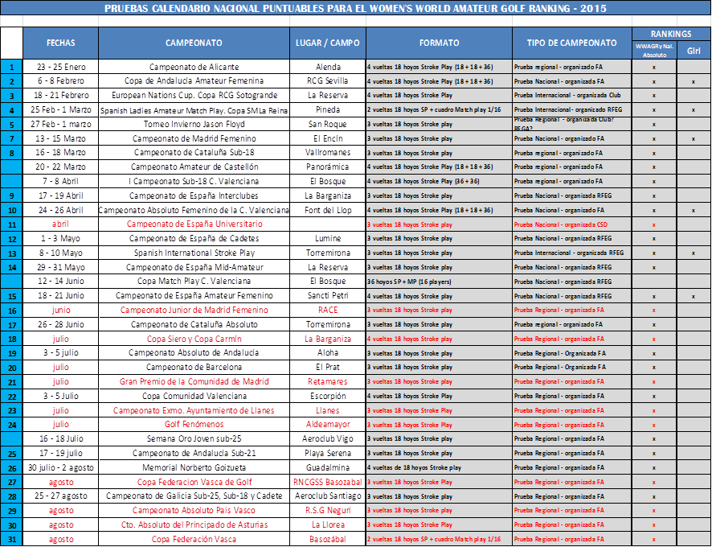

Calendario Oficial CTAF – ALTA COMPETICIÓN

Pruebas nacionales, internacionales, individuales y por equipos recomendadas por el CTAF o a las que el CTAF envía representación de jugadoras. Sobre este calendario, la dirección deportiva trabaja las planificaciones individuales de las jugadoras del GT.

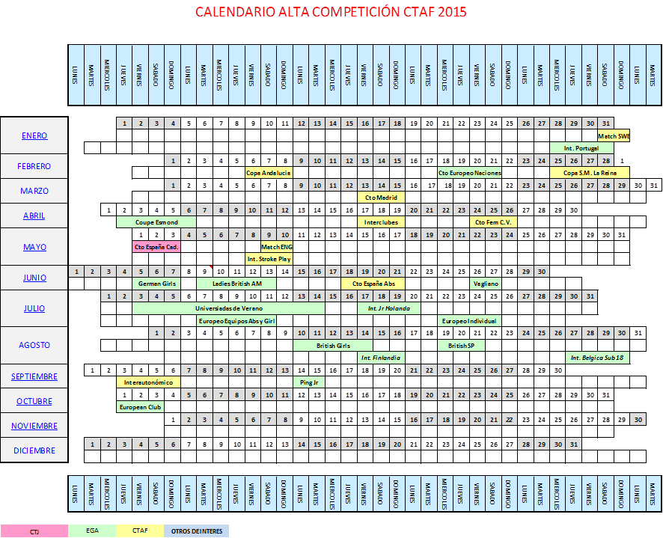

Competiciones Internacionales y Equipos nacionales: la selección se hará de acuerdo a los criterios establecidos en la circular que se publique. A nivel de equipo el 2015 será año de:
- Match España- Suecia: abrirá la temporada 2015 este enfrentamiento de carácter amistoso que nos permite coger ritmo de competición frente a una de las mayores potencias de golf femenino a nivel mundial.
- Match España-Inglaterra que se disputa por primera vez y será mixto (6 jugadores y 4 jugadoras). Se celebrará en mayo en Inglaterra.
- Europeo Equipos Girl, Europeo Absoluto y Universiada de verano.
- Vagliano Trophy (categoría absoluta) y Ping Junior Solheim Cup (sub-18), encuentros en los que esperamos tener jugadoras españolas en los equipos europeos.

Rankings Nacionales Femeninos, Subvenciones y Sistema de Selección CTAF 2014

Presentamos a continuación, la propuesta de ranking que se discutirá y aprobará en la próxima reunión de CTAF programada para el 15 de noviembre de 2014. La siguiente propuesta podría, por tanto, sufrir cambios.

RANKING NACIONAL ABSOLUTO FEMENINO 2015
El Comité Técnico Amateur Femenino (CTAF) se servirá del Ranking Mundial Amateur Femenino, realizado por el R&A, para elaborar el Ranking Nacional Absoluto, tomando como referencia la clasificación en el ranking obtenida en las 52 últimas semanas. De todas las pruebas puntuables para el Ranking Mundial disputadas por una jugadora durante ese período, el CTAF tendrá en cuenta las diez mejores puntuaciones de cada jugadora a la hora de elaborar dicho Ranking Nacional.
RANKING NACIONAL GIRLS 2015
El CTAF establece el siguiente calendario de pruebas puntuables para el Ranking Nacional Girl 2015 (reservado para jugadoras de golf españolas aficionadas de categoría Girl - que tengan 18 años o menos a 31 de diciembre del año en curso - en posesión de la licencia federativa en vigor).
Puntuarán las 4 mejores pruebas de las que se indican a continuación:
Fecha Campeonato Lugar
6 - 8 febrero 2015 Copa de Andalucía Amateur Femenina* RCG Sevilla
25 feb. – 1 marzo 2015 Cto. Internacional de España Femenino - Copa S.M. La Reina Pineda
13 – 15 marzo 2015 Campeonato de Madrid Amateur Femenino * El Encín Golf
24 – 26 abril 2015 Cto. Femenino de la Comunidad Valenciana* (72 hoyos)* Font del Llop
8 – 10 mayo 2015 Campeonato Internacional de España Strokeplay Torremirona
18 – 21 junio 2015 Campeonato Nacional Individual de España Femenino Novo Sancti Petri
La Real Federación Española de Golf publicará con tiempo suficiente las circulares informativas correspondientes a cada uno de los campeonatos anteriormente enunciados que se celebren en España. www.rfegolf.es
*Las inscripciones relativas a estos tres campeonatos, se tramitarán a través de las correspondientes federaciones autonómicas de golf.

SISTEMA DE PUNTUACIÓN PARA EL RANKING NACIONAL GIRLS 2015
Se utilizará como Valor Base del Sistema de Puntuación (VBSP) el Valor del Campo establecido oficialmente. El Comité Técnico Amateur Femenino podrá variar el VBSP de cada vuelta de una determinada prueba si factores como el estado del campo o condiciones climatológicas extremas así lo aconsejan.
EN CASO DE SUSPENSIÓN:
Si únicamente se disputase 1 vuelta: No válida a ningún efecto (prueba suspendida)
Si se disputasen 2 vueltas: Se aplicarán 10 puntos a aquellas jugadoras que igualen el VBSP y se sumará o restará 1 punto por cada golpe por debajo o por encima del citado valor.
Si se disputasen 3 vueltas: Se aplicarán 15 puntos a aquellas jugadoras que igualen el VBSP y se sumará o restará 1 punto por cada golpe por debajo o por encima del citado valor.
Nota: No se otorgarán puntos extra (bonus por ganar) si la última vuelta estipulada es anulada. Sí se concederán si la anulada es cualquier otra.

SISTEMA DE PUNTUACIÓN PARA LAS PRUEBAS DE TRES VUELTAS STROKE PLAY:
Se concederán 15 puntos a aquellas jugadoras que igualen el VBSP, y se sumará o restará 1 punto por cada golpe por debajo o por encima del VBSP. La ganadora tendrá una puntuación extra de 5 puntos.

SISTEMA DE PUNTUACIÓN PARA LAS PRUEBAS DE CUATRO VUELTAS STROKE PLAY:
- Se concederán 20 puntos a aquellas jugadoras que igualen el VBSP y se sumará o restará 1 punto por cada golpe por debajo o por encima del VBSP. La ganadora tendrá una puntuación extra de 5 puntos.

- Para el Campeonato Nacional Individual de España Femenino, se concederán 25 puntos a aquellas jugadoras que igualen el VBSP y se sumará o restará 1 punto por cada golpe por debajo o por encima del VBSP. La Campeona de España Girl tendrá una puntuación extra de 10 puntos y la subcampeona de España Girl, una puntuación extra de 5 puntos.

- SISTEMA DE PUNTUACIÓN PARA EL CAMPEONATO INTERNACIONAL DE ESPAÑA FEMENINO “Copa S.M. La Reina”:
En esta prueba clasifican 32 jugadoras; el sistema de puntuación será el siguiente:
B.1) Fase Stroke Play
Se concederán 10 puntos por igualar el VBSP sumándose o restándose 1 punto por cada golpe por debajo o por encima del VBSP.
B.2) Fase match-play
Por disputar 1/16 de final: 2 puntos
Por disputar 1/8 de final: 4 puntos
Por disputar en 1/4 de final: 7 puntos
Por disputar Semifinales: 10 puntos
Por Subcampeona: 14 puntos
Por Campeona: 18 puntos
Estas cantidades no son acumulables

CRITERIOS DE SELECCIÓN PARA LOS EQUIPOS NACIONALES
Para la selección de cualquier Equipo Nacional por Ranking, se deberán haber disputado al menos 3 pruebas puntuables. El C.T.A.F estima que con menos de 3 pruebas puntuables disputadas, el Ranking no refleja su verdadera autenticidad y los equipos seleccionados podrían no responder al verdadero potencial del Golf Amateur Español.
El CTAF se apoyará en el Ranking Nacional Absoluto (elaborado a partir del Ranking Mundial) y en el Ranking Nacional Girl para la selección de los equipos nacionales que representarán a España en los campeonatos de Europa y otros torneos internacionales de 2015:
SELECCIÓN EQUIPO EUROPEO ABSOLUTO:
- Las 3 primeras clasificadas del Ranking Nacional Absoluto (a fecha en que los resultados del campeonato de España hayan computado en el Ranking Mundial)
- 3 jugadoras a criterio del CTAF

SELECCIÓN EQUIPO EUROPEO GIRL:
- Las 3 primeras clasificadas del Ranking Nacional Girl, una vez computado el Internacional de España Stroke Play.
- 3 jugadoras a criterio del CTAF

En caso de empate entre 2 ó más jugadoras en el ranking para los puestos de automática selección, será el CTAF el que decida cuál de éstas jugadoras empatadas será clasificada.
En el caso de que al seleccionar un equipo, alguna de las clasificadas en los primeros puestos del ranking no pudiera asistir por motivos personales (estudios, enfermedad etc.) o hubiese coincidencia de fechas con otros campeonatos de igual o superior rango, éste o estos puestos no correrán turno en el Ranking, siendo sustituida la jugadora o jugadoras a criterio del CTAF.
ACTITUD DE LAS JUGADORAS
En la selección de jugadoras, el Comité Técnico Amateur Femenino tiene la obligación de valorar la actitud y el comportamiento de todas las jugadoras en Torneos Nacionales, Internacionales, concentraciones, su capacidad de capacidad de trabajar en equipo e interés en seguir el programa de actividades del CTAF, etc.

Al tener el CTAF la facultad de seleccionar a las jugadoras para representar a España, fijando los criterios de selección, e incluso de realizar la inscripción de manera colectiva en las pruebas internacionales individuales, este Comité podrá no seleccionar - a pesar de su puesto en el ranking- o no inscribir en el segundo caso, a las jugadoras cuyo comportamiento o actitud, no sea la idónea que se exige a todo deportista de nivel internacional(*), y todo ello sin perjuicio de su obligación de poner en conocimiento del Comité de Disciplina Deportiva de la RFEG aquellas conductas o actitudes que estuviesen tipificadas como faltas en la legislación vigente o en los Estatutos de la RFEG.

(*)Ref.: “Código de conducta jugadoras RFEG"
En cualquier caso, la selección final de los equipos que representarán a España en los campeonatos de Europa deberá ser ratificada por el Comité de Alta Competición de la RFEG.
SUBVENCIONES 2015
El CTAF otorgará las subvenciones a posteriori, por clasificación, en las siguientes pruebas del Ranking:
- Copa de Andalucía Amateur Femenino 2015
- Campeonato Amateur Femenino de la Comunidad Valenciana 2015
- Campeonato de Madrid Amateur Femenino 2015
- Campeonato Internacional de España Strokeplay Femenino 2015
- Campeonato Nacional Individual de España Femenino 2015

Las 6 españolas mejor clasificadas en el Campeonato Nacional Individual de España Femenino y las 4 españolas mejor clasificadas en todas las demás pruebas reflejadas, recibirán una subvención para cubrir los gastos relativos a cada campeonato, de acuerdo con los siguientes baremos:

- Torneos de 3 días de competición: subvención de un máximo de 500 Euros a justificar*
- Torneos de 4 días de competición: subvención de un máximo de 550 Euros a justificar*

*Los gastos a justificar serán exclusivamente en concepto de alojamiento en media pensión (La factura del hotel deberá ir a nombre de la propia jugadora), inscripción y desplazamiento. Para recibir el reembolso correspondiente, las jugadoras deberán enviar a la R.F.E.G la liquidación de sus gastos en la plantilla tipo que se les facilitará, adjuntando los originales de las facturas en el plazo de un mes desde la finalización del campeonato.
El CTAF se reserva el derecho de subvencionar a cualquier otra jugadora que estime, sin necesidad de figurar en los puestos de subvención automática.
En caso de empate en el último puesto de subvención, el desempate para obtener la subvención se hará de acuerdo a la fórmula de los mejores últimos hoyos reflejada en el Libro Verde de la Real Federación Española de Golf.

Para las siguientes pruebas internacionales Individuales:
- Copa de S.M. La Reina 2015: 6 jugadoras que además nos representarán en la Copa de Naciones.

- Ladies’ British Amateur Championship 2015: Las 4 primeras clasificadas del Ranking Nacional Absoluto, a 30 de abril de 2015, recibirán una subvención del CTAF.

- Campeonato de Europa Individual 2015: Las 4 primeras clasificadas en del Ranking Absoluto, a 5 de junio de 2014, recibirán una subvención del CTAF.

- Girls’ British Amateur Championship 2015: Las 4 primeras clasificadas en del Ranking Nacional Girl, una vez computado el Campeonato de España Amateur Femenino, serán subvencionadas por el CTAF.

- Las subvenciones para el resto de pruebas internacionales se otorgarán a criterio del Comité Técnico Amateur Femenino de la R.F.E.G.

Para formar parte de un equipo nacional y poder optar al sistema de selección y subvenciones recogidas en este documento es requisito indispensable poseer la nacionalidad española.

Presupuesto CTAF 2015

A continuación presentamos el desglose del presupuesto del CAC destinado a la alta competición en categoría femenina:
 |  | PRESUPUESTO
 |  | 2015
2.COMPETICIONES FEMENINAS |  | 207.145,00
Becas St. Andrews |  | 3.000,00
British Girls Championship |  | 12.870,00
British Ladies Amateur Championship |  | 14.600,00
British Ladies Stroke Play
Campeonatos por invitación |  | 18.000,00
Campeonatos prefesionales recomendados |  | 4.000,00
Cº de Europa Girls |  | 16.700,00
Cº de Europa Individual |  | 15.000,00
Cº Europeo de Naciones. Copa Sotogrande |  | 6.000,00
Cº Femenino de la Comunidad de Madrid |  | 2.450,00
Cº Individual de España 1ª y 2ª categoría |  | 9.790,00
Cº Internacional de Bélgica Junior
Cº Internacional de España-Copa S.M. La Reina |  | 7.850,00
Cº Internacional de Finlandia (invitación)
Cº Internacional de Portugal |  | 7.100,00
Cº Internacional Junior de Holanda
Cº Interautonómico Junior y Juvenil 1ª división Femenina |  | 31.635,00
Coupe Esmond |  | 13.800,00
German Ladies Open
Grand Prix de Chiberta
Grand Prix des Landes (invitación)
Internacional de España Femenino Stroke Play |  | 4.350,00
Match España-Suecia |  | 2.500,00
Cº de Europa Absoluto por equipos |  | 16.700,00
Cº de la Comunidad Valenciana |  | 4.150,00
Copa de Andalucía |  | 4.150,00
Vagliano Trophy |  | 3.000,00
US Women's Amateur
Cº del Mundo /Match Esp-Ing |  | 8.000,00
Cº del Mundo Universitario
Youth Olimpyc Games/Universiada |  | 1.500,00

Proyecto Deportivo Comité Técnico Juvenil

Misión y Funciones
Al Comité Técnico Juvenil le corresponde organizar y coordinar la práctica y el fomento del deporte del Golf, desarrollado por jugadores aficionados de sexo masculino y femenino de edades comprendidas hasta 16 años inclusive. Constituye su peculiar cometido preparar, elaborar y someter a los Órganos que correspondan:
a) El Estatuto del Aficionado y cualquier reforma del mismo en colaboración con el Comité Técnico Juvenil.
b) La reglamentación de todas las pruebas de aficionados de sexo masculino y femenino de categorías cadete, infantil, alevín y benjamín.
c) Las normas de selección de los distintos equipos nacionales que de él dependan, y la designación de los Delegados Federativos para cada prueba.
d) Las selecciones nacionales que de él dependan así como sus Capitanes respectivos.
e) El calendario de pruebas de carácter nacional e internacional, a celebrar en todo el territorio español, confeccionado en colaboración con el resto de los Comités interesados.

Entre sus funciones están:
Alta Competición

- Captación de jugadores/as
- Criterios selección, subvención, rankings
- Selección de GT y Equipos Nacionales
- Seguimiento del desarrollo deportivo y resultados de jugadores
- Concentraciones
- Planificación y gestión actividad deportiva
Organización de Campeonatos

- Elaboración del calendario anual
- Reglamentación
- Preparación de pruebas que se celebran en España
- Desarrollo de los Puntuables Nacionales Juveniles, Puntuables Zonales, Cto. de España Cadete, Cto. de España Infantil, Alevín e Infantil e Interautonómicos.

Servicio a los federados

- Resolución de incidencias (estatuto amateur, hándicap, etc.)
- Atención al federado
- Responsable del contenido web del área reservada al CTJ para dar visibilidad de la actividad que el Comité desempeña.

CSD

- Proyecto deportivo anual y presupuesto
- Información del progreso de la actividad deportiva de alto nivel
- Propuesta jugadores para la obtención de distinciones medallas al mérito deportivo, a la condición de deportistas de alto nivel

Composición del Comité y Equipo de Trabajo
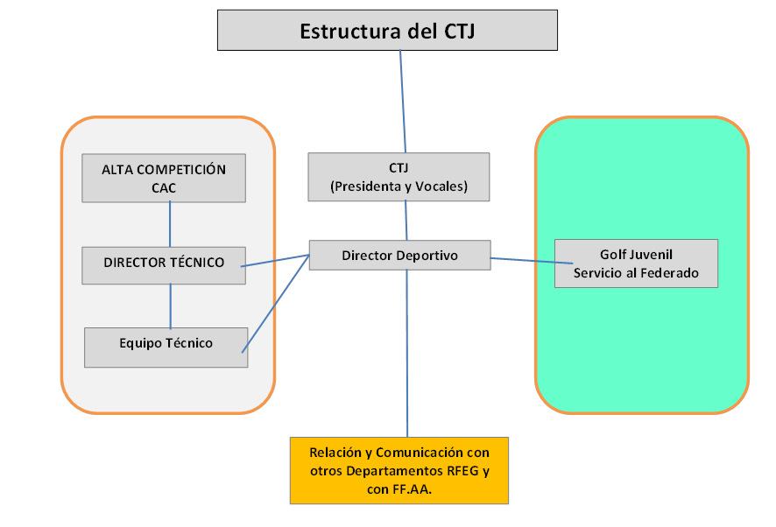
CARGO | NOMBRE | DEDICACIÓN | RESPONSABILIDADES CTJ
Presidente | Soledad Fernández de Araoz | Parcial / No remunerada | Marcar los objetivos y la línea de trabajo del CTJ y liderar las actividades que este comité desempeña.  Selección de jugadores/as: grupo de trabajo, competiciones individuales y competiciones por equipos
Vocal | Juana Valcarce  Jordi Folch  Jaime Díaz-Pinés  Francisca Negre  Amparo Puig | Parcial / No remunerada | - Capitanías de campeonatos internacionales.  - Seguimiento de jugadores a nivel territorial y nacional.  - Junto con el presidente y director deportivo marcan las pautas de actuación del CTJ y colaboran en la selección de jugadores.  - Selección de jugadores/as: grupo de trabajo, competiciones individuales y competiciones por equipos
Director Deportivo | Juan José Grañeda | Exclusiva | Reportando al presidente del CTJ y al Director Técnico, pone en marcha las decisiones tomadas en las reuniones del comité y es el responsable de la dirección, coordinación, supervisión y seguimiento de la actividad deportiva relacionada con el CTJ
Técnicos de Golf | Francisco Luna  Sergio de Céspedes  Antonio Planells | Parcial / remunerada por jornada trabajada | Ayudan a las jugadoras del Grupo de Trabajo a:  Identificar áreas prioritarias de trabajo.  Planificar los entrenamientos y cargas de competición.  Preparar las competiciones y evaluarlas.  Ayudan a los entrenadores personales de las jugadoras a interpretar los diagnósticos del Centro de Excelencia.
Psicólogo | Oscar del Río | Parcial / remunerada por jornada trabajada | Formar y apoyar a técnicos y capitanes en aspectos relacionados con el coaching de jugadores.  Preparar actividades que fomenten la cohesión de equipo, motivación, compromiso, valores, sentimiento de pertenencia al grupo, etc.  Atender necesidades puntuales de jugadoras en el área mental.
Preparador Físico | Marco Fernández | Parcial / remunerada por jornada trabajada | Dirige las actividades relacionadas con la preparación física y hábitos de hidratación y alimentación según el periodo deportivo.
Fisioterapeuta | Álvaro Zerolo | Parcial / remunerada por jornada trabajada | Realiza los reconocimientos físicos y elabora los historiales fisioterápicos de los jugadores.

Objetivos deportivos 2014-2015 y Ciclo Olímpico 2013-2016.
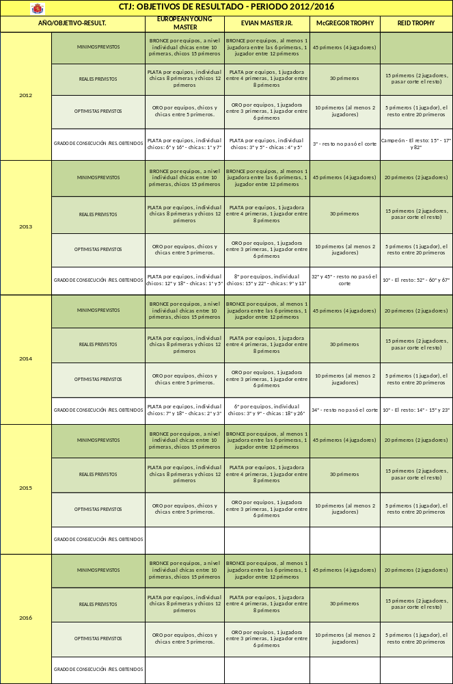
Valoración de objetivos 2014: Los objetivos de resultados alcanzados en la temporada son satisfactorios destacando el bronce alcanzado en el Young Masters (Cto de Europa sub 16). Se ha vencido en los tres enfrentamientos internacionales (Portugal, Inglaterra y Francia) destacando la victoria contra Inglaterra en lo que esperemos sea la primera de múltiples enfrentamientos. Preocupa la falta de jugadoras sub 14 después de unos años donde hemos sido referencia en Europa.

Grupos de trabajo CTJ y seguimiento de jugadores.
Para el trabajo con los distintos Grupos, el CTJ utiliza y se sirve de toda la tecnología y de las distintas fases del Centro de Excelencia (CdE) el cual nos proporciona unos datos precisos en relación a la técnica del juego largo, nivel físico, juego corto y putt. El análisis de esta información y la elaboración de los distintos informes permiten la realización de una programación deportiva personalizada de cada jugador de cara a la temporada.

Con el sistema de tutelaje se intenta buscar una mejor comunicación técnico-jugador para derivar en un trabajo más directo, sencillo, personalizado y de mayor calidad con cada jugador/a.

La puesta en marcha del CdE de la RFEG, aparte de facilitar el seguimiento de jugadores, ha facilitado enormemente la comunicación entre todas las áreas de influencia del jugador (su federación autonómica, su entrenador particular, su tutor, su grupo de trabajo).

La programación deportiva de cada jugador se complementa con la utilización de la aplicación federativa diseñada por la RFEG para el registro de estadísticas de juego que ayudará a eliminar subjetividad de las valoraciones y a que los jugadores/as tomen conciencia de sus verdaderas necesidades.

Después de cada competición, los jugadores acceden a la aplicación de estadística, utilizando unos códigos de usuario y contraseña personalizados, para introducir todos los datos de sus resultados en el torneo. El conjunto de todos los datos produce unos resultados que son reflejados en estadísticas y que crean una información que permite a los jugadores y a sus técnicos trabajar sobre aquellas facetas del juego que necesitan más entrenamiento.

Concentraciones:

Durante la primera parte de la temporada en la que hay menos competiciones (meses de enero a mayo), el CTJ desarrolla un calendario de concentraciones para trabajar con los jugadores/as que forman los grupos de trabajo del comité y que serán la base para componer los distintos equipos que competirán a lo largo de la temporada. El CTJ trabaja con 2 grupos de trabajo diferenciados:

- Grupo de Trabajo CTJ Masculino: Compuesto por jugadores cadetes de 1er y 2º año y por infantiles de 2º año que por méritos deportivos, por ranking y por criterios técnicos tienen un nivel óptimo para componer el grupo de trabajo masculino del CTJ.
- Grupo de Trabajo CTJ Femenino: Compuesto por jugadoras cadetes de 1er y 2º año y por infantiles de 2º año que por méritos deportivos, por ranking y por criterios técnicos tienen un nivel óptimo para componer el grupo de trabajo femenino del CTJ.

Puede ser también que, a lo largo de la temporada, a estos grupos de trabajo se incorporen nuevos jugadores/as que, por sus resultados y evolución, son incluidos, a criterio del comité y de los técnicos, en la rutina de trabajo del CTJ. Por otro lado, también podría darse la posibilidad de que jugadores/as que forman inicialmente los grupos de trabajo, los abandonen por falta de motivación, actitud o compromiso.

En la primera concentración de cada grupo (concentración de pre-temporada), se desarrolla un trabajo principal de toma de datos utilizando las instalaciones del Centro de Excelencia de la RFEG (Madrid).

A partir de esa toma de datos y análisis de los mismos, se realizan unos informes personalizados de cada jugador, y se realiza una programación deportiva de cada uno para poder realizar un trabajo específico de cara a la temporada (se entrega copia de cada informe al jugador, a su Federación Autonómica y a su entrenador personal).

En las siguientes concentraciones, se realiza un chequeo técnico de control de las distintas parcelas (juego largo, approach, bunker, chip y putt) y se sitúa a cada jugador en el nivel que le corresponde. También se realiza un chequeo físico, y unos ejercicios específicos para mostrar, igualmente, el nivel al que se encuentra cada jugador. En esta etapa se incorpora un trabajo de chequeo y preparación mental (psicología) en el que se trabajan las rutinas de cada jugador.

Además, aprovechando el Match Juvenil contra Inglaterra de finales del mes de mayo, el CTJ organiza una concentración preparatoria para el Campeonato de Europa por Equipos de la Categoría sub-16 (European Young Masters) a la que asisten todos los jugadores/as seleccionados junto con los técnicos y miembros del comité que asistirán al Europeo.

Por último, en los últimos días del mes de agosto de la temporada 2014, el CTJ organizó por primera vez una concentración en campos tipo links británicos con el objetivo y la finalidad de que los jugadores de categorías inferiores adquiriesen experiencia a la hora de afrontar competiciones en este tipo de campos, familiarizándose con el diseño, morfología y con las condiciones climatológicas que albergan. La valoración final de los responsables de la concentración ha sido muy positiva y, por tal motivo, la intención del comité es poder realizarla anualmente.

CALENDARIO DE CONCENTRACIONES CTJ - TEMPORADA 2014-2015

2014
5 - 7 DICIEMBRE | CONCENTRACIÓN DE PRE-TEMPORADA (Toma de datos GT) | C.N. Golf (Centro de Excelencia)
2015
17 - 18 ENERO | Concentración Grupo de Trabajo MASCULINO CTJ | C.N. Golf (Centro de Excelencia)
24 - 25 ENERO | Concentración Grupo de Trabajo FEMENINO CTJ | C.N. Golf (Centro de Excelencia)
28 FEBRERO - 1 MARZO | Concentración Grupo de Trabajo MASCULINO CTJ | C.N. Golf (Centro de Excelencia)
7 - 8 MARZO | Concentración Grupo de Trabajo FEMENINO CTJ | C.N. Golf (Centro de Excelencia)
9 - 10 MAYO | Concentración Grupo de Trabajo MASCULINO CTJ | C.N. Golf (Centro de Excelencia)
16 - 17 MAYO | Concentración Grupo de Trabajo FEMENINO CTJ | C.N. Golf (Centro de Excelencia)
23 - 24 MAYO | CONCENTRACIÓN PREPARATORIA DEL EUROPEO (Match Inglaterra-España sub16) | Burnham & Berrow (Inglaterra)
MES DE AGOSTO | CONCENTRACIÓN CTJ EN CAMOS LINKS BRITÁNICOS | Escocia
DICIEMBRE | CONCENTRACIÓN PRE-TEMPORADA 2016 | C.N.Golf (Centro de Excelencia)

CONCENTRACIONES C.T.J. 2015
CONCENTRACIÓN PREPARATORIA DE PRE-TEMPORADA
EPOCA DEL AÑO | ASISTENTES | TEMAS TRATADOS | LUGAR
DICIEMBRE 2014 | SELECCIÓN JUGADORES/AS GRUPOS DE TRABAJO | BIOMECÁNICA | CENTRO DE EXCELENCIA R.F.E.G.
DICIEMBRE 2014 | SELECCIÓN JUGADORES/AS GRUPOS DE TRABAJO | ANÁLISIS FÍSICIOS | CENTRO DE EXCELENCIA R.F.E.G.
DICIEMBRE 2014 | SELECCIÓN JUGADORES/AS GRUPOS DE TRABAJO | ANALISIS DE JUEGO LARGO | CENTRO DE EXCELENCIA R.F.E.G.
DICIEMBRE 2014 | SELECCIÓN JUGADORES/AS GRUPOS DE TRABAJO | PUTT | CENTRO DE EXCELENCIA R.F.E.G.
DICIEMBRE 2014 | SELECCIÓN JUGADORES/AS GRUPOS DE TRABAJO | TEST DE CAMPO | CENTRO DE EXCELENCIA R.F.E.G.
DICIEMBRE 2014 | SELECCIÓN JUGADORES/AS GRUPOS DE TRABAJO | PSICOLOGÍA | CENTRO DE EXCELENCIA R.F.E.G.
DICIEMBRE 2014 | SELECCIÓN JUGADORES/AS GRUPOS DE TRABAJO | JUEGO CORTO | CENTRO DE EXCELENCIA R.F.E.G.

CONCENTRACIONES TÉCNICAS
EPOCA DEL AÑO | ASISTENTES | TEMAS TRATADOS | LUGAR
ENERO - MAYO | JUGADORES/AS GRUPOS DE TRABAJO | JUEGO CORTO | CENTRO DE EXCELENCIA  R.F.E.G
ENERO - MAYO | JUGADORES/AS GRUPOS DE TRABAJO | JUEGO LARGO | CENTRO DE EXCELENCIA  R.F.E.G
ENERO - MAYO | JUGADORES/AS GRUPOS DE TRABAJO | INFORMES MÉDICOS | CENTRO DE EXCELENCIA  R.F.E.G
ENERO - MAYO | JUGADORES/AS GRUPOS DE TRABAJO | PREPARACIÓN FÍSICA | CENTRO DE EXCELENCIA  R.F.E.G
ENERO - MAYO | JUGADORES/AS GRUPOS DE TRABAJO | TRABAJO DE CAMPO | CENTRO DE EXCELENCIA  R.F.E.G
ENERO - MAYO | JUGADORES/AS GRUPOS DE TRABAJO | PUTT | CENTRO DE EXCELENCIA  R.F.E.G
ENERO - MAYO | JUGADORES/AS GRUPOS DE TRABAJO | PSICOLOGÍA | CENTRO DE EXCELENCIA  R.F.E.G

CONTROLES EN COMPETICIÓN
EPOCA DEL AÑO | ASISTENTES | TEMAS TRATADOS | LUGAR
FEBRERO - JUNIO | JUGADORES GRUPO DE TRABAJO | RUTINAS DE JUEGO | EN LAS DISTINTAS PRUEBAS PUNTUABLES
FEBRERO - JUNIO | JUGADORES GRUPO DE TRABAJO | REVISIÓN TECNICA | EN LAS DISTINTAS PRUEBAS PUNTUABLES
FEBRERO - JUNIO | JUGADORES GRUPO DE TRABAJO | ANALISIS FÍSICO | EN LAS DISTINTAS PRUEBAS PUNTUABLES
FEBRERO - JUNIO | JUGADORES GRUPO DE TRABAJO | ACTITUD | EN LAS DISTINTAS PRUEBAS PUNTUABLES
FEBRERO - JUNIO | JUGADORES GRUPO DE TRABAJO | PREPARACIÓN COMPETICIÓN | EN LAS DISTINTAS PRUEBAS PUNTUABLES

CONCENTRACION PREPARATORIA CTO. DE EUROPA SUB-16 (Match Inglaterra-España)
EPOCA DEL AÑO | ASISTENTES | TEMAS TRATADOS | LUGAR
MAYO | JUGADORES SELECCIONADOS EQUIPOS | REVISIÓN TÉCNICA | INGLATERRA
MAYO | JUGADORES SELECCIONADOS EQUIPOS | ESTRATEGIA DE JUEGO | INGLATERRA
MAYO | JUGADORES SELECCIONADOS EQUIPOS | AMBIENTE DE EQUIPO | INGLATERRA
CONCENTRACION EN CAMPOS LINKS BRITÁNICOS
EPOCA DEL AÑO | ASISTENTES | TEMAS TRATADOS | LUGAR
AGOSTO | JUGADORES SELECCIONADOS | ADQUIRIR EXPERIENCIA Y FAMIRIALIZARSE CON EL DISEÑO, MORFOLOGÍA Y CON LA CLIMATOLOGÍA DE ESTE TIPO DE CAMPOS. | ESCOCIA

Composición de los Grupos de trabajo CTJ.
Grupo de Trabajo CTJ 2014-2015:
Tras un detenido estudio de los distintos rankings, de los informes realizados por los técnicos y de los resultados de los jugadores a lo largo de la temporada, el CTJ ha realizado la selección para sus distintos grupos de trabajo de la temporada. Para la selección, además de realizar un seguimiento específico de cada uno, se ha valorado también el desarrollo que ha tenido el jugador en las últimas temporadas y a lo largo de la presente, el potencial técnico, físico y mental y su capacidad de trabajo y actitud:
JUGADOR | ENTRENADOR | LUGAR DE ENTRENAMIENTO | CONSECUCIÓN OBJETIVOS 2014 | OBJETIVOS 2015
Borja Martín | Benjamín Gorostegi | Basozábal  (San Sebastián) | 2º en el ranking Nacional Cadete / Medalla de plata (equipos) en el Campeonato de Europa sub-16 / Representó a España en los Match juveniles contra Inglaterra e Francia | Pertenecer a los grupos de trabajo CTJ, conseguir buenos resultados en pruebas puntuables nacionales y representar a España en las distintas competiciones internacionales
Joan Tous | José Luis Palacios | C.G. Son Servera (Mallorca) | Campeón de España sub-16/2º en el ranking Nacional Cadete /Representó a España en los Match juveniles contra Inglaterra e Francia | “
Miguel Bisellach | José Luis Palacios | C.G. Son Servera (Mallorca) | Fue seleccionado por la RFEG para participar en el McGregor Trophy | “
Carlos Abril | Javier Jiménez | Borriol C.G. (Castellón) | Fue seleccionado por la RFEG para participar en el McGregor Trophy | “
Gonzalo Leal | José Carlos Gutiérrez | R.C.G. de Sevilla | Campeón de España Infantil / Representó a España en el Evian y en el Match juvenil contra Francia | “
Ignacio Puente | José Carlos Gutiérrez | R.C.G. de Sevilla | Fue seleccionado por la RFEG para participar en el Reid Trophy | “
Eduard Rousaud |  | R.C.G. El Prat  (Barcelona) | Subcampeón de España Infantil / 1º en el ranking nacional infantil/ Representó a España en el Evian y en el Match juvenil contra Francia | “
Jorge Girona | José Antonio Pérez | Oliva Nova (Valencia) | Fue seleccionado por la RFEG para participar en el Reid Trophy | “
Gonzalo Gracia |  | C.G. Escorpión (Valencia) | Representó a España en el Match juvenil contra Portugal | “
Felipe Barrena |  | R.C.G. Guadalmina (Málaga) | Representó a España en el Match juvenil contra Portugal | “
David Puig |  | Vilalba Golf (Barcelona) | Representó a España en el Match juvenil contra Portugal | “
Paula Neira | Arturo Zarauza | La Llorea (Asturias) | Grupo de Trabajo CTJ  Top 10 Nacional cadete | “
Nuria Jiménez | José Luis Palacios | C.G. Son Servera (Mallorca) | Grupo de Trabajo CTJ | “
Belén Amorós | José Rodríguez | C.G. Escorpión (Valencia) | Grupo de Trabajo CTJ  Top 10 Nacional cadete | “
Beatriz Mosquera | José A. Salgado | R.C.G. La Coruña | Grupo de Trabajo CTJ | “
Carla Herrero | José Manuel Carriles | C.G. La Sella (Alicante) | Subcampeona de España infantil y 2ª del ranking nacional infantil/ Representó a España en el Evian y en el Match juvenil contra Francia | “
Dimana Viudes | Steve Mcomish | C.G. Torre Pacheco (Murcia) | Representó a España en el Match Juvenil contra Portugal | “
Elena Arias | Arturo Zarauza | La Llorea (Asturias) | Representó a España en el Match Juvenil contra Portugal | “
Raquel Montañés |  | Borriol C.G. (Castellón) | Campeona de España infantil y 1ª del ranking nacional infantil/ Representó a España en el Evian y en el Match juvenil contra Francia | “
Laura Martín-Portugués |  | Borriol C.G. (Castellón) | Subcampeona de España infantil y 2ª del ranking nacional infantil/Representó a España en el Match Juvenil contra Portugal | “
Dana-Helga Puyol |  | R.C.G. El Prat (Barcelona) | Top 10 nacional infantil | “
Sara García |  | Golf El Paraíso (Málaga) | Top 10 nacional cadete | “
Patricia Garre |  | Murcia | Top 10 nacional infantil | “

Competiciones Nacionales CTJ.

La siguiente tabla muestra la distribución de pruebas que durante el año 2015 organizará el Comité Técnico Juvenil, en colaboración con las Federaciones Autonómicas para el desarrollo de las pruebas zonales:

Fecha | Competición | Lugar | Provincia | NÚMERO DE DEPORTISTAS | OTROS
Desde Enero  hasta julio | I – II Puntuables Zonales | A determinar por las Federaciones Autonómicas |  | Alrededor de 1.000
21-22 febrero | Puntuable Nacional Juvenil Masculino | Hacienda Riquelme Golf | Murcia | 90 | -Jesús de Colsa  -Adolfo Juan  - Juan José Grañeda  - Francisco Luna
21-22 febrero | Puntuable Nacional Juvenil Femenino | Mar Menor Golf | Murcia | 90 | -Paul Gaines  -Soledad Fernández de Araoz  - Patricia Gaines
16-19 abril | Campeonato Interautonómico de España sub-18 Masculino | A confirmar | A confirmar | 17 equipos  (84 jugadores) | -Adolfo Juan  -Soledad Fernández de Araoz  - Juan José Grañeda
1-3 mayo | Campeonato Nacional Individual de España sub16 Masculino | Lumine | Tarragona | 90 | -Juan José Grañeda  - Oscar del Río  - Francisco Luna
1-3 mayo | Campeonato Nacional Individual de España sub16 Femenino | Lumine | Tarragona | 90 | -Jesús de Colsa  -Adolfo Juan  - Sergio de Céspedes
24-26 junio | Campeonato Nacional Individual de España de Infantiles, Alevines y Benjamines | C.G. El Saler  C.G. Escorpión | Valencia | 140 Infantiles (masculina y femenina)  140 Alevines (masculina y femenina)  90 benjamines (masculina y femenina) | -Adolfo Juan  -Álvaro Fernández  -Soledad Fernández de Araoz  - Juan José Grañeda  - Jesús de Colsa  -Antonio Planells  -Sergio de Céspedes  - Marco Fernández
27-28 agosto | Campeonato Nacional de España por Equipos Infantil | Guadalhorce C.G. | Málaga | 36 equipos  (72 masculina + 72 femenina) | -Juan José Grañeda
7-10 octubre | Campeonato Interautonómico de España Infantil | C.G. La Peñaza | Zaragoza | 17 equipos  (68 cat masculina + 34 cat. femenina | -Jesús de Colsa  -Adolfo Juan  -Soledad Fernández de Araoz  - Juan José Grañeda

Calendario Oficial CTJ 2015.

A continuación se muestra el calendario oficial de pruebas nacionales e internacionales. De enero a junio, se reparten las competiciones puntuables del ranking nacional que servirá de referencia para la selección de jugadores que durante el segundo semestre del año, tendrán la oportunidad de vivir sus primeras experiencias internacionales.
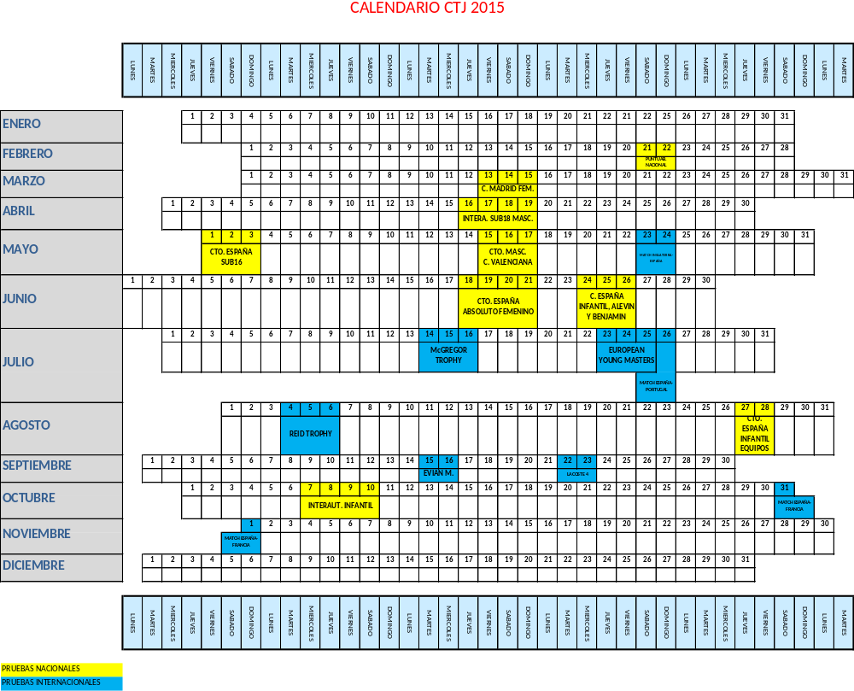

Nota sobre el nuevo sistema de acceso a los Campeonatos de España Infantil, Alevín y Benjamín 2015:

La Real Federación Española de Golf, a través de su Comité Técnico Juvenil, va a poner en marcha, de cara al acceso para los Campeonatos de España Infantil, Alevín y Benjamín 2015, un nuevo sistema en el que se tomará en cuenta únicamente el nivel demostrado por los jugadores en el campo de juego, en una serie de vueltas previamente estipuladas por la RFEG y por las Federaciones Autonómicas correspondientes, en lugar del sistema actual que tiene en cuenta, exclusivamente, el hándicap exacto de cada jugador/a.

Desde el Comité de Disciplina de la RFEG se han venido detectando algunas irregularidades esporádicas en el acceso a estos campeonatos. De esta forma, se evita que los jugadores queden en evidencia en los Campeonatos de España con unos resultados que no se ajustan a su nivel real de juego y se garantizan unas condiciones óptimas de celebración y desarrollo en los que debe prevalecer el juego limpio, la afición, la formación y el desarrollo de los jugadores/as.

Dicho sistema entrará en vigor en el año 2015 y las primeras vueltas valederas serán las disputadas en los Campeonatos de España Infantil, Alevín y Benjamín 2014 celebrados en La Manga Club (Murcia) del 25 al 27 de junio.

La RFEG establecerá una serie de 9 vueltas comunes a tener en cuenta para todos los jugadores: Puntuables Zonales 2015 (4 vueltas), Puntuable Nacional 2015 (2 vueltas) y Campeonatos de España Infantil, Alevín y Benjamín 2014 (3 vueltas).

Posteriormente, cada Federación Autonómica establecerá, como mínimo, otras 5 vueltas más para que cada una de ellas pueda tener un número mínimo de 14 vueltas en total, que deberán ser aprobadas por el Comité Técnico Juvenil de la RFEG.

Para poder obtener el hándicap que marcará el acceso a los Campeonatos de España Infantil, Alevín y Benjamín 2015, de todas estas vueltas valederas, se utilizará el 4º mejor resultado de cada jugador, para categoría infantil y alevín, y el 3er mejor resultado de cada jugador en categoría benjamín, que determinará un hándicap exacto a tener en cuenta de cara a realizar los correspondientes listados de admitidos.

Criterio de selección de jugadores – Ranking Nacional CTJ.

SISTEMA DE PUNTUACIÓN - RANKING NACIONAL JUVENIL 2015

Alevines, Infantiles y Cadetes (para equipos nacionales)

Condiciones:

Jugadores de nacionalidad española, con hándicap nacional (36,0), que cumplan 16 años o menos en el año 2015 y que estén en posesión de la correspondiente licencia federativa en vigor expedida por la Real Federación Española de Golf.

Con el fin de establecer un único ranking nacional para cada categoría, el Comité Técnico Juvenil de la RFEG establece el siguiente Sistema de Puntuación para el Ranking 2015.

Para el cálculo de los puntos finalmente obtenidos por cada jugador/a en una prueba, se utilizarán varios conceptos:

1.- Puntos de Torneo:

A cada jugador/a se le concederán los siguientes Puntos de Torneo:

En pruebas a 72 hoyos (VCx4)............................................ 80
En pruebas a 54 hoyos (VCx3)............................................ 60
En pruebas a 36 hoyos (VCx2)............................................ 40
En pruebas a 18 hoyos (VC)............................................... 20

Por igualar el resultado bruto del valor de campo redondeado (VC x 4, VC x 3, VC x 2, VC). Se le sumará o restará un punto por cada golpe que realice por debajo o por encima de dicho valor.

Si en alguna de las pruebas se suprimiera una o varias vueltas se otorgarán los puntos correspondientes según el número de hoyos jugados finalmente.

2.- Pruebas con “corte”:

2.1.- Pruebas con “corte” del Comité Técnico Juvenil.

En las pruebas puntuables del Comité Técnico Juvenil que se establezca un “corte”, cada jugador/a obtendrá los puntos de torneo correspondientes en función del número de hoyos jugados finalmente por cada competidor/a.

2.2.- Pruebas con “corte” de otros comités de la RFEG.

En las pruebas con “corte” que no sean del Comité Técnico Juvenil se otorgarán a los jugadores/as, los Puntos de Torneo correspondientes según el número de hoyos jugados antes del mismo.

Únicamente para los jugadores/as que pasen el “corte” en Pruebas Puntuables de otros Comités de la RFEG se establece un “Bonus” de la siguiente forma:

“Bonus” (Puntos de Torneo):
Campeón 10
Subcampeón 8
Jugador/a entre los 3 primeros clasificados 7
Entre el 4º y el 10º puesto 5
Entre el 11º y el 20º puesto 4
Entre el 21º y el 30º puesto 3
Entre el 31º y el 40º puesto 2
Por pasar el corte 1

Los “Bonus” no serán acumulables, y se sumarán a los Puntos de Torneo conseguidos en las primeras vueltas.

3.- Coeficiente de Homologación de la Prueba (C): Es un valor que gradúa la importancia de la prueba dentro del Ranking.

- Cptos. Nacionales Individuales Cadetes, Infantiles y Alevines C = 3
- Puntuables Nacionales del C.T.J. C = 2
- Pruebas Puntuables de otros Comités de la RFEG C = 2
- Puntuables Zonales del CTJ C = 1

4. Puntos de Ranking:

Puntos que se otorgan finalmente al jugador/a en cada prueba del Ranking.
Es el resultado de multiplicar el número total de Puntos de Torneo por el Coeficiente de Homologación de la Prueba.

PRUEBAS PUNTUABLES:

- RANKING CADETE MASCULINO: Se establecen 6 Pruebas Puntuables, de las cuales se seleccionarán las 4 mejores. En caso de empate decidirá el C.T.J.

RANKING CADETE MASCULINO
I Puntuable Zonal | Desde 1 enero hasta el 15 julio | A determinar por las Federaciones Autonómicas
II Puntuable Zonal | Desde 1 enero hasta el 15 julio | A determinar por las Federaciones Autonómicas
Puntuable Nacional Juvenil Masculino | 21 y 22 febrero | Hacienda Riquelme
Campeonato Nacional de España sub18 | 29 de marzo al 1 de abril | C.G. Layos (Toledo)
Campeonato Nacional Individual de España sub-16 | 1 al 3 de mayo | Lumine
Campeonato Masc. de la C. Valenciana | 15 al 17 de Mayo | Panorámica

- RANKING CADETE FEMENINO: Se establecen 6 Pruebas Puntuables, de las cuales se seleccionarán las 4 mejores. En caso de empate decidirá el C.T.J.

RANKING CADETE FEMENINO
I Puntuable Zonal | Desde 1 enero hasta 15 julio | A determinar por las Federaciones Autonómicas
II Puntuable Zonal | Desde 1 enero hasta 15 julio | A determinar por las Federaciones Autonómicas
Puntuable Nacional Juvenil Femenino | 21 y 22 febrero | Mar Menor
Campeonato Femenino de Madrid | 13 al 15 marzo | El Encín
Campeonato Nacional Individual de España sub-16 | 2 al 4 de mayo | Lumine
Campeonato Nacional Individual de España Femenino | 18 al 21 de junio | Sancti Petri

- RANKING INFANTIL: Se establecen 4 Pruebas Puntuables, de las cuales se seleccionarán las 3 mejores. En caso de empate decidirá el C.T.J.

RANKING INFANTIL MASCULINO Y FEMENINO
I Puntuable Zonal | Desde 1 enero hasta 15 julio | A determinar por las Federaciones Autonómicas
II Puntuable Zonal | Desde 1 enero hasta 15 julio | A determinar por las Federaciones Autonómicas
Puntuable Nacional Juvenil Masculino / Femenino | 21 y 22 febrero | Hacienda Riquelme /  Mar Menor
Campeonato Nacional Individual Infantil de España | 24 al 26 de junio | El Saler

- RANKING ALEVÍN: Se establecen 4 Pruebas Puntuables, de las cuales se seleccionarán las 3 mejores. En caso de empate decidirá el C.T.J.

RANKING ALEVÍN MASCULINO Y FEMENINO
I Puntuable Zonal | Desde 1 enero hasta 15 julio | A determinar por las Federaciones Autonómicas
II Puntuable Zonal | Desde 1 enero hasta 15 julio | A determinar por las Federaciones Autonómicas
Puntuable Nacional Juvenil Masculino / Femenino | 21 y 22 febrero | Hacienda Riquelme /  Mar Menor
Campeonato Nacional Individual Alevín de España | 24 al 26 de junio | Escorpión

CRITERIOS DE SELECCIÓN PARA LA FORMACIÓN DE LOS EQUIPOS:

Este Ranking será valedero para todas las competiciones internacionales a las que asista el C.T.J.:

- Equipos de 6 jugadores o más: 3 primeros del Ranking, resto a criterio del C.T.J.
- Equipos de 5 jugadores: 3 primeros del Ranking, resto a criterio del C.T.J.
- Equipos de 4 jugadores: 2 primeros del Ranking, resto a criterio del C.T.J.
- Equipos de 3 jugadores: 2 primeros del Ranking, resto a criterio del C.T.J.
- Equipos de 2 jugadores: Primero del Ranking, el otro a criterio del C.T.J.
- Equipo de 1 jugador: Primero del Ranking

Las posibles bajas serán cubiertas a criterio del C.T.J.

Se excluyen de este criterio los siguientes Campeonatos Internacionales y concentraciones:

- Para los siguientes Campeonatos la selección se hará a criterio del C.T.J. o para cualquier prueba que decida asistir el CTJ:

  - McGREGOR TROPHY
  - REID TROPHY
  - LACOSTE 4 NACIONES
  - MATCH INGLATERRA-ESPAÑA SUB16
  - MATCH JUVENIL ESPAÑA-PORTUGAL
  - MATCH JUVENIL ESPAÑA-FRANCIA

Presupuesto CTJ 2015

A continuación presentamos el desglose del presupuesto del CAC relacionado con competiciones del Comité Juvenil:

3.COMPETICIONES JUVENILES |  | 98.850,00
Cº de España de Cadetes |  | 8.000,00
Cº de España Infantil, Alevín y Benjamín |  | 35.750,00
European Young Masters |  | 8.350,00
Evian |  | 3.000,00
Gastos Pruebas CTAF y CTAM |  | 1.500,00
Match España-Francia |  | 6.000,00
Match España-Inglaterra |  | 9.750,00
Match España-Portugal |  | 10.000,00
McGregor Trophy |  | 5.750,00
Reid Trophy |  | 5.750,00
Varios/Nuevo torneo para chicas |  | 5.000,00

JUVENILES |  | 164.600,00
Cº Interclubes |  | 1.500,00
Cº Interautonómico Sub 18 |  | 47.500,00
Cº Interautonómico Infantil Mixto |  | 67.100,00
Cº Interautonómico Juvenil Femenino |  | 22.000,00
Lacoste 4 naciones |  | 18.000,00
Puntuables Zonal y Nacional |  | 8.500,00

Proyecto Deportivo Comité Técnico Profesional

    - Misión y Funciones
Al Comité Técnico de Profesionales le corresponde proponer la reglamentación para la práctica y el fomento del deporte del Golf ejecutado por jugadores profesionales, así como proponer la reglamentación de la actividad de cuantas personas ejerzan funciones remuneradas, directamente relacionadas con la enseñanza y la práctica del Golf.

Entre sus funciones están:
- Organización y coordinación: supervisar y coordinar el Golf profesional masculino y femenino en España.
- Calendario: establecer el calendario del Open de España masculino y femenino, Challenge de España y campeonatos de España masculino, femenino y senior.
- Ranking: elaborar el ranking profesional masculino y femenino nacional.
- Comunicación: comunicaciones y consultas con las Federaciones Autonómicas, clubs, federados profesionales, federaciones extranjeras y Consejo Superior de Deportes.
- Campeonatos: organización del Open de España masculino y femenino, Challenge de España y campeonatos de España masculino, femenino y senior. Elaboración de las correspondientes circulares informativas.
- Subvenciones: actividades relacionadas con los jugadores profesionales subvencionados por el Comité.

    - CTP: Composición del Comité y Equipo de Trabajo

CARGO | NOMBRE | DEDICACIÓN | RESPONSABILIDADES CTP
Presidente | Jaime Salaverri | Parcial / No remunerada | Marcar los objetivos y la línea de trabajo del CTP y liderar las actividades que este comité desempeña.
Vocal | Vicente Salgado  Juan Leach  Carlos Marín  Nacho Gervás | Parcial / No remunerada | Junto con el presidente y director deportivo marcan las pautas de actuación del CTP y colaboran en la selección de jugadores del Pro Spain Team.
Director Deportivo | Pablo Bernárdez | Exclusiva | Reportando al presidente del CTP y al Director Técnico, pone en marcha las decisiones tomadas en las reuniones del comité y es la responsable de la dirección, coordinación, supervisión y seguimiento de la actividad deportiva relacionada con el CTP.
Técnicos de Golf | Salvador Luna  Francisco Parrón  Abraham Ruíz | Exclusiva | Ayudan a los jugadores del Pro Spain Team a identificar áreas prioritarias de trabajo.  Ayudan a los entrenadores personales de los jugadores a interpretar los diagnósticos del Centro de Excelencia.
Preparador Físico | Francisco Fernández | Exclusiva | Dirige las actividades relacionadas con la preparación física y hábitos de hidratación y alimentación según el periodo deportivo.

    - Objetivos deportivos 2014- 2015 y Ciclo Olímpico 2012-2016.

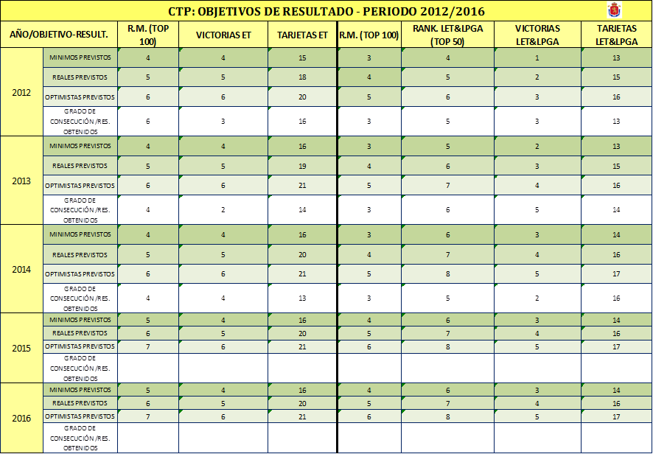

Valoración de objetivos 2014: El número de tarjetas de jugadoras va aumentando así como el ranking mundial de las mejores jugadoras destacando el puesto 12 de Azahara Muñoz. La victoria del equipo español en el Crown Plaza muestra el buen nivel internacional que se está alcanzando entre las féminas. En cuanto a los chicos, nos cuesta aumentar el número de representantes en el circuito europeo aunque se ha estabilizado en torno a 13 el número de representantes. Sí se ha consolidado la representación española entre los 100 mejores del mundo aunque esperamos que en 2015 aumente de 4 a 5 jugadores.

    - Programa Pro Spain Team 2015
Programa de la RFEG implantado desde el año 2010, con periodicidad anual, de formación y ayudas a los jugadores de golf de élite en sus primeros años en el campo profesional que facilite su tránsito desde la etapa amateur y posibilite la aceleración en su incorporación a los circuitos mayores.

Requisitos:

Podrán solicitar su inclusión en el programa aquellos jugadores que se hallen en posesión de la correspondiente licencia en vigor de la RFEG como jugador profesional; y que además cumplan las tres siguientes condiciones:

- No tener más de cinco años de antigüedad como jugador profesional.
- Estar en posesión de alguna de las tarjetas que dan derecho a jugar pruebas de alguno de los siguientes circuitos profesionales: USPGA, European Tour, Challenge Tour, Asian Tour, LPGA y LET.
- Jugadores/as que hayan formado parte de los Equipos Nacionales en Campeonatos de Europa o Mundiales de golf amateur en los tres años inmediatamente anteriores a su paso a profesionalismo.

El cumplimiento de estas condiciones no implica su inclusión de derecho en el programa; sino que será el Comité Técnico Profesional de la RFEG el que, una vez conocidos los resultados de las escuelas de calificación de los distintos circuitos y recibida la solicitud debidamente cumplimentada evalúe a cada candidato y decida sobre su admisión en el programa.

Tipos de ayudas:

- Técnica-económica: a cada jugador admitido en el programa se concretará en la concesión de un importe máximo anual en euros para costear por un lado los gastos de su equipo técnico (entrenador, preparador físico, psicólogo), y por otro los gastos en competición que se irá haciendo efectivo contra la entrega de facturas.

El Comité Técnico Profesional de la RFEG fijará el importe de las ayudas económicas para cada jugador que resulte aceptado en el programa. Su importe variará dependiendo, entre otros factores, del circuito profesional en el que compita y la categoría que posea.
La ayuda de la RFEG en el capítulo de ayuda técnica-económica, se coordinará con la disponible en las Federaciones Autonómicas.

- Competición: siendo este un capítulo de singular importancia, la contribución económica de la RFEG se centrará primordialmente en el patrocinio (y consecución de acuerdos con patrocinadores privados) de pruebas en España pertenecientes a los circuitos profesionales mencionados, con el objetivo de disponer de un inventario de invitaciones que se destinará principalmente a completar el programa de competición de los integrantes del programa, acelerando de esta forma su progresión a los circuitos mayores.

Jugadores Pro Spain Team 2015: El equipo se cierra en diciembre del 2014. Los jugadores del cuadro son los previstos para el equipo 2015 aunque puede haber alguna ligera modificación:

JUGADOR | ENTRENADOR | LUGAR DE ENTRENAMIENTO | CONSECUCIÓN OBJETIVOS 2014 | OBJETIVOS 2015
Belén Mozo | Marcelo Prieto | Florida (USA) | Mantiene la tarjeta completa del LPGA. | Meterse y consolidarse entre las 100 mejores del ranking mundial.
Marta Silva | Marta Figueras | Florida (USA) | Mantiene la tarjeta completa del Symetra Tour. Intentará lograr la tarjeta completa del LPGA en la fase final de la escuela. | Depende de su resultado en la fase final de la escuela del LPGA que jugará del 3 al 7 de diciembre.
Mireia Prat | Amaia Arruti | CAR Barcelona | Mantiene la tarjeta completa  del LET. | Consolidar la tarjeta del LET.
Patricia Sanz | Antonio Barquero | Centro de Tecnificación de Fed Madrid | Mantiene la tarjeta completa del LET. | Consolidar la tarjeta del LET y conseguir la tarjeta del LPGA.
Marta Sanz | Antonio Barquero | Centro de Tecnificación de Fed Madrid | Nueva incorporación. | Depende de su resultado en la fase final de la escuela del LPGA que jugará del 3 al 7 de diciembre.
Natalia Escuriola | Victor García | Panorámica Golf (Castellón) | Nueva incorporación. | Depende de su resultado en la fase final de la escuela del LET que jugará del 17 al 21 de diciembre.
Adrián Otaegui | Técnicos Centro de Excelencia  Y Javier Otaegui | Biarritz (Francia) | Finaliza el 119 en el Race to Dubai. Intentará recuperar en la fase final de la escuela. | Depende de su resultado en la fase final de la escuela del ET que jugará del 15 al 20 de noviembre.
Jordi García Pinto | Joan Anglada | PGA Catalunya (Gerona) | Finaliza 7º en el Challenge Tour y logra la tarjeta completa del Tour Europeo. Gana el Najeti Hotels Open. | Depende de su resultado en la fase final de la escuela del ET que jugará del 15 al 20 de noviembre.
Ignacio Elvira | Pepín Rivero | Madrid | Finaliza el 122 en el Race to Dubai. Intentará recuperar en la fase final de la escuela. | Depende de su resultado en la fase final de la escuela del ET que jugará del 15 al 20 de noviembre.
Carlos Pigem | CAR Barcelona | Raimat (Lleida) | Mantiene tarjeta del Asian Tour. Clasificado para jugar la fase final de la escuela del ET. | Depende de su resultado en la fase final de la escuela del ET que jugará del 15 al 20 de noviembre.
Borja Virto | Jesús Legarrea | Ulzama | Finaliza 4º en el Alps Tour logrando dos victorias. Clasificado para jugar la fase final de la escuela del ET. | Depende de su resultado en la fase final de la escuela del ET.
Juan Francisco Sarasti | Marta Figueras | Centro de excelencia.  Basozábal | Temporada irregular. No logra la tarjeta del Challenge Tour. | Meterse entre los 70 primeros del Challenge Tour.
Jacobo Pastor | Ismael del Castillo | RACE | No mantiene la tarjeta del PGA Latinoamérica. | Meterse entre los 70 primeros del Challenge Tour.
Sebastián García | Pepín Rivero | RSHCC | Debido a una lesión en la muñeca no ha podido competir desde junio. Se ha operado recientemente y comienza a entrenar de nuevo. | Meterse entre los 70 primeros del Challenge Tour.
Emilio Cuartero | Román Tayá | Raimat (Lleida) | Nueva incorporación. | Depende de su resultado en la fase final de la escuela del ET.

    - Concentraciones y seguimiento técnico

A través del Centro de Excelencia se lleva a cabo un seguimiento individualizado de cada jugador tanto físico como técnico. Cada jugador visita el Centro de Excelencia un mínimo de tres veces al año para comprobar la evolución en cada una de las áreas del juego.
El diseño de las concentraciones es el siguiente:
PROFESIONAL
9:00 – 10:00
Test de Estabilidad, Movilidad y Potencia.
10:00-11:00
Análisis 3D y Vídeo
11:00-12:00
Análisis Putting Studio
12:00-12:30
Test de Fuerza
12:30-13:30
Físico: Explicación de Ejercicios
13:30-14:30
Comida
14:30-15:30
Análisis de Fitting
15:30-16:30
Test de Putt y Juego Corto
16:30-18:00
Trabajo y Práctica en función de los resultados analizados.

Además, se llevan a cabo concentraciones conjuntas con los Comités Amateurs para que los integrantes del Pro Spain Team transmitan a los jugadores de los grupos de trabajo su experiencia en el mundo profesional y como factor de motivación.

    - Calendario oficial.

Cada uno de los jugadores tiene su calendario personalizado de pruebas, a continuación marcamos el calendario de torneos correspondiente al 2015 que organiza la RFEG:

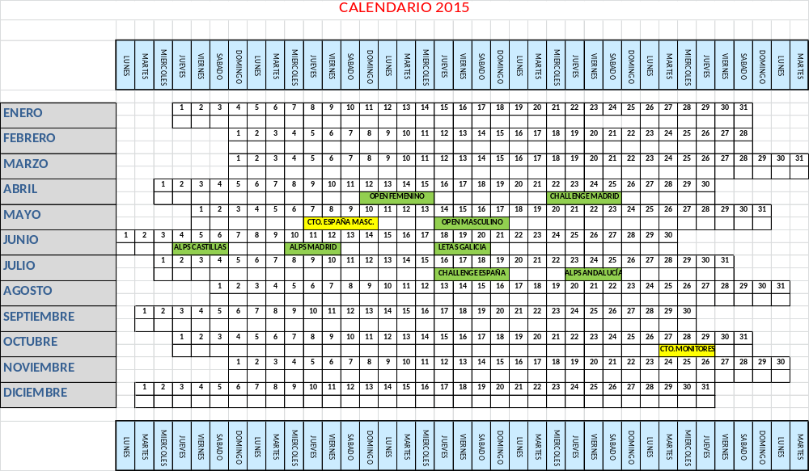

*Falta añadir el Campeonato de España de Profesionales Femenino y Senior. Todavía no tenemos confirmadas ni las fechas ni las sedes.

    - Programa Olímpico.

Introducción:
El golf regresará al programa olímpico en Río 2016 después de 112 años de ausencia, ya que la última vez que se incluyó fue en San Luis (Estados Unidos) en 1904.
Es por ello, que surge la necesidad de crear un Programa Olímpico ambicioso por parte de la Real Federación Española de Golf para obtener unos resultados deportivos del más alto nivel.

Misión:
El objetivo del Programa Olímpico de la RFEG, denominado “Camino a Río 2016”, es preparar a aquellos jugadores considerados por la RFEG como candidatos a representar a España en los JJOO de Río 2016 y posteriores juegos.

Integración dentro del proyecto deportivo RFEG:
El programa Olímpico representa la parte más alta de la pirámide del proyecto deportivo de la RFEG. Dicho proyecto comienza en el Comité Técnico Juvenil cuyo objetivo principal es desarrollar técnica y deportivamente a los jóvenes talentos sub 16 y que ocupen las plazas de los equipos nacionales; Prosigue con los programas deportivos de los Comités Amateurs Masculino y Femenino hasta conseguir llevar a los jugadores de los equipos nacionales a la élite mundial amateur; Continúa con el programa Pro Spain Team que pretende ayudar a los jóvenes valores a consolidarse en los circuitos mundiales profesionales.

Forma de juego:
La prueba se disputará a 72 hoyos modalidad Stroke Play en cuatro vueltas consecutivas de 18 hoyos cada día sin corte.
En ella participarán 60 jugadores profesionales tanto en categoría masculina como femenina con representantes de diferentes países. Para conseguir una amplia participación de delegaciones el COI ha determinado que:
- Se utilizará el ranking mundial masculino y femenino para establecer los representantes de los diferentes países.
- A fecha aún por determinar, los primeros 15 jugadores del ranking mundial estarán exentos del sistema de selección. El máximo número de jugadores que puede tener un país es por tanto de 15 (en el caso de que los 15 primeros del ranking mundial fueran del mismo país).
- A partir del puesto 15 y hasta un máximo de 2 jugadores por país, se irá corriendo puesto hasta completar el “field” del torneo.

¿Cómo funciona el Ranking Mundial Masculino y Femenino Profesional?
Es un sistema de puntos conformado por los Grand Slams, Campeonatos del Mundo, y los principales circuitos mundiales, que se actualiza cada lunes tras la finalización de las pruebas de la semana anterior alrededor de todo el mundo.
Se ordenan cronológicamente las pruebas jugadas por un jugador en los dos últimos años y luego se asignan los puntos correspondientes al puesto ocupado por ese jugador en cada prueba, pero sólo se otorga el valor total de los puntos de las últimas trece semanas. Finalmente, se aplican 91 reducciones graduales iguales después de la semana 13 para las 91 semanas restantes del periodo que abarca la clasificación.
Para más información:
http://www.officialworldgolfranking.com/
http://www.rolexrankings.com/es/

Candidatos al Programa:
Para poder acceder al Programa Olímpico de la RFEG, y los beneficios que de él deriven, los candidatos deberán estar entre los 100 mejores del ranking mundial y consolidar su posición dentro de los cien mejores por un mínimo de 8 semanas consecutivas.
Además aquellos jugadores que salgan de los 200 mejores del ranking mundial, quedarán fuera del Programa Olímpico siempre y cuando no haya causa justificada como puede ser una lesión.

Descripción del Programa:
A continuación detallamos las ayudas que recibirán los deportistas que pertenezcan al Programa Olímpico de la RFEG:
- Equipo Femenino:
- Seguimiento técnico desde el Centro de Excelencia con estudios biomecánicos y físicos dirigidos a mejorar el rendimiento. Las jugadoras del Programa Olímpico tendrán prioridad respecto al resto de deportistas. Se llevarán a cabo 10 concentraciones individuales al año.
- Acceso a los servicios médicos del Consejos Superior de Deportes.
- Acceso a todo el cuadro técnico de la RFEG incluyendo asistencia de fisioterapeuta, y preparador mental.
- Acceso a un programa de nutrición individualizado.
- Revisión ocular con Sport Vision.
- Derecho a las becas ADO del CSD.
- Acceso a una zona de juego corto de primer nivel que se construirá en el Centro Nacional de Golf.
- Acceso a las instalaciones del Titleist Performance Institute en Oceanside (San Diego).
- Asignación de una Seleccionadora Olímpica que monitorizará el seguimiento de las jugadoras. La persona elegida por la RFEG para desempeñar dicho cargo es Marta Figueras-Dotti.
- Asignación de un responsable encargado de gestionar las relaciones con la prensa sobre la competición olímpica. El objetivo es no distraer al deportista y alejarlo de toda la presión mediática que conllevan unos JJOO.
- Asistencia de Marta Figueras-Dotti a determinados torneos para dar asesoramiento en competición y fomentar el espíritu olímpico entre las deportistas del Programa.
- Organización de una concentración anual en las instalaciones de TPI (San Diego) por parte de Marta Figueras-Dotti y Francisco Fernández con las jugadoras del Programa.
- Reuniones periódicas por parte de Marta Figueras-Dotti con los entrenadores personales de las jugadoras para alinear el trabajo a realizar con cada jugadora.
- Gastos cubiertos en la prueba Pre-Olímpica que se quiere organizar en 2015 en el campo de Río de Janeiro.

- Equipo Masculino:
- Seguimiento técnico desde el Centro de Excelencia con estudios biomecánicos y físicos dirigidos a mejorar el rendimiento. Los jugadores del Programa Olímpico tendrán prioridad respecto al resto de deportistas. Se llevarán a cabo 10 concentraciones individuales al año.
- Acceso a los servicios médicos del Consejos Superior de Deportes.
- Acceso a todo el cuadro técnico de la RFEG incluyendo asistencia de fisioterapeuta, y preparador mental.
- Acceso a un programa de nutrición individualizado.
- Revisión ocular con Sport Vision.
- Derecho a las becas ADO del CSD.
- Acceso a una zona de juego corto de primer nivel que se construirá en el Centro Nacional de Golf.
- Acceso a las instalaciones del Titleist Performance Institute en Oceanside (San Diego).
- Asignación de un Seleccionador Olímpico que monitorizará el seguimiento de los jugadores. La RFEG ha ofrecido el cargo a José María Olazábal. En caso de que no pueda compatibilizarlo con su calendario el cargo de seleccionador será ofrecido a Txomin Hospital.
- Asignación de un responsable encargado de gestionar las relaciones con la prensa sobre la competición olímpica. El objetivo es no distraer al deportista y alejarlo de toda la presión mediática que conllevan unos JJOO.
- Asistencia del Seleccionador Olímpico a determinados torneos para dar asesoramiento en competición y fomentar el espíritu olímpico entre los deportistas del Programa.
- Reuniones periódicas por parte del seleccionador olímpico con los entrenadores personales de los jugadores para alinear el trabajo a realizar con cada jugador.
- Gastos cubiertos en la prueba Pre-Olímpica que se quiere organizar en 2015 en el campo de Río de Janeiro.

    - Presupuesto.

A continuación presentamos el desglose del presupuesto 2015 del CAC relacionado con el Comité Técnico Profesional:

4.COMPETICIONES PROFESIONALES |  | 430.400,00
NEO PRO |  | 274.200,00
Subvención Inscripción Nationwide Tour QS |  | 5.000,00
Subvención Inscripción ET QS |  | 16.500,00
Subvención Inscripción LPGA QS |  | 15.000,00
Subvención Inscripción LET QS |  | 2.700,00
Programa Neo Pro |  | 235.000,00
COMPETICIÓN |  | 156.200,00
ALPS Tour |  | 61.200,00
Asistencia Torneos y reuniones |  | 10.000,00
LETAS |  | 50.000,00
Cº España Femenino |  | 35.000,00
Copa del Mundo Femenina (Copa de Europa Femenina)

Programa Deportivo Escuela Nacional Blume- Madrid

    - Misión y Funciones
A la Escuela Nacional Blume de la R.F.E.G le corresponde:
- Desarrollar la formación deportiva, personal y humana de una selección de jugadores de élite, en edades comprendidas entre los 16 y 18 años, proporcionándoles todos los recursos necesarios para que puedan perfeccionarse en el golf y simultáneamente cursen unos estudios oficiales.
- Servir como campo experimental para el diseño de modelos de entrenamiento y formación

Entre sus funciones principales
- Selección de los mejores jugadores para su incorporación al Programa Académico/Deportivo de la Escuela Nacional Blume.
- Evalúa periódicamente el rendimiento académico, deportivo y personal de los componentes del grupo.
- Envía informes técnicos al CAC y al C.S.D especificando objetivos individualizados para cada componente del grupo.
- Propone y determina el calendario de torneos más adecuado para cada jugador de forma individualizada.
- Subvenciona y tutela al jugador en las competiciones del calendario Nacional.

    - Equipo de Trabajo
Estructura de la Escuela Nacional Blume

C.A.C

Dirección Técnica
Nacho Gervás
CTAF/CTAM/CTJ
Coordinadora
Laura Moreno

Coordinador CdE
Francisco Parrón

Equipo Técnico
Director del Programa – Salva Luna Entrenadora Nacional – Marta Figueras
Técnico Asistente – Kiko Luna
Psicólogo Deportivo – Oscar del Río
Preparador Físico – Francisco Fdez.

Colaboradores
Adolfo Luna
Ane Urchegui
María Parrón

CARGO | NOMBRE | DEDICACIÓN | RESPONSABILIDADES BLUME
Director del programa | Salvador Luna | Exclusiva pero coordinada con actividades del CdE (SwingCoach) | -Dirección del programa de entrenamiento técnico de la ENB.  -Planificación del entrenamiento diario de cada deportista en coordinación con el resto de entrenadores.  -Planificación del calendario de competiciones en coordinación con los comités técnicos de la RFEG.  -Viaja con los jugadores en los torneos  -Asesoramiento y control del material deportivo de los jugadores.  -Planificación de actividades que potencien los valores humanos del grupo de becados.
Coordinadora | Laura Moreno | Exclusiva | -Gestión de las incidencias relacionadas con los becados en su día a día:  *Administrativas (servicios utilizados por los becados en la residencia Blume e instalaciones deportivas)  *Académicas (en relación con el I.E.S Ortega y Gasset, seguimiento de la evolución académica del jugador y orientación para su futuro laboral)  *Médicas (en coordinación con el Centro de Medicina Deportiva)  -Planificación del calendario de competiciones junto con el equipo técnico coordinándolo con el calendario escolar.  -Gestión logística y viaje con las jugadoras a los campeonatos Nacionales.  -Elaboración junto con el equipo técnico, de los informes de seguimiento que se presentan al C.S.D en marzo y junio
Técnicos de Golf : | Marta Figueras | Parcial / remunerada por jornada trabajada | Control de las distintas parcelas técnicas del juego de las jugadoras (Juego largo, corto y Putt)  Seguimiento de la evolución técnica de las jugadoras a partir de las pruebas y datos obtenidos en el CdE.  Planificación del calendario de competiciones de las jugadoras en coordinación con el CTAF.  Preparación de las competiciones, viaje y evaluación y análisis de los resultados.  Asesoramiento mental antes y durante la competición (coaching)  Comunicación diaria y orientación a las jugadoras sobre su futuro profesional (universidades en USA), su juego, sus inquietudes…..
 | Kiko Luna | Parcial / remunerada por jornada trabajada | Programación y desarrollo del entrenamiento estratégico de los jugadores trabajando las habilidades y la toma de decisiones.
 | Francisco Parrón | Exclusiva de coordinación del CdE. | Apoyo técnico al equipo de entrenadores mediante la implantación de las nuevas tecnologías en la Blume desde el CdE.
Psicólogo | Oscar del Río | Parcial / remunerada por jornada trabajada | -Evaluación y valoración de los jugadores sobre su aptitud para el alto rendimiento y su capacidad de adaptación al programa en el proceso de selección de candidatos.  -Valoración y control del desarrollo deportivo del jugador becado:  1- Evaluación psicológica de las variables que influyen en su rendimiento.  2-Seguimiento mensual del entrenamiento del jugador  3- Asistencia a los campeonatos (análisis de las habilidades para competir) y evaluación de la competición con el jugador  -Control del desarrollo académico del jugador: (Técnicas de estudio, organización del tiempo, detección de necesidades en el aprendizaje….)  -Coordinación con el equipo técnico asesorando en los factores psicológicos del entrenamiento y las habilidades de coaching.  -Comunicación y asesoramiento con los padres de los jugadores.
Preparador Físico | Francisco Fernández | Exclusiva pero compartida con el CdE y otras áreas deportivas. | Dirige la preparación física diaria del grupo y controla los hábitos de alimentación teniendo en cuenta los distintos periodos de la temporada.
Colaboradores | Ane Urchegui  María Parrón  Adolfo Luna | Parcial/ remunerada por jornada trabajada | Supervisan el entrenamiento de los becados, los sábados en el Centro Nacional De Golf.

Convocatoria Becas y Criterio de selección de jugadores.
El Proceso de selección de Jugadores que integran cada promoción de la ENB se desarrolla de la siguiente forma:
- Una vez finalizado el plazo de recepción de solicitudes que cumplan con los requisitos formales recogidos en la convocatoria de becas que la RFEG hace cada año, se realiza una Pre-selección de candidatos.

- Se convoca a los jugadores preseleccionados para la realización de unas pruebas técnicas, físicas y psicológicas y una vez evaluadas dichas pruebas se eligen a los jugadores para quienes la RFEG solicitará una beca al Consejo Superior de Deportes que será quien resolverá en última instancia.

    - Programa de Trabajo y Seguimiento Técnico

Adjuntamos en el anexo (7) Dossier Programación Técnica Escuela Nacional Blume

Jugadores Blume 2014-2015:

JUGADOR | ENTRENADOR | LUGAR DE ENTRENAMIENTO | AÑOS EN LA BLUME | OBJETIVOS 2014 | OBJETIVOS 2015
Nuria ITURRIOS SERVERA  (Junior 2) | Técnicos RFEG  José Luis Palacios (personal) | Centro Nacional de Golf y Club de Golf Son Servera (Baleares) | 5 | -Campeona Internacional de España SP  -1ª Copa Andalucía WAGR  -2ª C. Valenciana WARG  -Equipo Europeo Absoluto 7º clasificado | Integrante del Equipo Nacional para las competiciones Europeas Absolutas y cumplir los  objetivos marcados por el CTAF.
Covadonga SANJUAN GUTIERREZ (Girl 2) | Técnicos RFEG  Álvaro Zarauza (personal) | Centro Nacional de Golf y Club de Golf Los Balagares (Asturias) | 3 | -Equipo Europeo Girls 5º clasificado  -8ª Annika Invitational Europe  -Equipo Asturias campeón de España Inter.  -1/16 Final Copa S.M La Reina  -7ª Ranking Nacional sub-18 | Integrante del Equipo Nacional para las competiciones Europeas y cumplir con los objetivos fijados por el CTAF
María PARRA  LUQUE (Girl 2) | Técnicos RFEG  Juan Antonio Marín  (personal) | Centro Nacional de Golf y C.G Siga Sotogrande (Málaga) | 2 | -3ª Cto España Absoluto  -4ª Copa Andalucía WAGR  -1/ 8 Final Esmond Trophy  -1ª Ranking Nacional sub-18  -Equipo Europeo Girls 5ª  -1/8 Final British Girls | Integrante del Equipo Nacional para las competiciones Europeas sub-18 y cumplir los objetivos marcados por el CTAF.
Alejandra PASARÍN  OLALLA (Girl 1) | Técnicos RFEG  Angel Sierra  (personal) | Centro Nacional de Golf y R.C.G de Castiello (Gijón) | 1 | -Nueva incorporación  -Campeona British Girls  -Equipo Europeo Girl 5º clasificado | Integrante del Equipo Nacional competiciones Europeas sub-18 y cumplir los objetivos fijados por el CTAF.
Ana PELÁEZ  TRIVIÑO (Girl 1) | Técnicos RFEG  Sergio de Céspedes  (personal) | Centro Nacional de Golf y C.G Río Real (Málaga) | 1 | -Nueva incorporación  -Plata por Equipos y Bronce individual en el Europeo sub-16  -Equipo campeón del Match España-Suecia  -Subcampeona Internacional España SP  -2ª Annika Invitational Europe  -4ª Cto. Madrid WAGR  -1ª Ranking Nacional sub-16  -4ª Ranking Nacional sub-18 | Integrante del Equipo Nacional para las competiciones Europeas sub-18 y cumplir los objetivos marcados por el CTAF.
Marta PÉREZ  SANMARTÍN (Girl 1) | Técnicos RFEG  José Antonio Pérez  (personal) | Centro Nacional de Golf y C.G El Saler (Valencia) | 1 | -Nueva incorporación  -Equipo ganador Match Esp/Fra sub-16  -Equipo Campeón del Match Esp/Sue  -Subcampeona España sub-16  - Europeo Girls 5º clasificado  -5ª Ranking Nacional sub-18 | Integrante del Equipo Nacional para las competiciones Europeas sub-18 y cumplir los objetivos marcados por el CTAF.
Mario GALIANO AGUILAR (Junior 2) | Técnicos RFEG  Raúl Quirós (personal) | Centro Nacional de Golf y Club de Golf de La Cañada (Málaga) | 4 | -1º Europeo por Equipos Absoluto  -3º Cto. del Mundo por Equipos  -Seleccionado para el St.Andrews Trophy y el Bonallack Trophy  -Subcampeón de España Absoluto  -Participación en el US Amateur  -Ganador Ranking Europeo | Integrante del Equipo Nacional para las competiciones Europeas y cumplir los objetivos marcados por el CTAM.
Iván CANTERO GUTIÉRREZ (Junior 1) | Técnicos RFEG  Alfredo Gutiérrez (personal) | Centro Nacional de Golf y Club de Golf de LLanes (Asturias) | 3 | -5º Europeo Boys por Equipos  -Seleccionado para la Junior Ryder Cup.  -Integrante Equipos Nacionales | Integrante del Equipo Nacional para las competiciones Europeas y cumplir los objetivos marcados por el CTAM.
Pablo RODRÍGUEZ-TABERNERO TORRES (BOY2) | Técnicos RFEG  José Carlos Gutiérrez (personal) | Centro Nacional de Golf y R.C.G de Sevilla (Sevilla) | 2 | -Integrante Equipos Nacionales  -5º Europeo Boy por Equipos | -Integrante del Equipo Nacional para las competiciones Europeas y cumplir los objetivos fijados por el CTAM
Xabier GOROSPE GURIDI (BOY2) | Técnicos RFEG  Alejo Cuadra (personal) | Centro Nacional de Golf y R.C.G de Basozabal (San Sebastián) | 2 | -Integrante Equipos Nacionales  -5º Europeo Boy por Equipos | Integrante del Equipo Nacional para las competiciones Europeas y cumplir los objetivos marcados por el CTAM.
Iñigo  LÓPEZ -PIZARRO RODRÍGUEZ (BOY1) | Técnicos RFEG  Borja Nieto y Sebastián de Miguel (personales) | Centro Nacional de Golf y Club de Golf de Val de Rois  (La Coruña) | 1 | -Nueva incorporación  -Ganador Mach Juvenil España/Francia  -Integrante Equipos Nacionales | -Cumplir los objetivos de rendimiento y adaptación fijados por el equipo técnico.  -Participación en competiciones internacionales.

    - Planificación Deportiva: Calendario de Pruebas.
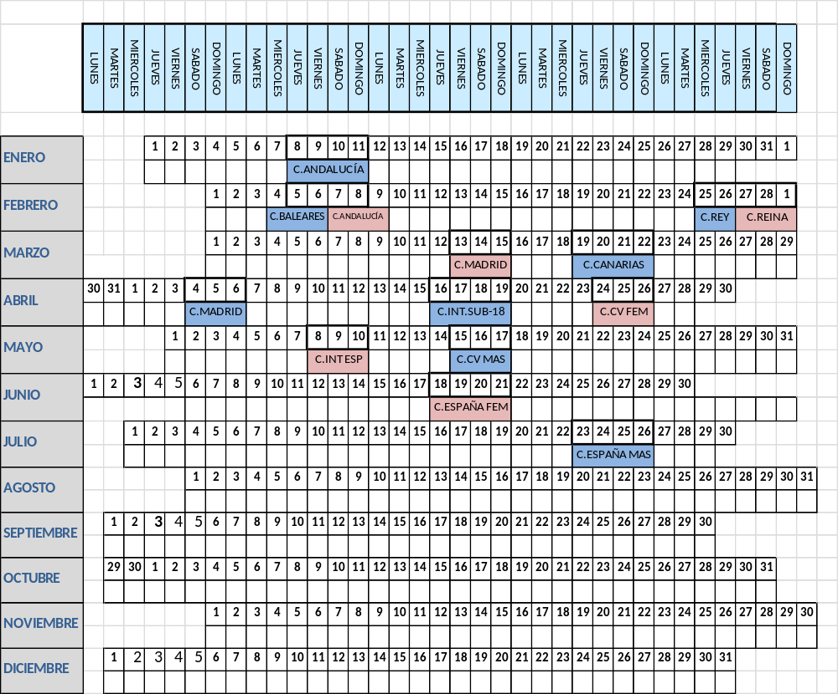

    - Presupuesto Blume 2015

* Referenciado en el Punto 6 sección III del Presupuesto del Comité de alta Competición.

Programa Deportivo Escuela Nacional Blume- León

Ante la imposibilidad de ampliar el número de becados en el programa de la Escuela Nacional Blume de Madrid y la necesidad de aportar un entorno que facilite el desarrollo de talento deportivo a jugadores que se quedaban fuera de las becas Blume, la RFEG ha decidido poner en marcha un nuevo programa con base en León, en colaboración con el CSD y nueve federaciones autonómicas. Desde el mes de Septiembre de 2014 el programa Blume de León es una realidad.
Se utilizará el Club de Golf de León como centro de entrenamiento de golf, el CEARD de León como centro de trabajo físico, aunque también se utilizarán las instalaciones indoor del CEARD cuando el tiempo impida la práctica en el campo de León, y el colegio Leonés como centro académico (la matrícula del colegio corre a cargo de los padres).
El programa de trabajo será idéntico al utilizado en Madrid y se en este primer año será estrechamente monitorizado y tutelado por el Director de la Escuela Nacional Blume y sus colaboradores.

Misión y Funciones
A la Escuela Nacional Blume de la R.F.E.G le corresponde:
- Desarrollar la formación deportiva, personal y humana de una selección de jugadores de élite, en edades comprendidas entre los 16 y 18 años, proporcionándoles todos los recursos necesarios para que puedan perfeccionarse en el golf y simultáneamente cursen unos estudios oficiales.
- Servir como campo experimental para el diseño de modelos de entrenamiento y formación

Entre sus funciones principales
- Selección de los mejores jugadores para su incorporación al Programa Académico/Deportivo de la Escuela Nacional Blume- León.
- Evalúa periódicamente el rendimiento académico, deportivo y personal de los componentes del grupo.
- Envía informes técnicos al CAC y al C.S.D especificando objetivos individualizados para cada componente del grupo.
- Propone y determina el calendario de torneos más adecuado para cada jugador de forma individualizada.
- Subvenciona y tutela al jugador en las competiciones del calendario Nacional.

Equipo de Trabajo
Estructura de la Escuela Nacional Blume

C.A.C

Dirección Técnica
Nacho Gervás
CTAF/CTAM/CTJ
Coordinador
Alberto Diáz Bravo Moreno

Equipo Técnico
Director del Programa – Salva Luna Entrenador – Jorge García
Técnico Asistente – Alberto Diáz Bravo
Psicólogo Deportivo – Oscar del Río
Preparador Físico – Juan C.Redondo.

Apoyo Eq.Técnico
Francisco Parrón

CARGO | NOMBRE | DEDICACIÓN | RESPONSABILIDADES BLUME
Director del programa | Salvador Luna | Exclusiva pero coordinada con actividades del CdE (SwingCoach) | -Dirección del programa de entrenamiento técnico de la ENB.  -Planificación del entrenamiento diario de cada deportista en coordinación con Jorge García.  -Planificación del calendario de competiciones en coordinación con los comités técnicos de la RFEG.  -Asesoramiento y control del material deportivo de los jugadores.
Coordinador | Alberto Díaz Bravo | Exclusiva | -Gestión de las incidencias relacionadas con los becados en su día a día:  *Administrativas (servicios utilizados por los becados en la residencia e instalaciones deportivas)  *Académicas (en relación con el Colegio Leonés, seguimiento de la evolución académica del jugador y orientación para su futuro laboral)  *Médicas (en coordinación con el Centro de Medicina Deportiva del CEARD)  -Planificación del calendario de competiciones junto con el equipo técnico coordinándolo con el calendario escolar.  -Gestión logística y viaje con las jugadoras a los campeonatos Nacionales.  -Elaboración junto con el equipo técnico, de los informes de seguimiento que se presentan al C.S.D en marzo y junio
Técnicos de Golf : | Jorge García | Parcial | Control de las distintas parcelas técnicas del juego de lo/as jugadores (Juego largo, corto y Putt)  Seguimiento de la evolución técnica de las jugadoras a partir de las pruebas y datos obtenidos en el CdE.  Planificación del calendario de competiciones de las jugadoras en coordinación con el CTAF/CTAM.  Preparación de las competiciones, viaje y evaluación y análisis de los resultados.  Asesoramiento mental antes y durante la competición (coaching)
Psicólogo | Oscar del Río | Parcial / remunerada 1 jornada al mes trabajada en León y reunión cada 15 días con los técnicos vía skype | -Evaluación y valoración de los jugadores sobre su aptitud para el alto rendimiento y su capacidad de adaptación al programa en el proceso de selección de candidatos.  -Valoración y control del desarrollo deportivo del jugador becado:  1- Evaluación psicológica de las variables que influyen en su rendimiento.  2-Seguimiento mensual del entrenamiento del jugador  3- Asistencia a los campeonatos (análisis de las habilidades para competir) y evaluación de la competición con el jugador  -Coordinación con el equipo técnico asesorando en los factores psicológicos del entrenamiento y las habilidades de coaching.
Preparador Físico | Juan Carlos Redondo | Parcial | Dirige la preparación física diaria del grupo y controla los hábitos de alimentación teniendo en cuenta los distintos periodos de la temporada.

Convocatoria Becas y Criterio de selección de jugadores.
El Proceso de selección de Jugadores que integran cada promoción de la ENB se desarrolla de la siguiente forma:
- Una vez finalizado el plazo de recepción de solicitudes que cumplan con los requisitos formales recogidos en la convocatoria de becas que la RFEG hace cada año, las federaciones autonómicas adscritas al programa Blume-León (Principado de Asturias, Galicia, Castilla León, País Vasco, Andalucía, Navarra, Canarias, Aragón, Castilla La Mancha) entregarán a la Dirección Técnica de la RFEG la lista de candidatos para Pre-selección de candidatos.

- Se convoca a los jugadores preseleccionados para la realización de unas pruebas técnicas, físicas y psicológicas y una vez evaluadas dichas pruebas se eligen a los jugadores y las federaciones autonómicas dan la aprobación a las becas.

- Las federaciones autonómicas adscritas al programa de León contribuyen una cantidad anual fija de 1500 euros y otra de 6.000 euros por cada becado de su federación.

Programa de Trabajo y Seguimiento Técnico

Jugadores Blume 2014-2015:

JUGADOR | ENTRENADOR | LUGAR DE ENTRENAMIENTO | AÑOS EN LA BLUME | CONSECUCIÓN OBJETIVOS 2013 | OBJETIVOS 2014
Cecilia Díez Moliner | Técnicos RFEG  Óscar Sierra | Club de Golf La Galera | 1 | Grupo de trabajo del CTAF 2014 | Cto de Europa Girl
Rebeca Maruri | Martín Cummins y Jesús Romero | Real Aeroclub de Vigo | 1 | Equipo de Galicia | Top 15 Ranking Girl Nacional
Jaime Alzaga | Jorge García | Club de Golf de León | 1 | Equipo de Castilla y León | Top 15 Ranking Boys Nacional
Martín Larrea | Iñaki Alustiza | Club de golf Basozábal | 1 | Grupo de trabajo CTAM  Equipo del País Vasco | Cto de Europa Boys
Manuel Hernández | Manuel López | Club de golf Rio de Cabe | 1 | Equipo de Galicia  Grupo de trabajo del CTAM | Top 10 Ranking Boys
Iñigo Beñarán | Jesús Romero | Club de Golf Basozábal | 1 | Equipo del País Vasco | Top 20 Ranking Boys Nacional
Francisco Rosete | Alfredo Gutiérrez | Real Club de Golf de Castiello | 1 | Equipo del Principado de Asturias | Top 10 Ranking Nacional.  Cto de Europa de Boys

    - Planificación Deportiva: Calendario de Pruebas

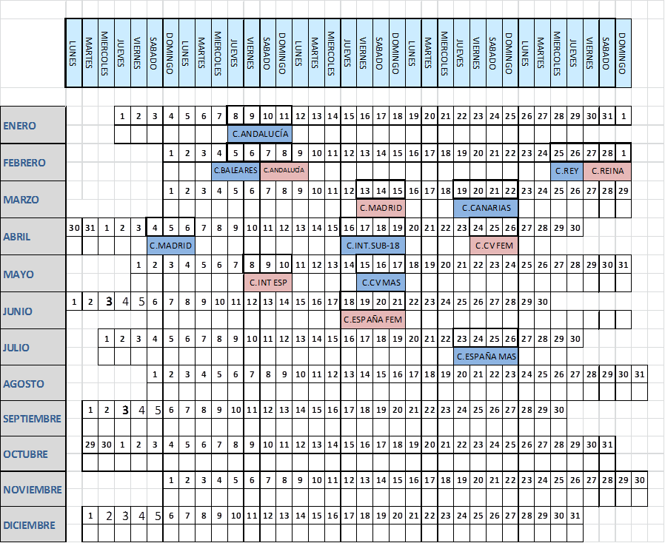

Presupuesto Blume- León

* Referenciado en el Punto 6 sección III del Presupuesto del Comité de alta Competición.

Proyecto Deportivo Departamento de Formación

Misión y Funciones
La misión del Departamento de Formación es velar por la máxima calidad en la formación de todos los técnicos vinculados a la industria del golf.
Entre las funciones del departamento están:
En la RFEG:
- Organización Titulaciones Técnico Deportivo
- Colaboración y contribución con el CdE
- Desarrollo formativo de sus Técnicos
- Formación para Capitanes
Con el CSD:
- Diseño delos Planes Formativos de Periodo Transitorio
- Negociación y desarrollo del Real Decreto de las Titulaciones de Técnico Deportivo
Con las FFAA:
- Desarrollo del Programa Formativo para Técnicos de Federaciones Autonómicas.
- Organización anual del Congreso Formativo
Con el Federado:
- Organización y convocatoria de Cursos Técnicos y Metodológicos

Escuela Nacional de Técnicos Deportivos de Golf

CURSOS para TITULACIÓN de TÉCNICOS DEPORTIVOS de GOLF
El Departamento de Formación diseña, planifica, convoca, organiza, desarrolla y tramita todos los procesos de los Cursos de Técnico Deportivo de Golf en sus 3 niveles, a través de la Gestión de la Escuela Nacional de Técnicos.
Asimismo, realiza las siguientes tareas relacionadas con los Cursos:
- Diseño del Modelo de Formación Competencial que define los objetivos formativos de los Cursos.
- Desarrollo de los contenidos de todas las asignaturas del Bloque Específico de los niveles I, II (2012 – 2013) y III (2014 – 2015).
- De igual forma, diseña y desarrolla el Módulo de Prácticas de los Cursos, identificado al Equipo de expertos (Tutores) y las actividades correspondientes según las competencias que se pretende enseñar y evaluar.
- Adapta su Modelo a las exigencias y requerimientos formativos propuestos por las PGA’s of Europe para el reconocimiento de las Titulaciones de Técnico Deportivo y Técnico Deportivo Superior a nivel mundial.

Negociación con el CSD

- ELABORACIÓN del PLAN FORMATIVO para las TITULACIONES

El Departamento de Formación realiza el diseño de la estructura formativa que pone marco al desarrollo de los Cursos en Periodo Transitorio.
Este modelo se elaboró durante 2011 para su publicación, y es el que determina la formación para los Cursos de los tres Niveles durante todo el Periodo Transitorio.
De igual manera, este Plan Formativo se irá revisando y modificando a medida que se vayan desarrollando los Cursos para su configuración definitiva de cara a la publicación del “Título”.

- DESARROLLO del REAL DECRETO

Constitución del Equipo de Trabajo para el desarrollo del proceso, cumpliendo la metodología de elaboración de los Títulos.
Estructuración y redacción de los Títulos de los tres Niveles o Ciclos Formativos (Ciclo Inicial, Ciclo Final y Ciclo Superior), según:
- Perfiles profesionales
- Competencias
- Módulos de Formación
- Objetivos Formativos
- Resultados de Aprendizaje
- Criterios de Evaluación
- Contenidos

Otras Acciones Dpt. Formación

- CURSOS MONOGRÁFICOS
Organización de Cursos y Seminarios de carácter interno, o abiertos al público, identificando los temas de interés dentro de la Industria del golf, especialmente para todo el colectivo de Técnicos de España.

- COLABORACIÓN con otras INSTITUCIONES FORMATIVAS

- Coordinación de los Cursos para Gerentes de Club de Golf.

- Elaboración del Plan de Estudios del grado ADE + Golf para Universidades.
- Elaboración del programa de especialización en golf para los alumnos de INEF de la UPM (Universidad Politécnica de Madrid).
- Colaboración con la PGA de España para la organización de Seminarios Técnicos.

Plan Estratégico de la RFEG. Plan de Formación

A) CENTRO de EXCELENCIA
·Colaboración en las actividades de la instalación.
·Contribución con la aportación de metodología, procedimientos y servicios para su funcionamiento.

B) DESARROLLO PROFESIONAL y FORMATIVO de TÉCNICOS
· Actualización y desarrollo profesional general del Equipo Técnico de la RFEG, a través de Cursos y Seminarios organizados para tal fin.
·Programa:
- Especialización y procedimientos de análisis de Putting
- Técnica de identificación de caídas y lectura de greens
- Técnicas de Juego Corto
- Protocolo de identificación de problemas de la vista en el jugador de golf que afectan a la técnica
- Técnicas de Entrenamiento y Planificación de Temporada
- Evolución “de Profesor a Entrenad
- Aplicación de los conocimientos sobre Condición Física y los últimos estudios sobre Biomecánica para el desarrollo deportivo del jugador.

C) DESARROLLO PROGRAMA FORMATIVO de FEDERACIONES AUTONÓMICAS
· Diseño, elaboración e impartición de Seminarios técnicos y metodológicos a medida para la actualización de todos los Técnicos en España.
· Diseño y organización del Congreso Anual Formativo para Técnicos de Federaciones Autonómicas.

D) PROGRAMA de FORMACIÓN DE CAPITANES RFEG
·Organización de los Cursos de Formación para Capitanes de los Equipos Nacionales.
·Actualización del “El Manual del Capitán”.

Estructura - Equipo de Trabajo

CARGO | NOMBRE | DEDICACIÓN | RESPONSABILIDADES
Director del Departamento | Enrique Martín | Exclusiva | Gestión y desarrollo de la actividad general del Departamento.  Desarrollo de las Titulaciones Deportivas de Golf.
Asistente | Macarena Campomanes | Parcial/  Remunerada | Soporte administrativo al Departamento.
Asistente | Ricardo Relinque | Parcial/Remunerada | Soporte administrativo ENPG

Objetivos 2014-2015 y Ciclo Olímpico 2012-2016.

- 2014

  - Estudio de los Objetivos Formativos planteados por las PGA’s of Europe para el reconocimiento de las Titulaciones Técnicas Deportivas de Golf a nivel mundial.
  - Celebración del Curso de Técnico Deportivo Nivel I según el Plan Formativo de Periodo Transitorio con la implantación del nuevo formato que incluye actividades y herramientas potenciadoras del aspecto competencial.
  - Desarrollo de asignaturas y herramientas de formación para el Curso de Técnico Deportivo de Nivel II de 2015.
  - Planteamiento del diseño y desarrollo del Ciclo Superior (Nivel III) de la Titulación de Técnico Deportivo con el CSD.

- 2015

  - Celebración del primer curso de Técnico Deportivo Nivel II
  - Desarrollo de los contenidos y herramientas formativas del Curso de Nivel III de la Titulación de Técnico Deportivo.
  - Desarrollo de los diferentes módulos del Ciclo Final de Técnico Deportivo (Nivel II) con el CSD para la publicación del Título.
  - Preparación documental del contenido de los Cursos de Técnico Deportivo para su contraste con los Objetivos Formativos del Modelo de las PGA’s of Europe.

- 2016

  - Implantación del Curso de Técnico Deportivo Nivel III con el nuevo esquema de módulos desarrollados según el Plan Formativo de Periodo Transitorio.
  - Desarrollo de los diferentes módulos del Ciclo Superior de Técnico Deportivo (Nivel III) con el CSD para la publicación del Título.
  - Revisión del Modelo Formativo de los Cursos de Técnico Deportivo por parte del Comité de reconocimiento de las PGA’s of Europe.

    - Calendario provisional 2015
El calendario para 2015 está todavía sin definir por lo que adjuntamos lo realizado durante la temporada 2014 así como el provisional del 2015. Está previsto la celebración de tres cursos TPI; un curso TPI level 1, un curso TPI junior 2, y un curso TPI Golf 2.
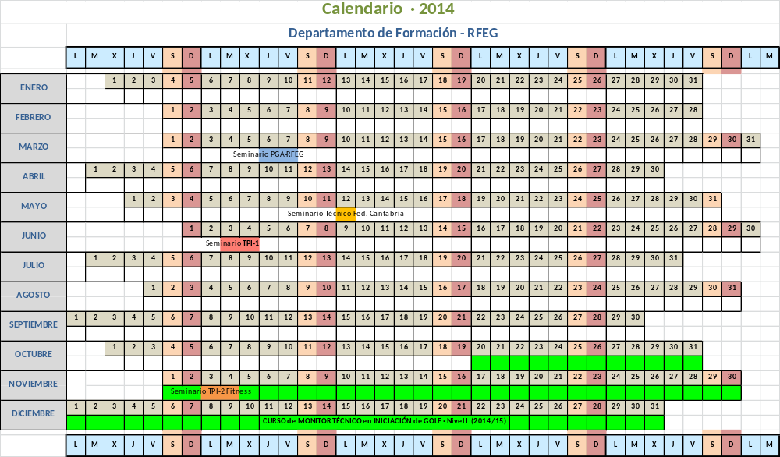

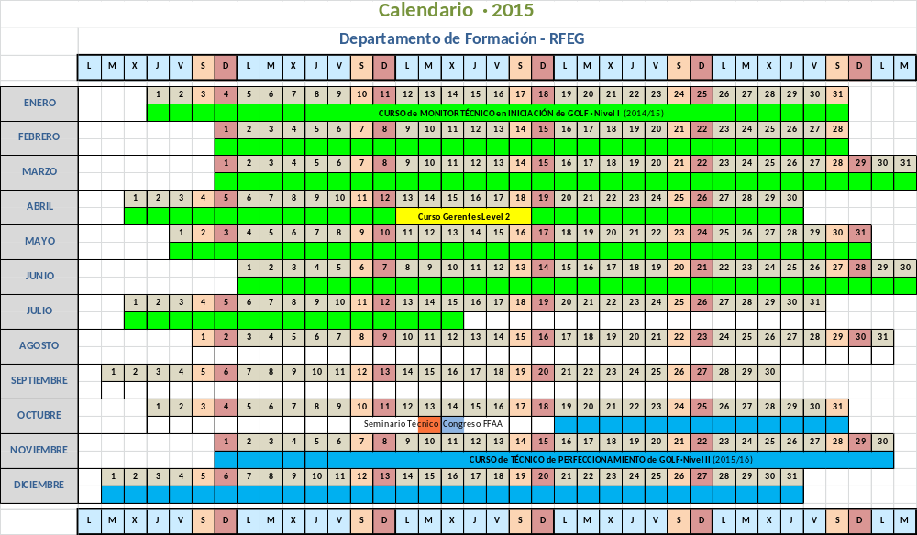

Presupuesto 2015
FORMACIÓN
1.ESCUELA NACIONAL DE GOLF PROFESIONAL |  | 226.215,00
2.TPI |  | 162.600,00
3.CURSO HARDY/UTLEY/VISION 54 |  | 35.000,00
4.FORMACIÓN DE TÉCNICOS |  | 8.000,00
5.CURSOS FFAA |  | 10.000,00
TOTAL FORMACIÓN |  | 441.815,00

